云南罗平锌电股份有限公司富乐铅锌矿采选项目一期工程（硫化矿系统）竣工环境保护验收调查报告

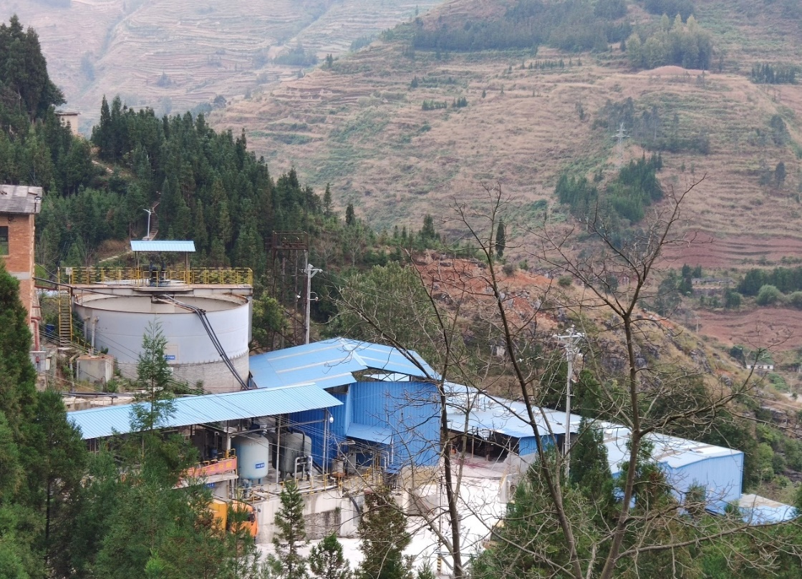

建设单位：云南罗平锌电股份有限公司
编制单位：云南德申环保科技有限公司
二0一九年九月

建设单位法定代表人： （签字）
编制单位法定代表人： （签字）
项 目 负 责 人：
报 告 编 制 人：

监测单位：昆明京诚检测技术有限公司
监测人员：王海臣、麻文光、肖支乔、张蒲、余荣珍

建设单位：云南罗平锌电股份有限公司 编制单位：云南德申环保科技有限公司
（盖章） （盖章）
电 话：18987413812 电 话：13577459513
传 真：0874-8256560 传 真：0871-63359268
邮 编：655800 邮 编：650228
地 址：曲靖市罗平县罗雄镇九龙大道 地 址：云南省昆明市西山区滇路
南段 中央金座1幢B座701室

目录
前言 1
1 概述 1
1.1编制依据 1
1.1.1法律、法规 1
1.1.2行政法规及部门规章 2
1.1.3导则、规范 3
1.1.4相关资料及文件 3
1.2验收调查目的及原则 4
1.2.1验收调查目的 4
1.2.2验收调查原则 5
1.3验收内容、重点及调查方法 5
1.3.1验收调查内容 5
1.3.2调查重点 6
1.3.3调查方法 6
1.4调查范围及调查因子 7
1.4.1调查范围 7
1.4.2调查因子 7
1.5验收标准及指标 8
1.5.1环境质量标准 9
1.5.2污染物排放标准 10
1.6环境保护目标及敏感点 12
2 工程调查 14
2.1工程概况 14
2.1.1基本情况 14
2.1.2工程建设内容 16
2.1.3主要生产设备 17
2.1.4平面布置、主要构筑物及工程占地 18
2.1.5主要原辅料消耗 22
2.1.6工程环保投资 23
2.2工艺流程 25
2.2.1采矿工程 25
2.2.2选矿工程 25
2.2.3尾矿库工程 27
2.2.4污染物产生及处置方式 27
2.3验收期间工况负荷 28
3 区域环境概况 29
3.1自然环境概况 29
3.1.1地理位置 29
3.1.2地形地貌 29
3.1.3气候 30
3.1.4地质及地震 30
3.1.5水系 32
3.1.6地下水 33
3.1.7自然资源及生态 34
3.1.8土壤、植被 34
3.2社会环境概况 35
3.2.1行政区划及人口 35
3.2.2经济发展概况 35
3.2.5名胜古迹 36
4 环境影响评价回顾 37
4.1环境影响报告书主要结论 37
4.1.1工程概况 37
4.1.2环境现状调查 37
4.1.3环境影响预测与评价结论 38
4.1.4环境风险 41
4.1.5公众参与 41
4.1.6 清洁生产与总量控制 41
4.1.7综合结论 42
4.2环评批复要点 43
5 环境保护措施落实情况调查 47
5.1施工期环境保护措施落实情况调查 47
5.2运营期环境保护措施落实情况调查 47
5.2.1大气污染防治 47
5.2.2地表水污染防治 49
5.2.3噪声污染防治 52
5.2.4固体废物污染防治 52
5.2.5地下水污染防治 54
5.2.6生态保护与恢复 56
5.2.7水土保持落实情况调查 56
5.3小结 58
6 环境影响调查 60
6.1生态影响调查 60
6.1.1生态现状调查 60
6.1.2生态影响调查 66
6.1.3生态影响调查结论及结论 67
6.2水环境影响调查 68
6.2.1水环境现状调查 68
6.2.2水污染源调查及采取的工程措施调查 75
6.2.3水环境影响调查结论 79
6.3大气环境影响调查 79
6.3.1大气环境现状调查 79
6.3.2大气污染源调查 83
6.3.3大气环境影响调查结论 86
6.4声环境影响调查 87
6.5固体废物环境影响调查 88
6.6社会环境影响调查 94
6.6.1有利影响调查 94
6.6.2不利影响调查 94
6.7清洁生产与总量控制建议 95
6.7.1清洁生产 95
6.7.2总量控制建议 95
7 环境风险管理与防范 96
7.1主要风险源 96
7.1.1危险品的储存与使用 96
7.1.2废石场引发泥石流 97
7.1.3选矿废水事故外排 97
7.1.4道路运输环境风险 97
7.1.5炮烟中毒事故 97
7.1.6柴油泄漏事故 98
7.2环境风险防范措施落实情况 100
7.2.1落实情况调查 100
7.2.2补救措施 105
7.3事故应急制度调查 105
7.4环境风险调查结论 105
8 环境管理与监控 106
8.1环境管理落实情况调查 106
8.1.1环境管理机构 106
8.1.2工作职责 106
8.2环境管理落实情况 107
8.3 小结 109
9 公众参与调查 110
9.1调查内容 110
9.2调查方法、范围和对象 111
9.3调查结果分析 111
10 结论 113
10.1工程概况 113
10.2环境影响调查 113
10.2.1生态环境影响调查结论 113
10.2.2水环境影响调查 114
10.2.3大气环境影响调查 115
10.2.4声环境影响调查结论 115
10.2.5固体废物环境影响调查结论 116
10.2.6社会环境影响调查结论 116
10.3环境风险防范与管理结论 117
10.4环境管理与监控结论 117
10.5公众已经调查结果 117
10.6清洁生产与总量控制结论 118
10.7竣工环境保护验收调查总结论 118
10.8建议 118

附图：
附图1 项目地理位置图
附图2 项目区域水系图
附图3 监测布点图
附图4 保护目标位置图
附件：
附件1委托书
附件2原环评批复
附件3 鸡西尾矿库环评批复
附件4 鸡西尾矿库验收意见
附件5 污水处理站环评批复及验收意见
附件6 环境监测报告
附件7 公众参与调查表（个人）
附件8 公众参与调查表（团体）
附件9 罗平锌电股份有限公司营业执照
附件10采矿许可证
附件11 安全生产许可证
附件12 生活垃圾处置协议
附件13 废机油处置协议
附件14 采矿废石金属浸出毒性检验报告
附件15 尾矿属性鉴别报告
附件16 安全预案评审意见、结论
附件17 选矿厂安全设施“三同时”备案表
附件18 富乐铅锌矿采选厂应急预案备案表
附件19 水土保持设施验收备案表
附件20 专家签到表
附件21 验收意见
附件22 修改对照单

前言
云南罗平锌电股份有限公司富乐铅锌矿位于罗平县城北东10°方向、直距55km处，地处罗平县富乐镇境内。矿区范围由8个拐点圈定，矿区面积3.571km²，开采标高1881m～1490m。本矿井地质构造属简单类型，矿区无断层，开拓方式为地下平硐开拓，采用全面采矿法和房柱采矿法进行开采。矿山占用保有111b+122b+333类锌矿石量为179.86万t，锌金属量79271t，平均品位4.41%；共探明的16个矿体，本次设计开采矿体为②、⑦、⑨、⑩、⑫、⑮、⑰7个矿体，设计利用锌矿石资源储量118.75万t，平均品位Zn4.26%；111b、122b类资源储量的资源利用系数取1，333类资源量的资源利用系数为0.8，设计可采锌矿石资源储量105.78万吨，平均品位Zn4.32%；设计采出（共）伴生铅矿石资源储量49.2万吨，平均品位Pb0.6%。工程划分为工业场地、办公生活区、选厂区、矿山道路区、辅助设施区及废弃场6个分区，占地面积3.09hm²。总投资3245.39万元，其中土建总投资1032.48万元，环保投资123.5万元。
工程由云南罗平锌电股份有限公司负责开展项目建设相关工作，设计单位昆明理工大学设计研究院、监理单位云南发展建设监理有限公司、施工单位云南CY集团建筑工程有限公司第三分公司、环评单位曲靖市环境科学研究所、水土保持设施验收单位云南拓坤工程设计咨询有限公司。
为了落实《中华人民共和国环境保护法》、《环境影响评价法等相关法律要求》，落实项目在环保工程中的措施，建设单位于2012年委托曲靖市环境科学研究所编制完成了《云南罗平锌电股份有限公司富乐铅锌矿采选项目环境影响后评价报告书》，曲靖市环保局于2013年10月14日以曲环审﹝2013﹞206号文对《云南罗平锌电股份有限公司富乐铅锌矿采选项目环境影响后评价报告书》进行了批复，企业运行过程中积极按照环评文件及批复相关要求进行尾矿库及污水处理站的建设，于2014年开始筹备建设鸡西尾矿库，用于存放本项目产生的尾矿，尾矿库建设已经单独开展环境影响评价工作，已经于2015年6月取得了云南省生态环境厅下发的批复（云环审﹝2015﹞70号），并且于2018年完成了竣工环保验收相关工作；同时，于2014年开始建设污水处理站，处理站于2015年单独开展环境影响评价工作，并于2015年2月取得了环评批复（罗环审﹝2015﹞17号），同时于2015年10月通过了竣工环保验收，污水处理站、尾矿库不包含在本次验收内容。
经过多年的建设调试，云南罗平锌电股份有限公司富乐铅锌矿采选项目一期工程（硫化矿系统）已经建设完成，建设硫化矿采矿规模为5万t/a，选矿规模为6万t/a，各项环保措施落实到位，根据根据《建设项目竣工环境保护验收暂行办法》（国环规环评﹝2017﹞4号）、《建设项目竣工环保验收技术规范-生态影响类》（HJ/T394-2007）中相关要求，建设单位委托云南德申环保科技有限公司（以下简称我单位）对云南罗平锌电股份有限公司富乐铅锌矿采选项目一期工程（硫化矿）系统开展竣工环境保护验收工作。
我单位在接受任务后，组织工作人员进行了现场踏勘，对云南罗平锌电股份有限公司富乐铅锌矿厂全厂的运行情况及项目所在区域环境现状等进行了详细调查，同时收集了企业提供的全厂已取得的环保手续、日常运行记录等资料。在进行前述工作的基础上，根据《建设项目竣工环保验收技术规范-生态影响类》（HJ/T394-2007）要求编制完成了《云南罗平锌电股份有限公司富乐铅锌矿采选项目竣工环境保护验收调查报告》。

1 概述

1.1编制依据

1.1.1法律、法规
（1）《中华人民共和国环境保护法》，2014年4月24日修订，2015年1月 1日起施行；
（2）《中华人民共和国环境影响评价法》，2018年12月29日第十三届全国人民代表大会常务委员会第七次会议进行了修订；
（3）《中华人民共和国大气污染防治法》，2018年10月26日第二次修订；
（4）《中华人民共和国水污染防治法》，由中华人民共和国第十届全国人民 代表大会常务委员会第三十二次会议于2008年2月28日修订通过，2017年6月27日第二次修正；
（5）《中华人民共和国固体废物污染环境防治法》（2016年修订），1995 年10月30日第八届全国人民代表大会常务委员会第二十二次会议通过，2005 年4月1日起施行，2004年12月29日第一次修订，2015年4月24日第二次修 订，2016年11月7日修正；
（6）《中华人民共和国环境噪声污染防治法》，1996年10月29日第八届 全国人民代表大会常务委员会第二十二次会议通过，2018年12月29日修正；
（7）《中华人民共和国清洁生产促进法》，2002年6月29日第九届全国人 民代表大会常务委员会第二十八次会议通过，2012年2月29日第十一届全国人 民代表大会常务委员会第二十五次会议修正，2012年7月1日起施行；
（8）《中华人民共和国土地管理法》，2004年8月28日中华人民共和国第 十届全国人民代表大会常务委员会第十一次会议通过，自2004年8月28日施行；
（9）《中华人民共和国水土保持法》，1991年6月29日经第七届全国人民 代表大会常务委员会第二十次会议通过，2010年12月25日修订通过，2011年 3月1日起施行；
（10）《中华人民共和国矿产资源法》，1986年第六届全国人大常务委员会 第十五次会议通过，并于1996年8月29日第八届全国人大常务委员会第二十一 次会议进行修订，2009年8月27日第二次修正；
（11）《中华人民共和国水污染防治法实施细则》，中华人民共和国国务院 令第284号，2000年3月20日施行；
（12）《中华人民共和国土地管理法实施条例》，2014年7月29日修订，自发布之日起施行；
（13）《建设项目环境保护管理条例》，1998年11月18日国务院第10次常务会议通过，2017年6月21日通过国务院修订会议，自2017年10月1日开始施行。

1.1.2行政法规及部门规章
（1）《建设项目竣工环境保护验收管理办法》，2001年12月27日国家环 境保护总局令第13号发布，2002年2月1日起施行，2010年部令第16号修改；
（2）《建设项目竣工环境保护验收暂行办法》，国环规环评[2017]4号，2017年11月20日实行；
（3）《关于建设项目环境保护设施竣工验收监测管理有关问题的通知》，环 发[2000]38 号，2000 年 2 月 22 日；
（4）《关于印发<环境保护部建设项目“三同时”监督检查和竣工环保验收管理规程（试行）>的通知》，环发[2009]150号，2009年12月17日；
（5）《关于加强资源开发生态环境保护监管工作的意见》，环发〔2004〕24 号，2004年2月12日；
（6）《关于发布矿山生态环境保护与污染防治技术政策的通知》，环发 [2005]109 号，2005 年 9 月 7 日；
（7）《环境影响评价公众参与暂行办法》，环发〔2006〕28号，2006年3 月18日施行，2018年7月16日修订，自2019年1月1日起施行；
（8）《关于加强生产建设项目土地复垦管理工作的通知》，国土资发〔2006〕 225 号，2006 年9月30日；
（9）《关于进一步加强生态环境保护工作的意见》，环发[2007]37号，2007年3月15日施行；
（10）《关于推进大气污染联防联控工作改善区域空气质量的指导意见》， 国办发〔2010〕33号，2010年5月11日；
（11）《企业事业单位突发环境事件应急预案备案管理办法（试行）》环发〔2015〕4号；
（12）《关于加强环境保护重点工作的意见》，国发〔2011〕35号，2011年10月17日；
（13）《关于进一步加强环境影响评价管理防范环境风险的通知》，环发〔2012〕77号，2012年7月3日；
（14）《云南省保护条例》（1997年12月3日发布）
（15）《云南省地表水功能区划》（2010~2020）；
（16）《云南省大气污染防治条例》（2018年11月29日云南省第十三届人民代表大会常务委员会第七次会议通过，2019年1月1日起实行）；

1.1.3导则、规范
（1）《建设项目环境影响评价技术导则 总纲》（HJ2.1-2016）；
（2）《环境影响评价技术导则 地表水环境》（HJ/T2.3-2018）；
（3）《环境影响评价技术导则 大气环境》（HJ2.2-2018）；
（4）《环境影响评价技术导则 声环境》（HJ2.4-2009）；
（5）《环境影响评价技术导则 生态影响》（HJ19-2011）；
（6）《环境影响评价技术导则 土壤环境》（HJ964-2018）
（6）《建设项目竣工环境保护验收技术规范 生态影响类》（HJ/T394-2007）；
（7）《建设项目环境风险评价技术导则》（HJ/T169-2018）；
（8）《环境影响评价技术导则 地下水环境》（HJ610-2016）

1.1.4相关资料及文件
（1）《云南罗平锌电股份有限公司富乐铅锌矿采选项目竣工环境保护调查报告委托书》（云南罗平锌电股份有限公司）；
（2）《云南罗平锌电股份有限公司富乐铅锌矿采选项目环境影响后评价报告书》（曲靖市环境科学研究所2013年3月）；
（3）《曲靖市环保局关于云南罗平锌电股份有限公司富乐铅锌矿采选项目环境影响后评价报告书的批复》（曲环审﹝2013﹞206号文）；
（4）《云南罗平锌电股份有限公司富乐选矿厂新建50m³/h选矿废水处理站项目环境影响评价报告表》（曲靖市环境科学研究所2014年12月）；
（5）《罗平县环保局关于云南罗平锌电股份有限公司富乐选矿厂新建50m³/h选矿废水处理站项目环境影响评价报告表的批复》（罗环审﹝2015﹞17号文）；
（6）《云南罗平锌电股份有限公司富乐选矿厂新建50m³/h选矿废水处理站项目竣工验收监测表》（曲靖市环境监测站2015年10月）；
（7）《云南罗平锌电股份有限公司富乐镇鸡西尾矿库项目环境影响评价报告书》（太原核清环境工程设计有心公司2015年3月）；
（8）《云南省环保厅关于云南罗平锌电股份有限公司富乐镇鸡西尾矿库项目环境影响评价报告书的批复》（云环审﹝2015﹞70号文）；
（9）《云南罗平锌电股份有限公司富乐镇鸡西尾矿库项目竣工环境保护验收监测报告》（云南省环境监测中心站 云环监字（技）﹝2018﹞-002号）；
（10）《云南罗平锌电股份有限公司采选厂突发环境事件应急预案》（2019年1月3日 备案号：530324-2019-002-L）；
（11）《罗平锌电股份有限公司富乐铅锌矿雨污分流完善项目实施方案》（云南协同环保工程有限公司 2019年9月）；
（12）《云南罗平锌电富乐铅锌矿采选项目基建期水土保持设施验收报告》（云南拓坤工程设计咨询有限公司 2018年3月）。

1.2验收调查目的及原则

1.2.1验收调查目的
⑴调查项目在施工、运行和管理等方面落实环境影响报告书、工程设计所提出的保护措施执行情况以及存在的问题，和各级环保行政主管部门批复要求的落实情况；
⑵调查该工程已采取的污染控制措施，并通过实际监测和调查结果，分析各项措施实施的有效性。针对该工程已产生的实际环境问题及可能存在的潜在环境影响，提出切实可行的整改措施和应急措施，对已实施的尚不完善的措施提出改进意见；
⑶通过公众意见调查，了解公众对该项目建设环保工作的意见、对当地经济发展的作用、对周围居民工作和生活的影响情况，针对公众提出的合理要求提出解决建议；
⑷根据工程环境影响的调查结果，客观、公正地从技术上论证该工程是否符合竣工环境保护验收条件。

1.2.2验收调查原则
本次验收调查坚持以下原则：
⑴科学性原则
验收调查的方法应注重科学性、先进性，应符合国家有关规范要求。
⑵实事求是原则
验收调查应如实反映工程实际建设及运行情况、环境保护措施落实情况及运行效果。
⑶全面性原则
对工程前期（包括工程设计、项目批复等前期工作）、施工期、运行期全过程进行调查。
⑷重点性原则
突出建设项目污染影响的特点，有重点、有针对性的开展验收调查工作。
⑸公众参与原则
开展公众参与工作，充分考虑社会各方面的利益和主张。

1.3验收内容、重点及调查方法

1.3.1验收调查内容
（1）工程调查。
（2）环保措施执行情况调查。
（3）环境质量现状及影响调查。
（4）总量控制调查。
（5）风险防范措施及应急预案调查。
（6）环境管理及监控计划执行情况调查。
（7）公众意见调查。
（8）环境敏感目标调查。

1.3.2调查重点
（1）核查实际工程内容及方案设计变更情况；
（2）环境敏感目标基本情况及变更情况；
（3）实际工程内容及方案设计变更造成的环境影响变化情况；
（4）环境影响评价制度及其他环保规章制度的执行情况；
（5）环境影响评价文件及环境影响评价审批文件中提出的主要环境影响；
（6）环境质量和主要污染因子达标情况；
（7）环境保护设计文件、环境影响评价文件及环境影响评价审批文件中提出的环境保护措施执行情况及其效果、污染物排放总量控制要求执行情况、环境风险防范与应急措施执行情况及有效性；
（8）工程施工期和运行期实际存在的及公众反映强烈的环境问题；
（9）验证环境影响评价文件对污染因子达标情况的预测结果；
（10）工程环境保护投资情况。

1.3.3调查方法
（1）采用《建设项目环境影响评价技术导则 总纲》（HJ2.1-2016）、《环境影响技术导则—生态影响》（HJ19-2011）和《建设项目竣工环境保护验收技术规范生态影响类》（HJ/T394-2007）中规定的办法。
（2）运营期环境影响调查以文件资料收集、现场踏勘、验收监测、公众参与调查为主，通过现场调查、数据分析和查阅相关文件等，分析运营期环境影响；
（3）环保措施调查以核实有关环评和审批意见为主，通过现场调查，核实环评及审批意见中所提环保措施的落实情况及其效果。
（4）环保措施可行性及有效性分析采用实际效果分析的方法。

1.4调查范围及调查因子

1.4.1调查范围
调查范围原则上与原环评保持一致，当建设内容发生变更或环评文件未能全面反映实际情况时，可依据现场勘察对调查范围进行调整。本报告依据环评文件、环境影响评价技术规范要求及竣工环保验收监测点位等确定各环境要素的调查范围。
本项目竣工环境保护验收调查范围详见表1.4.1-1。
表1.4.1-1 竣工环境保护验收调查范围一览表
环境要素 | 原环评阶段 | 竣工验收阶段
环境空气 | 评价范围为以选厂破碎机除尘系统出口为中心，3km×3km的矩形区域 | 破碎厂房为中心，半径为2.5km的圆形区域
地表水环境 | 评价范围定为块泽河厂址上游500m位置至下游8km的河段 | 厂址块泽河上游500m位置至下游3km位置的河段
地下水环境 | 项目及其周围生活用水取水可能涉及到的地下水水文地质单元 | 与环评一致
声环境 | 项目区厂界外200m范围 | 项目区厂界外200m范围
环境风险 | 项目区域周边3km范围 | 与环评时一致
生态环境 | 选厂厂界外围500m | 项目采选厂外围500m
土壤环境 | —— | 项目区域为中心，周边500m范围耕地

1.4.2调查因子

1.4.1环境质量调查因子
（1）大气环境
厂区、敏感目标（老君台村）：TSP、PM₁₀、PM_{2.5}、SO₂、NO₂；
摩落黑村、虾子湾村：TSP、PM₁₀；
（2）水环境
①地表水环境
块泽河上下游断面：PH、Pb、Zn、Cd、Cu、As、Cr⁶⁺、COD、NH₃-N、BOD₅、F⁻、Hg、CN⁻、挥发酚、石油类；
②地下水环境
项目周边村落地下水井：PH、Pb、Zn、Cd、Cu、As、Cr⁶⁺、COD、NH₃-N、BOD₅、F⁻、Hg、CN⁻、挥发酚、Fe、Mn、耗氧量、硝酸盐、氯化物、菌落总数；
③河流底泥
块泽河上下游底泥：pH、Pb、Zn、Cd、Cu、As、总铬、Hg；
（3）声环境
选厂和矿山工业场地：昼夜等效连续A声级，Laeq；
（4）土壤环境
选厂上风向、下风向耕地：pH、Pb、Zn、Cu、As、总铬、Hg；

1.4.2污染源调查因子
⑴大气污染源
废石场、回风井、选矿厂：TSP
⑵水污染源
①矿井涌水
pH、CODcr、氨氮、SS、总锌、总铜、硫化物、氟化物、总铅、总镉、水量和排放去向。
②选矿废水
PH、化学需氧量、悬浮物、氨氮、总磷、总氮、总锌、总铜、总铬。
⑶噪声
等效A声级
（4）固体废弃物
本次固体废弃物主要为尾矿、采矿废石以及生活垃圾的产生量以及去向；
（5）生态调查因子
植被类型及覆盖度、土壤侵蚀、野生动植物种类、生态功能、生态敏感区；

1.5验收标准及指标
本次验收调查执行项目环境影响评价采用的环境标准，根据新颁布、修订执行标准进行校核。

1.5.1环境质量标准
（1）环境空气
项目区环境空气执行《环境空气质量标准》（GB3095-2012）中的二级标准；
表1.5.1-1 《环境空气质量标准》二级标准（单位：mg/m³）
污染物名称 |  | SO₂ | NO₂ | TSP | PM₁₀ | PM_{2.5}
浓度限值 | 小时浓度 | 0.5 | 0.2 | —— | —— | ——
浓度限值 | 24小时平均 | 0.15 | 0.08 | 0.30 | 0.15 | 0.075
浓度限值 | 年平均 | 0.06 | 0.04 | 0.20 | 0.07 | 0.035
（2）地表水环境
项目区范围内的地表水体为块泽河，根据《云南省地表水水环境功能区划》（2010-2020年），块泽河水质功能为工农业用水，水质类别为Ⅳ类，执行《地表水环境质量标准》（GB3838-2002）中Ⅳ类水水质标准，标准值见表1.5.1-2。
表1.5.1-2 《地表水水环境质量标准》Ⅳ类标准 （单位:mg/L）
污染物 | pH | BOD₅ | COD_{Cr} | 石油类 | Cu | Zn | Pb | Cd
标准值≤ | 6～9 | 6 | 30 | 0.5 | 1.0 | 2.0 | 0.05 | 0.005
污染物 | 溶解氧 | 氟化物 | Cr⁺⁶ | 氰化物 | 挥发酚 | As | 硫化物 | 氨氮
标准值≤ | ≥3 | 1.5 | 0.05 | 0.2 | 0.01 | 0.1 | 0.5 | 1.5
（3）地下水
项目区域地下水环境执行《地下水质量标准》（GB/T 14848-2017）Ⅲ类水质标准，标准值见下表：
表1.5.1-3 《地下水质量标准》Ⅲ类标准 （单位：mg/L）
污染物 | 耗氧量 | 氟化物 | Cr⁺⁶ | 氰化物 | Cu | Zn | Pb | Cd | 汞
标准值≤ | 3.0 | 1.0 | 0.05 | 0.05 | 1.0 | 1.0 | 0.01 | 0.005 | 0.001
污染物 | 挥发酚 | As | Fe | 氯化物 | 硫酸盐 | Mn | 硝酸盐 | 菌落总数 | 氨氮
标准值≤ | 0.002 | 0.01 | 0.3 | 250 | 250 | 0.1 | 20 | 100 | 0.50
（4）声环境质量
根据声环境功能区划，项目区域属于二类区，声环境质量执行《声环境质量标准》（GB3096-2008）2类区标准，具体标准限值详见表1.5.1-4。
表1.5.1-4《声环境质量标准》二类区 （单位：dB（A））
时段  类别 | 昼间 | 夜间
2类 | 60 | 50
（5）土壤环境质量
项目区域土壤环境属于二类区，执行《土壤环境质量 农用地土壤污染风险管控标准（试行）（GB15618-2018）》中污染风险筛选值限值，具体标准值详见表1.5.1-5。
表1.5.1-5《土壤环境质量 农用地土壤污染风险管控标准（实行）》污染筛选值限值（单位：mg/kg）
序号 | 污染项目（其他） | 风险筛选值 |  |  |  | 风险管制值
序号 | 污染项目（其他） | pH≤5.5 | 5.5＜pH≤6.5 | 6.5＜pH≤7.5 | pH＞7.5 | pH≤5.5 | 5.5＜pH≤6.5 | 6.5＜pH≤7.5 | pH＞7.5
1 | 汞 | 1.3 | 1.8 | 2.4 | 3.4 | 2.0 | 2.5 | 4.0 | 6.0
2 | 砷 | 40 | 40 | 30 | 25 | 200 | 150 | 120 | 100
3 | 铅 | 70 | 90 | 120 | 170 | 400 | 500 | 700 | 1000
4 | 铬 | 150 | 150 | 200 | 250 | 800 | 850 | 1000 | 1300
5 | 锌 | 200 | 200 | 250 | 300
6 | 铜 | 50 | 50 | 100 | 100
（6）河流底泥
本项目河流底泥环境质量参照执行《农用污泥污染物控制标准》（GB4284-2018）中相关标准限值，具体标准限值详见表1.5.1-6.
表1.5.1-6 农用污泥污染物控制标准（单位：mg/kg）
序号 | 控制项目 | 污染物限值
序号 | 控制项目 | A级污泥产污 | B级污泥产污
1 | 总镉 | 3 | 15
2 | 总汞 | 3 | 15
3 | 总铅 | 300 | 1000
4 | 总砷 | 30 | 75
5 | 总铬 | 500 | 1000
6 | 总锌 | 1200 | 3000
7 | 总铜 | 500 | 1500

1.5.2污染物排放标准
（1）废水排放标准
本项目在运行期间产生的矿井涌水，部分排至块泽河，外排废水污染物执行《铅、锌工业污染物排放标准》（GB25466-2010）中表2（间接排放）规定的水污染物排放限值。具体标准值见表1.5.2-1。生活污水经处理收集后用于工业场地、矿区道路洒水降尘不外排；选矿废水收集后经污水处理站处理后进行回用，不外排。
表1.5.2-1 铅锌行业水污染物排放标准 （单位：mg/L）
项目 | pH（无量纲） | CODcr | SS | 硫化物 | 铜 | 锌
标准限值（总排口） | 6～9 | ≤200 | ≤70 | ≤1.0 | ≤0.5 | ≤1.5
项目 | 铅 | 砷 | 镉 | 汞
标准限值（总排口） | ≤0.5 | ≤0.3 | ≤0.05 | ≤0.03
（2）大气污染物排放标准
本项目运营期间产生的废气主要是生产过程中产生的颗粒物以及食堂运营过程中产生的食堂油烟，生产废气执行《铅锌工业污染物排放标准》（GB25466-2010）有组织排放的颗粒物执行表5的排放浓度限值，无组织排放颗粒物执行表6的规定限值；
表1.5.2-2《铅锌工业污染物排放标准》（单位：mg/m³）
污染物 | 有组织排放浓度限值（mg/m³） | 无组织排放浓度限值（企业边界大气污染物浓度限值（mg/m³））
颗粒物 | 80 | 1.0
（3）噪声
项目区域噪声执行《工业企业厂界环境噪声排放标准》（GB12348-2008）中2类标准限值，详见表1.5.2-3。
表1.5.2-3《工业企业噪声排放标准》 （单位：dB（A））
声环境功能区类别 | 时段
声环境功能区类别 | 昼间dB（A） | 夜间dB（A）
2类 | 60 | 50
（4）固体废物
矿山地下开采废石、尾矿鉴别执行《危险废物鉴别标准 浸出毒性鉴别》（GB5085.3-2007）、《危险废物鉴别标准 腐蚀性鉴别》（GB50851-2007）、《污水综合排放标准》（GB8978-1996）一级排放标准，贮存执行《一般工业固体废物贮存、处置场污染控制标准》（GB18599-2001）及其2013修改单中要求。
详见表1.5.2-4、表1.5.2-5、表1.5.2-6。
表1.5.2-4 《危险废物鉴别标准 浸出毒性鉴别》（GB5085.3-2007）单位：mg/L
项目 | Cu | Zn | Cd | Pb | 总Cr | Cr⁶⁺ | 烷基汞 | Hg | Be
标准 | 100 | 100 | 1 | 5 | 15 | 5 | 不得检出 | 0.1 | 0.02
项目 | Ba | Ni | Ag | As | Se | CN⁻ | 无机氟化物（不包括氟化钙）
标准 | 100 | 5 | 5 | 5 | 5 | 5 | 100
表1-5.2-5 《危险废物鉴别标准 腐蚀性鉴别》（GB50851-2007）
项目 | 指标 | 标准
pH | pH≥12.5或pH≤2 | 具有腐蚀性的危险废物
表1.5.2-6 《一般工业固体废物贮存、处置场污染控制标准》 单位：mg/L
序号 | 项目 | 浸出液中最高允许浓度限值
1 | pH | 6~9
2 | 总汞 | 0.05
3 | 烷基汞 | 不得检出
4 | 总镉 | 0.1
5 | 总铬 | 1.5
6 | 六价铬 | 0.5
7 | 总砷 | 0.5
8 | 总铅 | 1.0
9 | 总镍 | 1.0
10 | 总铍 | 0.005
11 | 总银 | 0.5
12 | 总铜 | 0.5
13 | 总锌 | 2.0
11 | 氟化物 | 10
12 | 氰化物 | 0.5

1.6环境保护目标及敏感点
经调查，本项目选址不在自然保护区、风景名胜区，不在罗平县、富乐镇集中生活饮用水源保护区内。本项目主要环境保护目标为居住人群、生态环境、环境空气质量、声环境质量、地下水水质、地表水水质、周围农田及林地等。
根据实地踏勘，现阶段云南罗平锌电股份有限公司富乐铅锌矿厂厂址周围环境保护目标分布情况见表1.6-1，保护目标分布图详见附图4。
表1.6-1保护目标一览表
环境类别 | 环境保护目标 | 方位 | 与项目最近距离（m） | 保护级别
大气环境 | 老君台村 | 西北 | 530 | 《环境空气质量标准》（GB3095-2012）二级标准
大气环境 | 摩落黑村 | 西北 | 694 | 《环境空气质量标准》（GB3095-2012）二级标准
大气环境 | 虾子湾村 | 西面 | 680 | 《环境空气质量标准》（GB3095-2012）二级标准
大气环境 | 下达村 | 西南 | 911 | 《环境空气质量标准》（GB3095-2012）二级标准
地表水环境 | 块泽河 | 东面 | 211 | 《地表水环境质量标准》（GB3838-2002）中Ⅳ类
地下水环境 | 项目区所在水文地质单元内地下水 |  |  | 《地下水质量标准》 GB/T14848-2017中Ⅲ类标准
声环境 | 厂界200m范围内无保护目标 |  |  | 《声环境质量标准》（GB3096-2008）2类区
生态环境 | 项目区植被、动植物、土壤、水土流失、地灾 |  |  | 保护评价区内生态环境，减轻和消除项目建设引起的次生灾害对现有动植物、土地等的破坏和污染，将水土流失控制在可接受的范围。

2 工程调查

2.1工程概况
富乐铅锌矿厂包括矿山和选厂，始建于1984年（82年批建，84年投产），是云南罗平锌电股份有限公司下属，独立核算的一个分厂，承担富乐矿山铅锌矿的采选工作。
硫化矿系统采矿工程规模为万5t/a，包括提升系统、运输工程、公用工程（包括给排水、供电、通讯）；选矿工程选矿设计规模为6万t/a，包括主体工程（选矿工程）、辅助工程（尾矿库）、公用工程（包括给排水、供电）、储运工程（交通运输、材料库、矿仓及精矿池等）、环保工程（包括破碎系统除尘、生产废水及生活污水处理、噪声防治、固废处置等）。

2.1.1基本情况

2.1.1.1矿山基本情况
矿山建设于1982年，1984年正式投产，经过多年的建设，现阶段矿山开采能力为10万t/a。本项目矿区面积3.571km²，开采深度为1881～1490m。矿区范围由8个拐点圈定，矿区范围拐点坐标见下表。
表2.1.1-1矿区范围拐点坐标表
拐点编号 | 80西安坐标系
拐点编号 | X | Y
1 | 2808242.78 | 35438381.39
2 | 2807421.78 | 35439240.40
3 | 2806426.77 | 35439295.40
4 | 2805941.76 | 35439435.40
5 | 2804913.76 | 35439197.40
6 | 2805158.76 | 35438480.40
7 | 2806363.76 | 35437648.39
8 | 2806828.77 | 35437894.39
矿区面积 | 3.571平方公里
开采标高 | 1881m～1490m
根据建设单位提供的资料可知：云南罗平锌电股份有限公司富乐铅锌矿自1984年6月以来，就形成了规模化生产。
截止2012年6月30日，富乐铅锌矿采矿权范围内累计消耗111b类锌矿石量为146.18万吨，锌金属量71278吨，平均品位4.88%；共伴生111b类铅矿石量106.58万吨，铅金属量7115吨，平均品位0.67%；伴生111b类生镉矿石量146.18万吨，镉金属量1637吨，平均品位0.11%。
矿山目前已形成了1、2号采空区，1号采空区位于矿区东南部，2号采空区位于矿区西部部分，两采空区为缓倾斜的采空区，采空区的倾角为7-15°（平均8°），高度1.12-8.14m（平均6m），1号采空区长×宽×高约为680×320×6m，2号采空区长×宽×高约为250×120×5m，空区中有不规则矿柱，现状下，采空区的分布连续，采空区的围岩较稳固，空区内留设有采场矿柱，采空区均较稳定。

2.1.1.2硫化矿选矿系统概况
本项目硫化矿选矿采用常规的浮选+重选工艺，根据矿石的性质进行选择不同的工艺进行开展工作。
初建设时依托当地铅锌矿资源，建设铅锌采矿厂和日处理100t规模的硫化铅锌矿选矿厂，采用浮选工艺进行选矿生产。1992年进行了一次扩建，在原日处理100t规模的选矿厂（老系统）南面增建一条生产线，仍采用浮选工艺，洗选硫化铅锌矿，扩建规模为日处理200t硫化铅锌矿。2005年增加了重选工序，有6台摇床设备，即在浮选工段后采用摇床重选技术对尾矿进行重选，增加金属收得率，减少金属损失和对环境的影响。13年开展环评后，建设单位积极按照环评及批复要求落实各项环境保护措施，各项环保措施均已经落实，能够有效的保证硫化矿系统运行过程中污染物得到有效的处置。
同时，建设单位于2014年建设完成了污水处理系统，用于处理选矿产生的生产废水；同年开始建设鸡西尾矿库，并于2018年顺利完成建设，用于处理本项目运营过程中产生的尾矿。鸡西尾矿库、污水处理站已经单独开展环境影响评价工作，并顺利通过竣工环境保护验收，本次验收不包含这两部分内容。
现状条件下，硫化矿系统选矿系统运行稳定，各项环保设施均能稳定运行，达到竣工环境保护验收要求。

2.1.2工程建设内容
云南罗平锌电股份有限公司富乐铅锌矿采选项目一期工程（硫化矿系统）包括：主体工程、辅助工程、公用工程、储运工程、环保工程，项目建设实际内容如下表：
2.1.2-1项目工程组成情况
工程  类别 | 工程名称 |  | 环评阶段 |  | 实际验收阶段工程内容 |  | 备注
主  体  工  程 | 采矿  工程 | 开采范围 |  | 采矿面积3.571km²，采矿规模166.7t/d，5万t/a |  | 现状开采能力为166.7 t/d，5万t/a |  | 与环评一致
主  体  工  程 | 采矿  工程 | 开拓方案 |  | 矿山采用平硐+斜井+溜井的开拓方案，开采深度1881m-1490m |  | 目前采用平硐+斜井+无轨斜坡道+溜井开拓开采方案，现状开采深度为1490-1575m |  | 与环评一致
主  体  工  程 | 采矿  工程 | 开采方法 |  | 全面采矿法及房柱法开采 |  | 全面采矿法及房柱采矿法进行回采 |  | 与环评一致
主  体  工  程 | 选矿工程 | 选矿规模 |  | 硫化矿系统设计选矿规模为200t/d，6万t/a |  | 现状实际选矿能力为200t/d，6万t/a |  | 与环评一致
主  体  工  程 | 选矿工程 | 选矿工艺 |  | 破碎+浮磨+浓密脱水+重选 |  | 选矿工艺不变 |  | 与环评一致
主  体  工  程 | 废石场 |  | 矿山废石场位于1490-1540m提升斜井井口附近，容积约为10万m³，废石场内设有排水涵洞，并在下部设有混凝土拦石坝 |  | 选址不变，经调查，废石场已投入使用，已按照环评要求设置拦渣坝及截排水沟 |  | 与环评一致
主  体  工  程 | 办公楼及职工宿舍 |  | 包括职工宿舍、矿区办公楼、接待中心 |  | 与环评一致，建设内容未发生变化 |  | 与环评一致
辅助工程 | 尾矿库 |  | 在地面建设一座尾矿库，落实重选废水的处置，提高废水回用率 |  | 建设单位已经建设完成鸡西尾矿库（总库容53.24万立方米，有效库容47.92万立方米） |  | 一期工程已经通过验收
储  运  工  程 | 交通运输 |  | 深度1540m、1490m主运输主巷均采用3t电机车牵引0.7m³矿车进行运输，东部采场及中部采场采用时力UQ-8四驱矿用车运输矿石、废石以及材料和设备，原矿由汽车运至选厂 |  | 与环评一致，井下通过提升机、矿车进行运输；地表主要通过汽车进行运输 |  | 与环评一致
储  运  工  程 | 粗矿堆场及精矿仓 |  | 临时堆场面积约为500m²，分为氧化矿和硫化矿；精矿仓面积约为300m² |  | 与环评一致，未发生较大变化 |  | 与环评一致
公用工程 | 供水 |  | 选矿用水由块泽河、矿井涌水进行供给，生活用水取自项目厂区地下水 |  | 现阶段选矿用水主要由矿井涌水进行供给 |  | 与环评一致
公用工程 | 供电 |  | 由富乐镇供电系统进行供给 |  | 未发生变更 |  | 与环评一致
环保工程 | 废气 |  | 选厂破碎废气安装集气抽风除尘装置进行处置；堆场安装洒水降尘设施 |  | 硫化矿系统已将安装完成集气抽风除尘装置；堆场定期由人员进行洒水降尘 |  | 与环评一致
环保工程 | 废水 |  | 提高生产用水利用率，减少对周围水环境产生的影响 |  | 建设完成处理规模为50m³/d的污水处理站，已经通过竣工环境保护验收 |  | 已单独开展环评和验收
环保工程 | 噪声 |  | 基础减震、厂房隔音、加装消声装置等 |  | 未发生变更 |  | 与环评一致
环保工程 | 生态环境 |  | ⑴工业场地、废石场、尾矿库：进行场地平整、复垦、绿化；⑵采矿塌陷裂缝区、废弃坑口：塌陷裂缝区回填平整、坑口封堵；⑶土地复垦：闭矿后，对采矿工业场地、选矿厂、尾矿库、爆破材料库实施土地复垦。 |  | 对废石及工业场地进行绿化、工业场地及废石堆场建立有完整的截排水系统 |  | 与环评一致

2.1.3主要生产设备

2.1.3.1采矿设备
本项目采矿设备主要见下表：
表2.1.3.1-1采矿系统主要设备一览表
序号 | 设备名称 | 规格 | 数量 | 作用 | 作用工段
1 | 凿岩机 | YTP26 | 2台 | 掘进工作、采准凿岩 | 凿岩
2 | 风机 | K40-6NO15 | 2台 | 矿井通风 | 排风
3 | 提升机 | JTP1.2*1.0P | 2台 | 对矿石进行提升 | 提升
4 | 扒渣机 | ZWY-60/18.5T0H | 1台 | 对破碎后的矿石进行收集 | 开采
5 | 3t滑触式电机车 | / | 3台 | 矿石运输 | 运输
6 | 装载机 | / | 3台 | 矿石装卸 | 装卸
7 | 提升绞车 | JK-1.2×1.0P | 3台 | 矿石提升 | 提升
8 | 空压机 | LG-20/8G | 5台 | 抽提矿井涌水 | 取水
9 | 翻斗式矿车 | 0.7m³ | 40辆 | 矿石运输 | 运输
10 | 电耙 | 2DPJ-30 | 5台 | 开采 | 开采

2.1.3.2硫化矿选矿系统设备
硫化矿选矿系统主要设备如下表所示：
表2.1.3.2-1硫化矿选矿系统设备一览表
序号 | 设备名称 | 规格 | 数量 | 作用 | 作用工段
1 | 颚式破碎机 | 400×600 | 1台 | 对矿石进行粗碎 | 破碎
2 | 圆锥破碎机 | K141400A | 1台 | 对矿石进行细碎 | 破碎
3 | 湿式格子型球磨机 | Φ1500×3000 | 1台 | 对矿石进行细磨 | 浮磨
4 | 单螺旋分级机 | FG-12 | 1台 | 粗矿砂返回二次细磨 | 浮磨
5 | 浮选机 | XGK2.8M³/XF2.8M³ | 24台 | 对矿石进行浮选 | 浮磨
6 | 浓密机 | NZ-9F122P | 1台 | 对精矿沉积浓密 | 浓密脱水
7 | 浓密机 | DH080A1-400-01 | 1台 | 对精矿沉积浓密 | 浓密脱水
8 | 浓密机 | DH100A2-400-0 | 1台 | 对精矿沉积浓密 | 浓密脱水
9 | 陶瓷过滤机 | TM-6 | 2台 | 对精矿进行脱水 | 浓密脱水
10 | 陶瓷过滤机 | TC-9 | 1台 | 对精矿进行脱水 | 浓密脱水
11 | 浓缩机 | DH080A1-400-01 | 2台 | 尾矿浓缩脱水 | 尾矿处理
12 | 摇床 |  | 6台 | 对尾矿进行重选 | 尾矿处理

2.1.4平面布置、主要构筑物及工程占地
项目厂区占地为46666.9m²，包括选厂和矿山两个部分组成。
（1）矿山
矿山主要包括开采区和生活办公区两个部分组成；生活办公区自北向南主要包括办公楼、停车场以及宿舍楼，宿舍楼住宿人员包括矿山和选厂部分工人及管理人员；
采区工程布置主要包括以下内容：
①开采范围、开采对象及开采方式
目前矿山开采范围为采矿许可证范围，矿区面积为3.571km²，开采标高为1881～1490m，矿区范围由8个拐点圈定。
目前，矿山采用地下开采方式。
②采矿方法
矿山目前采用全面采矿法及房柱采矿法进行回采，采矿及掘进作业选用常规的YT-28型浅孔凿岩机进行水平及小角度倾斜凿岩钻孔作业，选用常规的YSP-45型浅孔凿岩机进行竖向及大角度倾斜凿岩钻孔作业。
③矿井开拓
目前，矿山的开拓方式为：平硐+斜井+无轨斜坡道+溜井开拓。
目前形成的开拓巷道具体如下：
- 平巷
主要形成了1590m回风平巷、1540m回风巷道、1540m主运输巷道、1490m主运输巷道。
1590m回风平巷：标高1590m，坑道断面为2.2m（宽）×2.5m（高），主要作为矿山的回风平巷使用，其通过1590m-1560m斜井、1560m-1540m人行材料通风井与1540m主运输巷道联通，目前主要用于东部采场、中部采场以及已有开拓系统的回风，其在1590m坑口安装了一台K40-10-NO10抽出式风机。
1540m回风平巷：标高1540m，坑道断面为2.2m（宽）×2.5m（高），主要作为矿山的回风平巷使用，目前主要用于已有开拓系统的回风，其在1540m坑口安装了一台K40-10-NO10抽出式风机。
1540m主运输巷：标高1540m，坑道断面为2.2m（宽）×2.5m（高），为矿山矿石的主要运输巷道，目前通过1540m-1560m人行材料通风井、1540m-1560m溜井、1540m-1575m人行材料井、1540m-1575m溜井与东部采场、中部采场联通，通过1540m-1490m废石溜井与1490m联通，通过1540m-1490m斜井与1490m联通，同时通过1540m-1600m斜井与地表联通。
1490m主运输巷：标高1540m，坑道断面为2.2m（宽）×2.5m（高），为矿山废石的主要运输巷道，其通过1540m-1490m斜井与1540m联通，通过1490m-1540m废石提升斜井与地表联通。
2、斜井
目前形成的斜井主要有1540m-1600m矿石主运输斜井、1490m-1540m联络斜井、1490m-1540m废石提升斜井以及地表的1540m-1675m明提升斜坡道。
1540m-1600m矿石主运输斜井：斜井上部井口标高1600m，斜井下部井底标高1540m，斜井倾角20º，斜井长度175m，斜井卷扬机房设置在标高1600m，提升垂高60m，断面尺寸为2.2m×2.5m，提升机型号为JK-1.2，电机额定功率为75kw，额定转速为730r/min，电压为380v。
斜井铺轨：15kg钢轨（木轨枕碎石道床），轨距600mm。
1490m-1540m联络斜井：为盲斜井，斜井上部井口标高1540m，斜井下部井底标高1490m，斜井倾角20º，斜井长度147m，斜井卷扬机房设置在标高1540m，提升垂高50m，断面尺寸为2.2m×2.5m，斜井铺轨：15kg钢轨（木轨枕碎石道床），轨距600mm，目前作为1490m中段与1540m中段通风联络使用，不再进行矿石及废石的提升运输。
1490m-1540m废石提升斜井：斜井上部井口标高1540m，斜井下部井底标高1490m，斜井倾角20º，斜井长度147m，斜井卷扬机房设置在标高1540m地表，提升垂高50m，断面尺寸为2.2m×2.5m，提升机型号为JK-1.2，电机额定功率为75kw，额定转速为730r/min，电压为380v。
斜井铺轨：15kg钢轨（木轨枕碎石道床），轨距600mm。
1540m-1675m明提升斜坡道：斜井铺轨：15kg钢轨（木轨枕碎石道床），轨距600mm，斜井倾角28º，斜井长度288m，斜井卷扬机房设置在标高1675m，提升垂高135m，主要时地表矿石的提升运输。
3、无轨斜坡道
目前主要在东部采场形成了1560m-1590m无轨斜坡道、在中部采场形成了1575m-1590m无轨斜坡道，两斜坡道通过位于中部采场的1590m回风平巷联通。
1560m-1590m无轨斜坡道：斜坡道倾角6-7º，斜坡长度364m，断面尺寸为2.2m×2.5m，坑内运输设备选用时力UQ-8四驱矿用车运输矿石、废石以及材料和设备。
1575m-1590m无轨斜坡道：斜坡道倾角6-7º，斜坡长度196m，断面尺寸为2.2m×2.5m，坑内运输设备选用时力UQ-8四驱矿用车运输矿石、废石以及材料和设备。
4、溜井
目前形成的溜井主要有：东部采场的1560m-1540m矿石、废石溜井；中部采场的1575m-1540m矿石、废石溜井以及1540m-1490m废石溜井，溜井的断面尺寸为：直径2.0m。
④运输系统
根据矿山目前开拓运输现状，矿山目前1540m、1490m主运输主巷均采用3t电机车牵引0.7m³矿车进行运输，东部采场及中部采场采用时力UQ-8四驱矿用车运输矿石、废石以及材料和设备。
1、矿石运输
各矿块采下的矿石经通过时力UQ-8四驱矿用车运输至溜井，之后采用3t电机车牵引0.7m³侧翻式矿车沿1540m运输主巷运输至1540-1600m斜井井底车场，之后采用提升机提升出地表，地表至选厂由汽车进行运输。
2、废石运输
各矿房产生部分废石留在空区内，部分通过时力UQ-8四驱矿用车运输至溜井下放至1540m主运输巷，之后由3t电机车牵引运输至1540-1490m废石溜井，下放至1490m运输巷后，由3t电机车牵引运输至1540-1490m斜井井底车场后，由斜井提升出地表。
3、设备材料运输
人员步行至1540-1600m斜井井口后，部分至各工作面；材料设备由选矿厂堆场通过台车下放至1540-1600m斜井井口，经1540-1600m斜井下放，再由3t电机车运输至工作面附近。
⑤通风系统
矿山开采用机械抽出通风方式，风机型号为K40-4-NO10型风机，目前一台风机安设在位于北部的1590m回风巷口，一台风机安设在位于南部的1540m回风巷口。
⑥给排水
地下涌水由1540m运输巷及1490m运输巷排出地表，部分回用于生产及外排。
⑦供气
矿山供送压缩空气采用固定式空压机站供气方案，矿山现有2台LGH-21/7G 型空压机，位于1540m出矿坑口附近，通过供风管向采场供气。
⑧供电
外部供电由富乐10Kv变压器引来，能满足生产生活的需要。
⑨废石场
矿山废石场位于1490-1540m提升斜井井口附近，容积约为10.8万m³，目前堆存废石主要由1490m运输水平产生的废石，废石场内设有排水涵洞，并在下部设有混凝土拦石坝；废石场周边设有截洪沟。
（2）选厂
选厂区域主要包括办公区和生产区两部分，办公区位于选厂的最北边，包括办公楼、食堂等；生产区主要包括硫化矿选矿区、废水处理站等几部分。
全厂主要建筑物如下表所示：
表2.1.4-1全厂主要建筑物一览表
序号 | 建筑物名称 | 单位 | 占地面积 | 建筑面积 | 备注
1 | 办公楼 | m² | 3900 | 1440 | 砖混
2 | 宿舍楼 | m² | 1550 | 2500 | 砖混
3 | 矿井涌水收集池 | m³ | 500 | / | 水泥硬化
4 | 原矿堆场 | m² | 100 | 100 | 水泥硬化
5 | 污水池 | m³ | 150×2 | / | 水泥硬化
6 | 原矿堆场污水收集池 | m³ | 100 | / | 水泥硬化
7 | 高位水池 | m³ | 500 | / | 水泥硬化
8 | 事故池 | m³ | 300 | / | 水泥硬化
9 | 初期雨水收集池 | m³ | 100 | / | 水泥硬化
10 | 检验室 | m² | 300 | 300 | 砖混
11 | 硫化矿破碎车间 | m² | 500 | 500 | 砖混
12 | 硫化矿浮选车间 | m² | 880 | 880 | 砖混
13 | 重选车间 | m² | 700 | 700 | 钢架
14 | 绿化 | m² | 3000 | /

2.1.5主要原辅料消耗
根据建设单位提供的资料，企业现有工程原辅料消耗量主要如下：
表2.1.5-1原辅料消耗情况一览表
序号 | 名称 | 现状调查消耗量（t/a) | 折算满负荷消耗量（t/a) | 包装方式 | 贮存位置 | 使用环节
1 | 硫化矿原矿石 | 49034 | 60000 | —— | 原矿堆场 | ——
2 | 硫酸铜 | 17.425 | 21.311 | 散装 | 专用库房 | 浮选
3 | 大苏打 | 6.56 | 8.022 | 袋装 | 专用库房 | 浮选
4 | 黄药 | 17.5 | 21.403 | 桶装 | 专用库房 | 浮选
5 | 松油 | 2.434 | 2.976 | 桶装 | 专用库房 | 浮选
6 | 钢球 | 24.725 | 30.238 | 箱装 | 专用库房 | 浮磨
7 | 硫酸锌 | 14.4 | 17.612 | 袋装 | 专用库房 | 浮选
8 | 水（万m³） | 24.516 | 29.983 | —— | —— | 全过程
9 | 炸药 | 34.814 | 42.59 | —— | 专用库房 | 采矿过程
原辅料消耗情况较原环评时期未发生较大变更。

2.1.6工程环保投资
根据调查，项目原有环保工程实际投资240.0万元。后评价阶段提出整改环保措施投资估算123.5万元，项目环保措施整改实际总投资4902.52万元，各项环保设备汇总如表2.1.6-1所示，环保投资估算详见表2.1.6-2所示。
表2.1.6-1环保设备一览表
类别 | 内容 | 规格尺寸 | 治理对象
废水 | 食堂隔油池 | 容积为2m³ | 生活污水
废水 | 生活区沉淀池 | 容积为10m³ | 生活污水
废水 | 初期雨水收集池 | 容积为100m³ | 初期雨水
废水 | 原矿堆场污水收集池 | 容积为100m³ | 原矿堆场初期雨水
废水 | 污水收集池 | 2×150m³ | 选矿废水
废水 | 污水处理系统 | 50m³/h  （调和沉淀+活性炭吸附工艺） | 选矿废水
废水 | 高位回水池 | 500m³ | 选矿废水
废水 | 事故应急池 | 300m³ | 选矿废水
废水 | 井下沉淀池 | 500m³ | 选矿废水
废气 | 井下喷淋装置 | —— | 生产废气
废气 | 井下通风系统 | —— | 生产废气
废气 | 车辆篷布 | —— | 生产废气
废气 | 破碎系统排气筒、处理设备 | 一套集气抽风除尘设备，15m高排气筒 | 生产废气
废气 | 洒水降尘设备 | —— | 生产废气
废气 | 油烟净化设备 | —— | 食堂油烟
固废 | 废石堆场拦渣坝、截排水沟 | 拦渣坝高10m，宽1.2m，截排水沟860m，均为浆砌石结构 | 采矿废石
固废 | 垃圾桶 | 25个 | 生活垃圾
固废 | 旱厕 | 5个 | 旱厕污泥
固废 | 鸡西尾矿库 | 总库容53.24万立方米，有效库容47.92万立方米 | 尾矿
噪声、废气 | 厂区绿化 | 3000m² | 噪声、废气
表2.1.6-2 环保投资估算表 投资单位：万元
序号 | 环保措施 | 处置对象 | 投资 | 建设时期
1 | 矿井涌水收集池（500m³） | 矿井涌水 | 30.0 | 原有环保设施
2 | 选厂事故应急池（300m³） | 生产废水 | 20.0 | 原有环保设施
3 | 绿化 | 废气、噪声 | 25.0 | 原有环保设施
4 | 边坡、排水沟 | 雨水 | 20.0 | 原有环保设施
5 | 井下洒水降尘设施 | 开采废气 | 10.0 | 原有环保设施
6 | 原矿堆场污水收集池 | 初期雨水 | 15 | 原有环保设施
7 | 高位回水池 | 选矿废水 | 20 | 原有环保设施
8 | 通风系统 | 开采废气 | 100 | 原有环保设施
9 | 循环水利用水池 | 生产废水 | 20 | 后评价阶段建设设施
10 | 废石临时堆场四周建截排水沟、设立拦渣坝 | 矿区雨水 | 26.5 | 后评价阶段建设设施
11 | 废水收集池（150m³×2） | 生产废水 | 30 | 后评价阶段建设设施
12 | 硫化矿系统安装除尘装置 | 破碎废气 | 25 | 后评价阶段建设设施
13 | 噪声治理及绿化 | 噪声、废气 | 18 | 后评价阶段建设设施
14 | 隔油池、沉淀池 | 生活污水 | 3 | 后评价阶段建设设施
15 | 油烟净化设备 | 食堂油烟 | 1 | 后评价阶段建设设施
16 | 地面尾矿库（包括污水处理站） | 尾矿 | 3939.02 | 单独进行立项建设
17 | 选厂污水处理系统（50m³/d） | 生产废水 | 600 | 单独进行立项建设
合计 |  | 4902.52

2.2工艺流程

2.2.1采矿工程
本项目矿山的开采方式为洞采，开采为简单的凿岩和爆破，装车后通过地下轨道小车提升至井外，开采废石直接运至废石堆场，原矿石运至选矿厂开展选矿工作。
采矿厂工艺流程图如图2.2.1-1所示。
图2.2.1-1采矿厂生产工艺流程图

2.2.2选矿工程
选矿厂采用传统的浮选工艺，主要工艺过程有破碎工序、磨浮工序、浓密脱水工序和尾矿重选工序。
主要产品为硫化锌精矿、氧化锌精矿和铅精矿。
1、破碎工序
碎矿作业是选矿工艺第一道作业环节，目的是将进入选矿厂的原矿石破碎，达到一定的粒度，供下道工序（磨矿）使用，提高磨矿效率。通过粗碎和细碎两道工序，粗碎将原矿破碎至直径小于3cm的碎块，经皮带机传送到振动筛进行筛选，粒度小于1.2cm的进入球磨机，粒度大于1.2cm的进入圆磨机进行二次破碎，之后又进入振动筛进行筛选。
破碎工段生产为间歇性生产。主要生产设备为破碎机。
2、磨浮工序
进入球磨机的碎矿块磨至粒度75-80目，粗粒经螺旋分级机返回到球磨机中，通过球磨机将一定粒度的矿石磨成符合浮选要求的细度和浓度的矿浆，搅拌后的矿浆进入浮选槽浮选，整个浮选过程是一个串联流程，通过添加不同的药剂先选出铅精矿，再选锌精矿，然后进行浓密脱水。浮选流程：加入药剂、硫酸锌（抑制剂），经过二段粗选、三段精选和一段扫选，选得铅精矿进入铅精矿浓密机。再加入不同的药剂、硫酸铜（抑制剂），经过二段粗选、三段精选和一段扫选，选得锌精矿进入锌精矿浓密机。尾矿和废水进入小浮选工序回收有价金属，之后尾矿和废水经汇集池汇集后进入摇床重选工序，重选后的尾矿和废水充进入尾矿浓缩机、过滤机进行脱水，产生的尾矿由汽车运输至鸡西尾矿库进行堆存，废水进入厂内污水处理站进行处理。
磨浮工段生产为连续稳定运行。主要生产设备为球磨机、浮选设备等。
浮选采用的捕收剂（药剂）为丁基黄药，是黄药的一种。黄药是浮选硫化矿物（方铅矿、黄铜矿、闪锌矿，黄铁矿等）最常用的捕收剂。
3、浓密脱水工序
浮选出的锌精矿和铅精矿分别进入浓密机浓密脱水，然后进入过滤机进一步脱水，制得铅精矿和锌精矿产品。硫化矿选矿系统共有三台浓密机，氧化矿系统未设浓密机，硫化矿选矿系统浮选出的硫化锌精矿和氧化矿系统浮选出的氧化锌精矿（管道输送）各使用一台浓密机，硫化矿选矿系统浮选出的硫化铅精矿和氧化矿系统浮选出的氧化铅精矿（管道输送）因不区分产品，合并用一台浓密机。最终获得产品为硫化锌精矿、氧化锌精矿和铅精矿三种。
浓密脱水工段生产属间歇性生产。主要生产设备为浓密机和过滤机。
4、尾矿重选工序
通过浮选工段出来的尾矿和浓密机溢流水进入摇床（6台）（硫化矿系统）进行重选进一步回收铅、锌精矿。重选后产生的尾矿进入氧化矿系统的摇床（24台）重选系统，再次对尾矿进行重选，氧化矿系统的尾矿和浓密机溢流水直接进入氧化矿系统的摇床（24台）重选系统进行重选，经再次重选的尾矿用泵抽至尾矿汇集池，由泵泵入浓缩机、过滤机进行处理，处理后的尾矿由汽车运至鸡西尾矿库堆存，废水进入厂区内污水处理站进行处置，处置后的废水进入选矿系统回用，不外排。
尾矿摇床重选是否进行需要根据尾矿中的铅锌的品位来决定，品位较低时不进行摇床重选，直接进入浓缩机和过滤机脱水，尾矿直接运至鸡西尾矿库堆存。
工艺流程图见图2.2.2-1
图2.2.2-1 选矿厂生产工艺流程图

2.2.3尾矿库工程
本项目尾矿库位于罗平县富乐镇鸡西村，尾矿库距富乐镇约5km，距离北斗村约1.2km，距离鸡西村1.1km，富乐-罗平公路044#乡道从尾矿库南部900m处通过，尾矿库中心地理坐标：东经104°21′19′′，北纬25°19′42′′；鸡西村尾矿库无筑坝程，坝高为0m，总库容为53.24万m³，有效库容 47.92万m³，可堆存选厂尾矿7.2年。按照库容量、坝高和使用年限，7.2年；属于Ⅴ等工程规模。尾矿库下游没有重要的城镇、工矿企业和铁路干线，无规范规定的提高库等级因素，最终确定程为Ⅴ等规模。
尾矿库于2015年6月取得了云南省生态环境厅下发的批复（云环审﹝2015﹞70号），并且于2018年完成了竣工环保验收相关工作，本次验收不在对尾矿库开展调查工作。

2.2.4污染物产生及处置方式
本项目运营过程产生的污染物及处置方式如下表所示：

表2.2.4-1本项目污染物产生及处置一览表
时期 | 污染物类型 | 污染产生环节 | 污染因子 | 处置方式
运营期 | 废气 | 井下开采 | 粉尘 | 项目凿岩采用湿式作业，在爆破、装矿处等均设有洒水设施，因此井下开采产生的粉尘经湿式作业、洒水降尘可降低粉尘排放
运营期 | 废气 | 废石临时堆场 | 粉尘 | 采取定期洒水降尘的措施，可有效降低粉尘污染
运营期 | 废气 | 道路运输 | 扬尘 | 定期对运输道路采取洒水降尘措施
运营期 | 废气 | 破碎系统破碎废气 | 粉尘 | 硫化矿系统已经安装完成集气抽风除尘装置，处置后通过排气筒进行排放
运营期 | 废气 | 食堂 | 食堂油烟 | 经抽油烟机处理后排放，净化效率75%以上
运营期 | 废水 | 井下开采 | 矿坑涌水 | 矿井涌水经井下收集池收集后部分回用于选矿生产，剩余部分排入块泽河
运营期 | 废水 | 选矿废水 | 生产废水 | 经污水处理系统处置后回用于选矿生产，不外排
运营期 | 废水 | 职工生活 | COD、BOD | 生活污水经沉淀池收集后用于矿区工业场地、道路洒水降尘，不外排
运营期 | 噪声 | 生产设备 | Leq（A） | 基础减振、距离衰减、置于车间内
运营期 | 固体废物 | 井下开采 | 废石 | 井下开采产生的废石运往采空区回填，未运出地表；铅锌原矿中所夹带的废石，经破碎分捡出后，临时堆放于废石场，用于矿区垫路、公路挡墙等。
运营期 | 固体废物 | 职工生活 | 生活垃圾 | 定期委托周边村民清运至富乐镇生活垃圾集中收集点
运营期 | 固体废物 | 职工生活 | 旱厕粪便 | 清掏做农肥
运营期 | 固体废物 | 选矿生产 | 尾矿 | 运至鸡西尾矿库进行储存
运营期 | 固体废物 | 设备维修 | 废机油 | 定期委托沾益西平钜泓再生资源回收站进行处置

2.3验收期间工况负荷
工程设计硫化矿采选系统生产生产能力为6万t/a、200t/d。验收调查期间生产工况分别为：2019年3月12日生产原矿154t，达设计负荷的77%，3月13日生产原矿164t，达设计负荷的82%，均满足“生产负荷75%以上”的要求，符合验收要求。

3 区域环境概况

3.1自然环境概况

3.1.1地理位置
罗平位于云南省东部，滇、桂、黔三省（区）结合部，地处东经103°57′～104°43′、北纬24°31′～25°25′之间，地属曲靖市。东沿黄泥河与贵州省兴义市接壤，南与广西西林县隔南盘江相望，西南邻师宗县，西至北界分别与陆良、麒麟、富源3县（区）接界，有“鸡鸣三省”之称。县境东西宽75km，南北长99km，总面积3018km²，山区面积占78%，坝区面积占22%，千亩以上的坝子40个。最高点为罗雄镇与九龙镇交界的白腊山县，县城罗雄镇，海拔1480m，距省会昆明240km，距曲靖市区131km。
云南罗平锌电股份有限公司富乐选矿厂位于罗平县富乐镇天水居村委会老君台村。富乐镇地处麒麟、富源、罗平三县（区）交界，东与富源县富村镇隔河相望；南与本县马街镇、老厂乡接壤，西邻麒麟区东山镇，北靠富源县竹园镇。西距曲靖市106km，南到罗平县城97km，北进富源县86km。交通较为方便。
地理位置图详见附图1。

3.1.2地形地貌
富乐镇集山区、半山区、高寒山区为一体。境内地形以山地高原为主，地貌复杂。地势西高东低，东西最大横距19.5km，南北纵距21.5km，最高海拔刷竹山2421m，最低海拔鸭被俄1410m，相对高差1011m，平均海拔1925m。
厂区位于块泽河西面，主要呈现构造侵蚀地貌特征。区内地势沿块泽河呈“V”型峡谷，谷底陡峭，逐渐向山顶宽缓，坡度逐渐下降，东岸地势比西岸陡峭， 区内斜坡坡度一般15～25°,局部大于35°,山体上部主要为二叠系上统龙潭组砂岩、粉砂岩，局部夹泥岩，下部由二叠系上统玄武岩构成，岩体风化较强烈，表覆残坡积厚一般1.5～5.0m。

3.1.3气候
罗平县地处低纬度高海拔地区，地形复杂，高差悬殊，立体气候显著，县内气候温和，雨量充沛，全县除南部八大河一带属南亚热带气候外，其余地区均属南温带和北亚热带高原季风气候。夏季受暖湿气流影响，多大雨和暴雨，冬季受静止锋控制，常阴雨连绵，年平均降雨量1743.9mm，是全省的多雨区之一，年平均相对湿度85%；年平均气温15.1℃，最高月均气温21℃，最低月均气温6.4℃，年平均日照时数1685h，年均无霜期为280天左右；罗平风速小，全年以西南风为主，多阵性大风，多年平均风速 为2.7m/s，年均大风日数为29.4天。
富乐镇内气候属高原季风气候，夏不酷热，暴雨稀少，春秋多风，冬来严寒，雪花四起，冰霜齐冻，偶夹冰雹。 年平均气温14.2℃、积温4315.9℃。5—8月平均气温18—20℃，最高月（七月）均温20℃，最低月（一月）均温6.2℃，极端最高气温30.7℃，极端最低气温-8.5℃。年降雨量为1369.2mm，无霜期约244天/年，年平均日照时间为2160h，水蒸发量为1224.2mm。

3.1.4地质及地震
（一）地层
矿区出露的地层主要为二叠系的碳酸盐岩、碎屑岩及火山岩，在沟谷和山间凹地分布有第四系，现由新至老分述如下：
第四系（Q）：由残积和洪积物组成，与下伏地层不整合接触。残积层：由褐黄、紫红、褐红、砖红色，粘土夹岩块组成；分布于山坡及岩溶凹地中。洪积层：由褐灰、灰白等杂色，呈松散状态的粘土夹角砾组成，分布于沟谷或块泽河中的为松散角砾或卵石夹漂块石，厚0—20m。
二叠系上统宣威组（P₂x）：分为上中下二个岩性段，与下伏地层假整合接触。
上段（P₂x²）：上部为褐黄、暗灰、灰黑色，砂岩夹泥页岩及硅质条带，一般夹1—3层无烟煤，局部夹炭质页岩、煤线及结核状硫铁矿，下部为黄绿、灰黄色岩屑砂岩夹泥岩，厚80—120m。
下段（P₂x¹）：褐黄色、灰绿色玄武质砾岩，砾石一般35cm大小，呈圆、次圆状；砾间为泥质胶结，局部为玄武质胶结，厚042.3m。
二叠系上统峨眉山玄武岩（P₂β）：灰绿、暗紫灰色，致密块状玄武岩，气孔、杏仁状玄武岩，夹紫红、紫色凝灰岩。局部夹砾岩(玄武质)；与下伏茅口灰岩接触部有时见褐黄、灰褐色凝灰岩或硅质岩。局部见立方体或五角十二面体黄铁矿脉，厚180—246m。矿区内局部有灰、灰白、灰绿色，角砾状的玄武岩充填于灰岩中，角砾间为不规则磁黄铁矿网脉，与下伏地层喷发不整合接触。
二叠系下统茅口组（P₁m）：在矿区内分为三个岩性段。
上段（P₁m³）：灰、青灰色，中厚层状细晶灰岩夹白云质灰岩及白云岩，含较多沿层分布的碎裂状燧石结核及条带。偶见沿层产出的粗晶白云石(大理岩化)及零星铅锌矿化，厚3080m。
中段（P₁m²）：浅灰色灰岩与灰黑、灰白色，白云岩互层，白云岩与灰岩呈犬牙交错的透镜状，局部见乳白色粗晶白云石。由本段顶界向下45m左右为铅锌矿化层，矿化层厚021.5m。局部夹灰、白色麻点状(俗称：麻布石(大理岩化))粗晶白云岩及方解石、铅锌矿团块，厚171.4m，为本区铅锌含矿层位。
下段（P₁m¹）：浅灰色，中厚层状灰岩夹白云质灰岩，厚120150m。为矿化岩段下伏地层，矿区内未出露。
（二）构造
矿区地层为走向N20-60°E，倾向SE，倾角8-20°的单斜层。P₁m³与P₂β，P₂β与P₂x有明显的沉积间断，为灰岩与玄武岩间古岩溶接触，玄武岩与宣威煤系为玄武质砾岩，为古侵蚀面。
（1）矿区褶皱
矿区东西两侧分别为富村弧形向斜和拖牛复背斜。
富村弧形向斜：向斜轴位于红石岩—阿白寨—板坪一线，呈向西突出的弧形，两翼地层倾角15-25°，向斜核部地层为中三叠法郎组，翼部为飞仙关组和宣威组。
拖牛复背斜：背斜轴位于拖牛至落峰一线，呈近南北向展布，两翼地层倾角8-20°，背斜核部地层为P₁m，翼部为P₂β及P₂x，矿区位于拖牛背斜的东翼。
两个褶皱构造由于受南北、北东组断裂的错切，使轴的连续性受到破坏。
（2）矿区断裂
矿区内断裂构造有南北、北东、东西、北西4组，其断裂长度、断距、规模等依次减小。
A.南北组
在矿区内呈北北东—北北西向展布，长度大于2km，倾向东，倾角70—80°，断裂角砾岩带一般宽50—500cm，断距<20m，擦痕近于水平(α=5-15°)，为平移正断层主要分布于块泽河以西的地区，是区内的主要控矿断裂构造之一。
B.北东组
呈北30-60°东方向展布，长度500m->4km，倾向北西，倾角60-77°，断裂角砾岩大部糜棱岩化，少部份为2-10mm的角砾，碎裂带一般宽5-100cm，局部宽达20m；擦痕近水平(α=3-13°)，为平移断层，主要分布于块泽河东岸。由于与其它方向断裂的归并，局部呈波状弯曲。
C.东西组
东西向的断裂为大水塘-块泽河的F₂₁，断裂出露线为向北突出的“舌状”，断裂南盘(上盘)为飞仙关组地层，北盘(下盘)为玄武岩或茅口灰岩。断裂破碎带被第四系土层掩盖，断裂带宽度、走向和倾角不清。且由于南北或北东向断裂错切，使该断裂在平面上连续性较差，区内断续长2.5km。
D.北西组
北西组断裂在矿区内规模最小，长度一般600-1200m，走向北40-60°西，倾向北东或南西，倾角65-89°，断裂带宽5-200cm，一般为白云石或方解石胶结，局部可见灰岩、白云岩、白云石角砾，角砾一般20-50cm。擦痕近水平，断裂在垂向上呈波状，致使倾向有北东、南西的变化，为平移断层，是矿区的主要破坏和控制矿体的断裂构造之一。
（三）地震及区域稳定性
项目区位于弥勒—富源中强地震带南侧，距地震带边缘20km，地震活动较弱。活动性断裂是地震发生的主要地震构造。据地震资料，项目区内未有历史地震记载，罗平县仅在1962年8月19日发生4.1级地震一次。项目所属区域较稳定区。

3.1.5水系
罗平县境内河流为珠江水系，主要河流有南盘江、黄泥河、块择河、九龙河等25条，总长度为334km，分别流经县境中、东北、东南和西南部，汇集于三江口，经广西注入珠江归南海。全县河川径流量24.58亿m³，平均产水83.60万m^{3/}km²。境内水能蕴藏量极为丰富，且易于开发利用。已探明的水能蕴藏量为105万千瓦，已开发利用72.5万千瓦 。60年代后，在全县广大农村广泛修建小型水电站；70年代始，相继建成装机容量为4800千瓦的九龙河电站和装机容量为6万千瓦的大寨电站；80年代兴建了中国第一座引进外资兴建的大型水电站－鲁布革电站（装机容量60万千瓦），以及全国最大的县级电站腊庄电站（装机容量6万千瓦）。
云南罗平锌电股份有限公司富乐铅锌矿采选项目东南面边界是块泽河，块泽河发源于富源金鸡洞（富源城西部支锅石村大水塘）属珠江支系，是南盘江下游主要支流黄泥河的一级支流，河流全长174km，流域面积3265km²，河流中段东南横切富乐镇8个行政村。河水干季（2005年12月20日）流量9.5m³/s。据访问调查与区段内最高洪水位标高为1369～1360m。50年一遇最大洪峰流量64.384m³/s。另据云南省水文手册查阅，年径流量系数0.4～0.5。年最大洪峰模数2～3。年最大一日暴雨量为80mm。

3.1.6地下水
1）含水层组类型及特征
项目区水文地质条件相对简单，地下水类型主要为孔隙水和岩溶裂隙水。孔隙水主要赋存于第四系地层中，受大气降水补给，雨季期临时赋存。岩溶裂隙水主要赋存于灰岩中，埋藏深，受地下径流大气降水、上覆孔隙水补给，沿各类节理所组成的裂隙网络运动，向附近冲沟、山间盆地排泄。
根据地层岩性特征及赋存地下水介质的孔隙特征，将场地地下水类型划分为孔隙水和岩溶裂隙水两大类型。
①孔隙水：赋存于表层的第四系地层的黏土中，受大气降水及地表径流入渗补给，富水性较差，一部分孔隙水向上蒸发到大气中，另一部分向下补给到岩溶裂隙中，只在雨季期赋存。
②岩溶裂隙水：主要赋存于灰岩裂隙中，富水性强。该层地下水主要接受大气降雨、上覆孔隙水补给，水量大小受季节影响显著。
2）地下水补给、径流、排泄特征
地下水补给方式主要有大气降水补给和周围山体径流补给两种，直接补给地下水的水源主要为大气降水，尾矿库场区以垂向补给为主，侧向补给为辅。大气降水后，除部分直接由地面流走，绝大部分则沿着各类节理所组成的裂隙网络等往地下渗入。

3.1.7自然资源及生态
罗平全县土地资源总量442.87万亩，其中林地占28.5%，荒草地占36.5%，水域面积占0.7%，难利用土地占6.8%，园地占0.2%，其它用地占77%。耕地主要分布在罗平坝子、山间小盆地及坡度在25度左右的山区，有30－3000亩的山间小盆地80余个，千亩以上的坝子40个。
境内水能蕴藏量极为丰富，且易于开发利用。已探明的水能蕴藏量为105万千瓦，已开发利用72.5万千瓦，被誉为“电力之乡”。60年代后，在全县广大农村广泛修建小型水电站；70年代始，相继建成装机容量为4800千瓦的九龙河电站和装机容量为6万千瓦的大寨电站；80年代兴建了中国第一座引进外资兴建的大型水电站－鲁布革电站（装机容量60万千瓦），以及全国最大的县级电站腊庄电站（装机容量6万千瓦）。
境内矿产资源极为丰富。勘测资料表明，县境内有煤、铅锌、大理石、硫铁、石膏、铜、铁、金等9种主要矿藏。铅锌是罗平县主要矿产之一，已探明工业储量为358.2万吨，矿石平均品位达4.69％，主要分布在富乐镇老君台、拖牛、骥子塘、尾芦塘，现建有铅锌冶炼厂。
境内旅游资源尤为丰富。特殊的喀斯特地貌、30万亩油菜花、“一目十瀑”的九龙河瀑布群、多依河的田园风光和鲁布革峡谷的峡湖景观，共同造就了罗平雄、奇、险、幽、秀为一体的自然风光，加上浓郁的民族风情，悠久的历史文化，璀碟的人文景观，使得罗平成为云南省旅游环线上的一个重要组成部分，成为“自然之旅”的一个好地方。境内生物资源种类繁多，盛产油菜、生姜、蜂蜜、白薯。近些年来又种植大面积的银杏、南竹、杉林、杜仲、柑桔等林果竹类。

3.1.8土壤、植被
2010年罗平县有耕地1476765亩，其中旱地1282770亩，水田193995亩，林地1497705亩，牧地1797亩；其它用地1561755亩。主要土壤类型：赤红壤、黄红壤、黄壤、红壤和黄棕壤。有机质含量4%左右，pH值6.2至7.0，土壤有效钾含量较高，土质疏松，土层深厚、土壤肥沃。
全县森林覆盖率约为40.1％，主要树种有云南松、高山松、冷杉、铁杉等，经济林果以苹果、青梅、板栗、核桃、橘子、甘蔗等为主。全县农作物品种齐全、盛产烤烟、稻类、豆类、杂粮、蔬菜和花生、油菜、洋芋、荞子、玉米、燕麦、绿豆、高粱、甘蔗、小黄姜等作物。
项目厂址位于罗平县富乐镇，属普通农业生态环境。根据现场踏勘，厂址四周洼地处均分布有水田、旱地，种植有水稻、小麦、豆类、油菜等季节性农作物。
总体上，项目区域植被覆盖率不高，植被以季节性农作物和松、栎类混交疏林为主。由于人类的开发活动的影响，评价区域内未发现珍稀动植物，厂区周围也无名胜古迹、风景旅游区、疗养院、自然保护区等。

3.2社会环境概况

3.2.1行政区划及人口
罗平县辖大水井、鲁布革、钟山、旧屋基、长底、阿鲁、老厂7乡和罗雄、板桥、九龙、马街、富乐、阿岗6镇，下设152个村民委员会（办事处）和7个居民委员会。境内聚居着汉、彝、回、布依、苗等民族，总人口52.7493万人，其中农业人口48.8123万人，非农人口3.937万人。
富乐镇富乐镇位于罗平县最北端，历史悠久，文化底蕴丰厚，民间传统手工艺较为发达，矿产资源十分丰富，享有“文明古镇”之美誉。境内主要居住着汉、彝、回、白和布依等民族。地处麒麟、富源、罗平三县（区）交界，东与富源县富村镇隔河相望；南与本县马街镇、老厂乡接壤，西邻麒麟区东山镇，北靠富源县竹园镇。西距曲靖市106km，南到罗平县城97km，北进富源县86km。集山区、半山区、高寒山区为一体。辖桃源、必米、法本、富乐等13个村（居）委会，105个自然村，120个村民小组。总人口48928人，其中农业人口45589人。国土总面积209km²，耕地面积35304亩，人均耕地0.78亩。
境内地形以山地高原为主，地貌复杂。地势西高东低，地理坐标为北纬25°13′08″至25°24′48″，东经104°13′27″至104°25′03″，东西最大横距19.5km，南北纵距21.5km。

3.2.2经济发展概况
罗平县工业经济围绕项目建设这个中心，立足盘存量、抓增量、扩总量、提质量，狠抓新建、技改、扩建工程项目建设，按照“论证储备一批、引进争取一批、新开工建设一批、在建一批、投产见效一批”项目“五个一”建设要求，着力实施大项目带动战略，2012年全县完成工业总产值57.8亿元，同比增长11.2%，工业经济占全县生产总值（GDP）比重的41.2%，工业经济发展迅速，主导县域经济的作用日益增强。
2012年富乐镇完成镇内生产总值39312.1万元，比2011年的32070.2万元增长22.6%，其中，第一产业完成16786万元，比上年增长12%；第二产业完成15915万元，比上年增长40%；第三产业完成6611.1万元，比上年增长15.7%；三产业比例为42：40：18。农民人均纯收入3644.4元，比上年增长22%；农村经济总收入完成36248万元，比上年增长22%。

3.2.5名胜古迹
罗平县旅游资源丰富，主要景区有万亩菜花、多依河风景区、九龙瀑布群、太液湖公园、腊山玉带、金鸡独立、鲁布革峡谷、十万大山等，构成了一条多姿多彩的旅游黄金线，吸引了众多的旅游者前往罗平观光游览。据调查，上述景区均不在富乐镇境内。
据说富乐镇原本不是聚居村落，后来是外地游商到此发现有铅锌矿而云集于此，形成小镇，历史已超400年。现杂居着回、彝、白、傣、壮、布依等少数民族，各民族信仰各异，道、佛、伊斯兰、天主教四教合一。富乐人民多为外来移民，土著居民较少。富乐镇虽地处罗平边陲，堪称旱码头，其原有商业文化、手工业文化、饮食文化和民族文化成为罗平12个乡镇中较为繁荣和发达的一个文化古镇。文物古迹有1710年建的财神庙（原称两广会馆）；1737年建的“中天斗阁”；1897年建的富乐清真寺；乾隆49年（1785年）建块泽大桥，均属县级文物保护单位。

4 环境影响评价回顾
《云南罗平锌电股份有限公司富乐铅锌矿采选项目环境影响后评价报告书》由曲靖市环境科学研究所于2013年3月编制完成，2013年10月14日，曲靖市环境保护局以曲环审﹝2013﹞206号文对《云南罗平锌电股份有限公司富乐铅锌矿采选项目环境影响后评价报告书》进行了批复。

4.1环境影响报告书主要结论

4.1.1工程概况
富乐铅锌矿厂包括矿山和选厂两部分，始建于1984年（82年批建，84年投产），是罗平锌电股份有限公司下属，独立核算的两个分厂，分别承担选矿与采矿任务。
采矿工程规模为10万t/a，包括提升系统、运输工程、公用工程（包括给排水、供电、通讯）；
选矿工程选矿设计规模为12万t/a。分为硫化矿选矿系统和氧化矿选矿系统，设计规模各为6万t/a。包括主体工程（选矿工程）、辅助工程（尾矿库）、公用工程（包括给排水、供电）、储运工程（交通运输、材料库、矿仓及精矿池等）、环保工程（包括破碎系统除尘、生产废水及生活污水处理、噪声防治、固废处置等）。

4.1.2环境现状调查
⑴环境空气
本次环评委托曲靖市环境监测站于2012年8月31日~9月2日对本项目所在区域的环境空气质量进行了现状监测调查。监测结果表明，评价区SO₂、NO₂、TSP监测浓度均满足《环境空气质量标准》(GB3095-1996)中二类区标准要求。
⑵地表水
本次评价委托曲靖市环境监测站于2012年9月1日、9月2日及12月16日三天，每天一次对该区域块泽河水质进行监测。监测结果表明，块泽河选矿厂上游断面各项监测指标达到GB3838-2002中Ⅲ类标准要求；块泽河选矿厂下游12月16日监测结果Pb超过标准要求，超标1.76倍。
（3）地下水
本次评价委托曲靖市环境监测站于2012年12月16日对该区域地下水进行监测，监测结果表明：项目区域内地下水环境水质均达到（GB/T14848-1993）Ⅲ类标准要求。
（4）声环境
本次评价委托曲靖市环境监测站对项目区域声环境进行了监测，监测结果表明：声环境可达到《声环境质量标准》（GB3096-2008）2类标准限值要求。
（5）河流底泥
本次评价于2012年9月1日，曲靖市环境监测站对块泽河该区域河流底质进行一次现状调查，调查结果表明，选测项目中块泽河选矿厂上、下游Zn、Cu、As、Hg、总铬含量相差不明显。Pb、Cd含量差异明显，分别相差26倍和284倍，与尾矿废水情况相似。富乐原本不是聚居村落，是发现了铅、锌矿产资源后，才逐渐形成的集镇，已有上百年的采矿历史，云南罗平锌电股份有限公司富乐选矿厂在此建厂也有几十年的历史了。此外，在两个监测断面之间，除了西岸的本项目外，在东岸还有富源县富村热水塘铅锌选矿厂。重金属在水中不容易降解，有累积效应，块泽河厂址下游断面底质中重金属浓度较高是受两岸铅锌选矿厂采矿厂多年排污累积效应影响形成的。
（6）植物、土壤
环评期间，曲靖市环境监测站于2012年9月1日对选矿区域的土壤和植物进行了一次现状监测，现状监测结果显示，土壤中的锌、铜、镉均超过《土壤环境质量标准》（GB15618-1995）中相关标准限值要求。
（7）生态环境
通过收集资料和现场调查，项目区域生态环境质量较好，植被覆盖率达40%以上。

4.1.3环境影响预测与评价结论
（1）对地表水环境的影响
上述调查结果显示：尾矿废水会通过采空区的岩层缝隙排入块泽河，目前已经对块泽河水质产生影响，选矿厂目前的废水处理措施有待改进。且选矿废水重复利用率达不到标准要求，不符合国家推行的清洁生产要求。
罗平锌电股份有限公司拟采用地面尾矿库处置尾矿，方案正在设计中，该方案将单独进行环境影响评价。待项目实施、通过验收后，可有效避免废水进入水环境产生污染。
项目新水用量和重复利用水量有较大的调整空间，应加强管理，积极推行清洁生产，降低新水用量，提高废水重复利用率，避免选矿废水外排。
（2）对地下水环境的影响
据调查，矿区周围村庄已通自来水，但村民还是有使用地下水的习惯。曲靖市环境监测站对矿区周围的厂址出露泉水、老君台村泉水、犀牛塘村泉水、虾子湾村泉水进行现场采样调查，选取的泉点水质均达到（GB/T14848-1993）Ⅲ类标准要求。采区位于块泽河西侧，地势较上述村庄低，对周围地下水环境产生的影响较小。
（3）对周围大气环境的影响
项目空气污染物主要为粉尘，经对厂址周围空气质量的监测，周围空气质量良好。有组织排放的粉尘对周围空气环境的浓度贡献，使用国家环境保护部工程评估中心环境质量模拟重点实验室提供的估算模式估算表明，贡献浓度较低，最大落地浓度占标率仅为1.77%。项目区处在山坡上，污染物的扩散受到山体的一定阻滞，较难扩散到较远的地方，项目附近村庄居民都较远。因此，本项目对周围大气环境影响较小。但对较近环境的土壤农作物有一定的影响，应加强粉尘治理，减少粉尘排放。
（4）对周围声环境产生的影响
根据预测及分析，选厂南北夜间厂界噪声超过《工业企业厂界环境噪声排放标准》（GB12348-2008）2类标准，其余均达标。由于选矿厂位于山区，选矿厂周围500m范围内无村庄，厂界噪声虽有超标，但不会扰民，对项目区域声环境质量状况影响不大。
（5）固废环境产生的影响
项目产生的固体废物均得到处置，固废处置率100%，但处置方式不符合环保要求。目前处置方式不能排除对区域地表水地下水的影响。必须尽快进行尾矿处置措施整改，做到完全符合环保要求。整改方案实施后，尾矿对环境影响较小。
（6）生态环境影响分析
①对地形地貌的影响
项目区地处云贵高原东北部，区域上属构造侵蚀溶蚀中山地貌区，山势较陡峻，从远景来看，项目区的总体趋势不会改变。
②对土壤、植物的影响
对土壤环境的影响主要是粉尘扬尘对周围土壤、植物的影响。
项目排放的粉尘因多数为无组织排放，对周围地区土壤和植物有一定影响。应切实采取粉尘防治措施，避免和减轻对农作物的影响。
③对植被和植物资源的影响
本次新建工程主要的外排污染物为无组织粉尘，在选矿生产过程中产生的粉尘污染对植物的影响主要表现在对作物光合作用的影响上。粒径大于1μm的颗粒物在扩散过程中可自然沉降，吸附于植物叶片上，阻塞气孔，影响生产，使叶片褪色、变硬，植物生长不良。另外，粉尘落到田间会影响土壤透水透气性，不利于植物吸收土壤养分，间接造成植物生长缓慢。
④对动物资源的影响
项目生产营运对野生动物的影响主要来自生境的破坏及人为干扰、噪声振动等。地表植被破坏使陆生动物失去赖以自下而上的条件，本来生活在项目区内的野生动物被迫迁徙寻找新的生境。项目区选矿等人为干扰可能对野生动物的取食、迁徙、繁衍有一定影响，主要表现为噪声及人为活动可能使野生动物远离选厂，改变其生境。但由于项目区生物多样性不丰富，野生动物种类较少，除偶见田鼠、麻雀等常见野生动物外，未见其它野生动物，动物本身具有寻找适合生境及适应新环境的本能。因此，动物可能迁徙至项目区外的区域生活繁衍生息。因此，只要注意规范选矿活动，项目对野生动物的影响不大。
⑤小结
项目生产对局部自然生态环境造成一定的破坏，但对整个评价区域自然体系的稳定性不会造成明显影响，仅对区域植被生长、动物迁徙、水土流失有一定影响，使局部生物量减少，局部自然生态环境遭到一定的破坏，但由于影响范围主要在项目区范围内，对区域自然生态体系的稳定性和对外界环境干扰的阻抗和恢复功能影响不大。因此，在做好水土保持措施、地质环境保护与治理恢复措施的前提下，项目运营对项目区生态环境的影响是可以接受的。
（7）社会环境影响分析
项目的建设运行，对当地经济发展、地方财政收入增加、富乐镇的发展建设起到促进作用。据调查，项目征地对老君台村村民带来的不利影响正逐渐消除。对矿区周围的大气环境、声环境没有造成明显影响。由于自来水已通到各村镇，因此对饮水也没有影响，但选矿厂废水处理措施不当，对块泽河的水质造成影响。

4.1.4环境风险
本矿主要危险物品有：炸药、燃油。这类物品的泄露、爆炸除会给国家财产造成巨大损失外，其对周围环境的影响也是巨大甚至是灾难性的。对它们的管理除加强安全保卫措施外，还应根据不同的特性做好相应防范措施。根据危险品管理使用情况，本报告要求矿山的救护队除应具备常规救护抢险能力外，还应具备较强的危险品事故处置能力，为此应配备一定量处置设备，培训相关技术人员，并根据各种危险品特性制定出一套完整的、切实可行的处置方案和应急措施以备不时之需。
云南罗平锌电股份有限公司富乐铅锌矿应制定《各类事故应急预案》，预案中针对项目易发、常发的各类事故并根据云南罗平锌电股份有限公司富乐铅锌矿本身的特点提出相应的处理预案，保证危险事故责任到人。

4.1.5公众参与
项目生产得到当地公众和社会团体的认可，认为有利于当地就业和经济发展，针对公众反应的意见和建议，选矿厂应积极采纳，加强管理，采取有效的污染防治措施，确保各项污染物达标排放，不对周围环境和居民生活造成不良影响。

4.1.6 清洁生产与总量控制
（1）清洁生产
根据清洁生产指数值和清洁生产标准对比可知，按最低按要求必须达到三级要求。该选矿项目设计水平达到基本达到国内清洁生产基本水平，设计上需要改进，使其达到国内清洁生产先进水平。
（2）总量控制
①粉尘和废气污染物总量控制建议
选矿厂有组织排放：硫化矿系统破碎除尘废气排放量为2160万m³/a,粉尘排放量：1.73t/a。无组织：物料输送、转运等粉尘排放量8.10t/a。
矿山无组织排放：矿车卸矿和堆场粉尘，粉尘排放量0.82t/a。
按照环保部门曲环改﹝2011﹞02号及罗环限改字﹝2011﹞4号文的整改要求，氧化矿破碎系统也应上除尘装置，总量控制应按氧化矿破碎系统安装除尘装置以后的排放量控制，除尘设施能力与硫化矿系统一样，则氧化矿系统破碎除尘废气排放量为2160万m³/a,粉尘排放量：1.73t/a。物料输送、转运粉尘排放量1.63t/a。
因此，废气排放总量控制建议：选矿厂：粉尘5.09 t/a，废气量4320万m³/a；矿山：粉尘：0.82t/a。
②水污染物总量控制建议
选矿厂洗选废水产生量284278m³/a，重复利用122301m³/a，排放161732 m³/a。重复利用率43.0 %。废水污染物排放达到GB25466-2010《铅锌工业污染物排放标准》表2标准。其中锌排放0.007t/a，悬浮物排放10.2t/a，铅、砷、镉等污染物未检出。根据GB8978-1996《污水综合排放标准》要求有色金属选矿废水重复利用率为75%以上，而铅锌行业清洁生产评价指标体系（试行）的要求，选矿废水综合利用率大于等于80%，本项目选矿废水重复利用率为43%，远低于相关指标要求。按照曲环改[2011]02号及罗环限改字[2011]4号文的整改要求，洗选废水需全部循环使用，不得外排。因此，要积极进行污染防治和推行清洁生产，提高废水重复利用率。按目前状况，废水总量控制指标建议如下：选矿厂洗选废水排放量161732m³/a。其中锌排放0.007t/a，悬浮物排放10.2t/a。
③固体废物
项目产生的固体废物均得到处置，固废处置率100%，但尾矿处置方式不符合环保要求。选矿厂固体废弃物主要为尾矿，年产生64458.42t，用于充填采空区。矿山固废为采掘废石，年产生9900t，矿渣场堆场，逐步用于充填采空区。此外，生活垃圾选矿厂39.3t/a，矿山143.1t/a，采取填埋措施处置，不排放。
尾矿充填采空区，现为直接排入充填，填充区无防渗设施，处置方式不符合环保要求。公司拟整改为地面尾矿库处置，方案正在设计中，并将单独进行环境影响评价。按符合环保要求的整改方案实施后，尾矿将对环境影响较小。
固废排放总量指标建议按零排放控制。

4.1.7综合结论
通过对项目工程资料的调查和核算，结合污染物排放情况监测和周围环境质量监测，对项目的环境影响进行评价，并按照环境保护和后评价的相关要求得出以下后评价结论：项目基本做到了污染物达标排放，环保措施经过整改和加强基本符合环境保护要求，但由于废水和粉尘的排放，多年生产的累积，块泽河及河底质、周围土壤受到一定程度的影响，需要进一步加强污染防治和环保管理。尾矿处置整改措施还未实施，应尽快落实和实施经过单独的环境影响评价，完全符合环保要求的尾矿处置措施。总体来讲，项目依托当地资源优势，厂址远离村庄和居民，占地为陡峭的难于利用的山坡地，厂址选址是合理的。但要切实加强环境保护和环境管理工作，积极推行清洁生产，减少和避免污染物排放，充分满足环境保护的要求。经过实施整改，项目生产运行对周围环境的影响是可以接受的。

4.2环评批复要点
2013年10月14日，曲靖市环境保护局以曲环审﹝2013﹞206号文对《云南罗平锌电股份有限公司富乐铅锌矿采选项目环境影响后评价报告书》进行了批复，批复主要内容如下：
（1）项目主要污染物产生及治理情况
①废气
选矿厂：硫化矿选矿破碎工段安装集气抽风除尘系统，采用喷淋洒水除尘，在主要产尘点采用防尘罩除尘，破碎后物料输送至封闭厂房。
采矿厂：采矿厂通风井废气、矿石装卸、运输等无组织扬尘采取洒水降尘措施。
②废水
生产废水：采矿厂产生的矿井涌水部分回用于井下洒水抑尘，剩余部分回用于选矿生产；选矿厂废水主要是含尾矿废水和浓密工段脱水产生的废水，废水沉淀后部分回用于选矿生产线重复利用，剩余部分外排至块泽河。
生活污水：采选厂生活污水经沉淀池沉淀后回用于厂区绿化、洒水降尘。
③固体废物
选矿厂尾矿、采矿厂采挖废石主要用于填充采空区。
④噪声
破碎机、浮选机、球磨机、水泵、提升机、压缩机等高噪声源周围无环境敏感目标，对周围环境影响较小。
（2）项目存在的主要问题
根据曲靖市环境科学研究所编制的《后评价报告书》及评价结论，项目主要存在以下问题：
①破碎系统未安装除尘设施，破碎粉尘为无组织排放；
②尾矿充填采空区，填充区无防渗设施，填充方式不符合环保要求，废水排放至块泽河；
③选矿废水重复利用率低，不满足铅锌行业清洁生产评价指标体系要求。
（3）项目环境质量监测结果及环境影响分析
曲靖市环境监测站于2012年9月、12月对项目区域环境质量进行监测，监测结果如下：
①环境空气质量监测结果及环境影响分析
选矿厂办公区、老君台村各环境空气监测点颗粒物、NO₂、SO₂浓度均达到《环境空气质量标准》（GB3095-1996）二类区二级标准浓度限值。
选矿厂硫化矿系统破碎工序粉尘安装湿式除尘系统，除尘后由15m高排气筒进行排放，颗粒物排放浓度达到《铅锌工业污染物排放标准》（GB25466-2010）表5中浓度限值；矿山通风井废气、矿石装卸、堆存、运输等产生的无组织扬尘对周围环境产生的影响较小。
②地表水环境质量监测结果及环境影响分析
在块泽河选矿厂排污口上游500m、排污口下游1000m两个监测断面中选取PH、Pb、Zn、Cd、Cu、As、Cr⁶⁺、COD、SS、NH₃-N、BOD₅、F⁻、Hg、CN⁻、挥发酚、石油类共14项作为监测因子，监测结果表明，块泽河选矿厂上游断面各项监测指标达到GB3838-2002中Ⅲ类标准要求；块泽河选矿厂下游12月16日监测结果Pb超过标准要求，超标1.76倍。
选矿废水排入采空区，一部分由泵抽回地面循环水池重复利用，剩余部分经没有防渗措施的采空区排至块泽河，对块泽河水质产生一定的影响。
③地下水环境质量监测结果及环境影响分析
地下水各监测点监测指标均达到《地下水环境质量标准》（GB/T14848-1993）Ⅲ类控制标准要求。监测结果表明选矿废水未对周边地下水出露点造成影响。由于废水进入没有防渗措施的采空区，存在废水沿采空区岩层间隙渗透进地下水对地下水水质造成影响的环境风险。
④河流底质监测结果
块泽河选矿厂上游、下游Zn、Cu、As、Hg、总铬含量相差不大，而Pb、Cd含量相差较大，分别相差26倍和284倍，重金属在底泥中的累积效应明显。
⑤土壤、植物监测结果
选取3个监测点，上风向1个（1#厂址南面100m）、下风向2个（2#厂址西面100m，3#厂址北面80m），对其土壤和植物中铅、锌、铜、镉砷、汞、总铬7项指标进行监测，监测结果表明，1#中铜、镉超过《土壤环境质量标准》中二级标准，超标倍数分别为0.06倍和1.88倍；2#中锌、铜、镉超过二级标准限值，超标倍数分别为0.28倍、0.46倍和18.6倍；3#中锌、铜、镉超过二级标准限值，超标倍数分别为0.38倍、0.9倍和42.7倍。
⑥声环境质量监测结果及环境影响分析
矿区东南西北各监测点昼间和夜间声环境质量满足《声环境质量标准》（GB3096-2008）2类区标准限值要求。
项目选厂南、北夜间厂界夜间噪声超过《工业企业厂界环境噪声排放标准》（GB12348-2008）2类标准，对保护目标影响不大。
⑦固体废物影响分析
运营期尾矿产生量约为64458.42t/a，用于充填采空区，且填充区无防渗设施，充填方式不符合环保要求，拟对尾矿处置设计成地面尾矿库、并单独进行环境影响评价。
（4）环境风险应急及环境污染只顾防范措施落实情况
公司制定环境污染事故应急预案，成立环境风险应急管理机构。
（5）评价结论
罗平锌电股份有限公司富乐铅锌矿采选项目已建成投产，本次评价属于现状评价。本项目建设符合产业政策；项目在正常运行中基本满足废气、废水达标排放；厂界南、北夜间噪声有超标现象，但项目厂区周围500m范围内无居民住户等噪声环境敏感点，对周围环境影响较小。
待项目完善一下污染治理设施、落实污染防治措施，并委托相应的单位完成竣工环境保护验收监测后可依法办理项目竣工环境保护验收手续。
①项目运行过程中必须改进生产工艺和设备，推行清洁生产，提高选矿废水重复利用率，杜绝选矿废水超标外排；
②进一步优化尾矿废水处理工艺，尽快对拟采取的尾矿处置工程进行环境影响评价，批准后尽快推进建设，确保尾矿得到妥善处置；
③选矿厂破碎系统安装除尘设备，实现达标排放。

5 环境保护措施落实情况调查

5.1施工期环境保护措施落实情况调查
本项目始建于1984年，于当年开始投产，施工期早已结束，施工期对周围环境产生的影响随着施工期结束慢慢消除，对周围环境产生的影响较小，环评批复后施工仅为简单为污染治理措施施工，工程量较小，不涉及场平开挖等对周围环境影响较大的施工，且施工过程中由云南发展建设监理有限公司开展监理相关工作，确保了工程质量。

5.2运营期环境保护措施落实情况调查

5.2.1大气污染防治
（1）原环评批复及其要求
对破碎系统安装除尘设备，实现破碎废气达标排放，对矿石临时堆场安装除尘设备，对运输、装卸等扬尘采取洒水洒水降尘等措施。
（2）落实情况
①破碎废气
根据现场调查，企业已经对硫化矿系统安装集气除尘装置，采用湿式除尘，处置后的粉尘废气经一根15m高的排气筒有组织进行排放。
②运输、装卸扬尘
建设单位对运输装卸扬尘进行定期洒水降尘，对主要产尘点增加洒水降尘频次，运输车量进行遮盖；
③临时堆场扬尘
根据现场调查，建设单位定期对堆场进行洒水降尘，能有效降低扬尘的产生量；
④开采废气
建设单位建设有两台通风系统，根据调查，通风量较大，根据实际运行情况，能有效的降低井下开采过程中产生的扬尘，同时井下装有洒水装置，开采时进行洒水降尘，能有效的处置开采过程中产生的扬尘；
⑤食堂油烟
根据现场调查，现阶段矿山和选厂已经进行合并，共同使用一个食堂，食堂已经安装油烟净化设备，用于对食堂油烟的处置，且食堂仅供应少数工人及办公人员两餐，工作时间较短，工作方式为间断工作，产生的食堂油烟对周围环境产生的影响较小；
根据本项目竣工验收监测结果可知，正常运营过程中，硫化矿系统破碎废气、以及厂界组组织废气可以做到达标排放，能满足《铅锌工业污染物排放标准》（GB25466-2010）表5有组织排放的颗粒物、表6无组织排放的颗粒物排放限值要求，上述降尘措施可行。
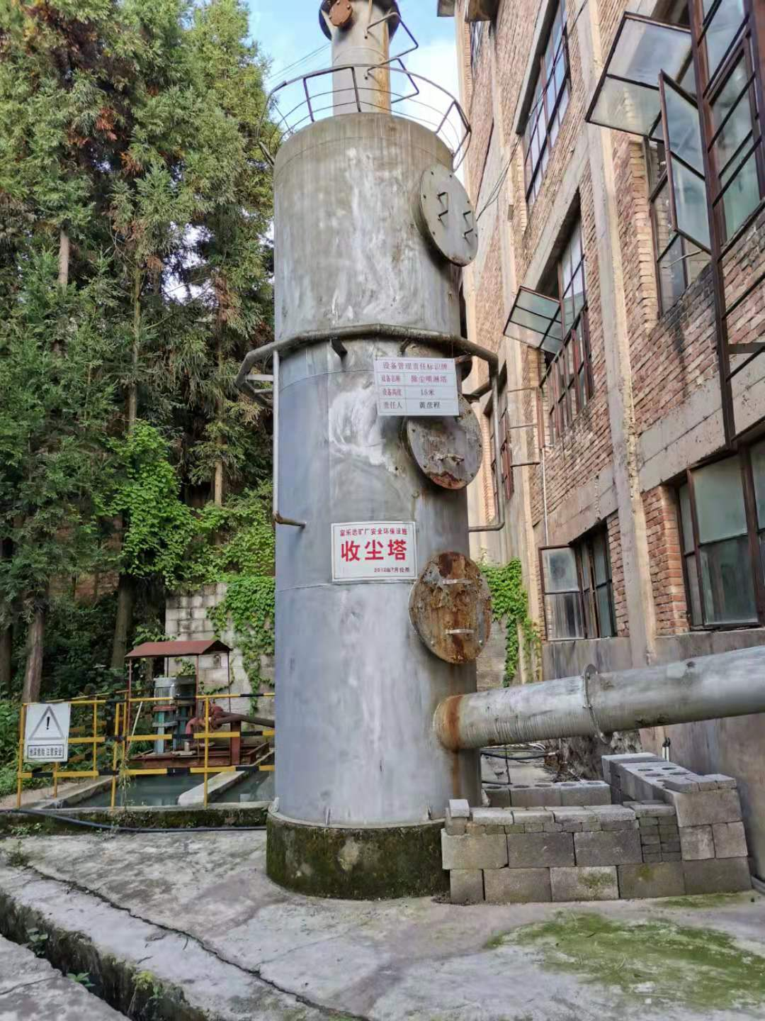 | 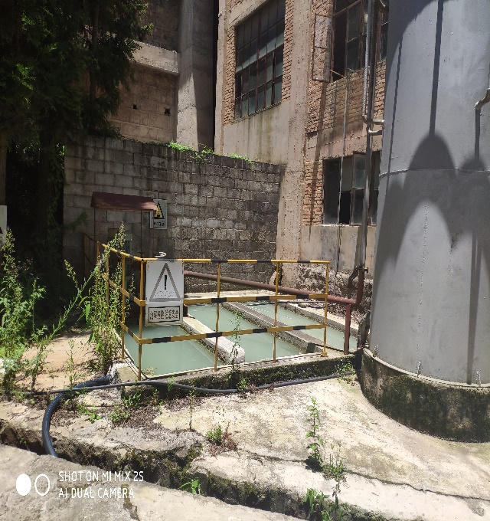
收尘塔 | 除尘循环水池
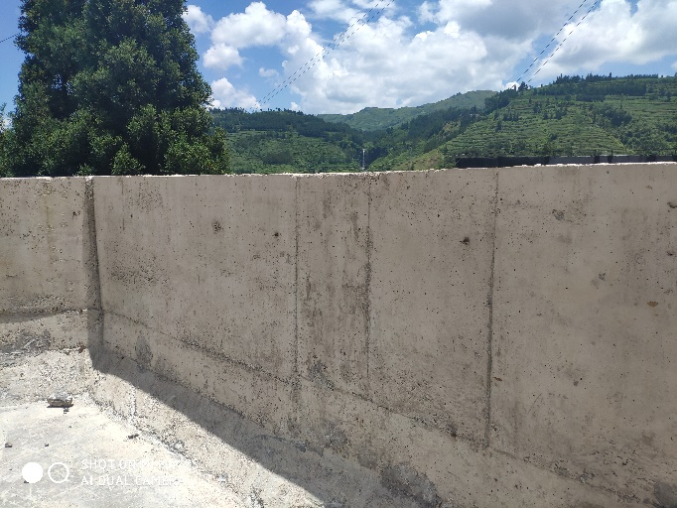 | 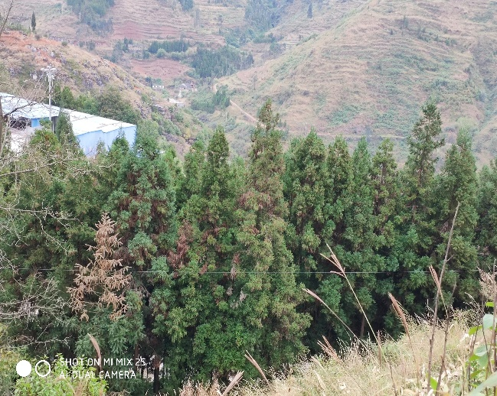
原矿堆场挡墙 | 厂区绿化
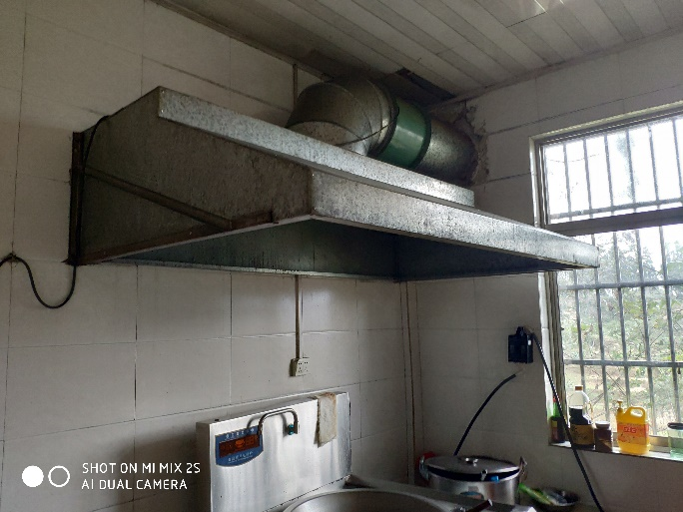 | 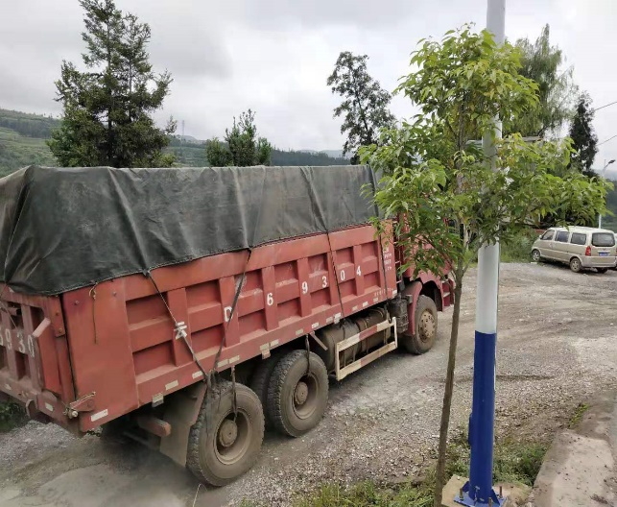
食堂油烟净化设备 | 加盖篷布运输车辆

5.2.2地表水污染防治

5.2.2.1采矿工程
（1）环评及其批复要求
本项目环评阶段预测本项目矿井涌水产生量约为50m³/d，产生后部分用于井下洒水抑尘，剩余部分用于选矿生产，不外排。
（2）落实情况
根据本次验收调查，调查期间矿井涌水产生较大，约为300 m³/d，产生后部分回用于井下洒水抑尘及选矿生产，剩余部分外排至块泽河。
根据本次调查期间委托昆明京城检测技术有限公司2月、8月对矿井涌水的监测报告可知，本项目矿井涌水满足《铅、锌工业污染物排放标准》（GB25466-2010）中表2间接排放、《地表水环境质量标准》（GB3838-2002）中Ⅳ类水的限值要求，说明本项目矿井涌水水质较好，排入块泽河对其水质产生的影响很小。

5.2.2.2选矿工程
（1）环评及其批复要求
选矿工艺为传统选矿工艺，选矿废水利用率较低，尾矿重选沟渠未进行封闭，选矿废水部分回用，部分外排至块泽河；环评及批复要求，尽快推进尾矿库建设，落实尾矿废水处置方式，对重选流动沟渠进行封闭，完善雨污分流系统；建设污水收集池，对浓密废水进行收集。
（2）实际建设落实情况
根据现场调查，建设单位于2015年完成了污水处理站的建设工作，并通过了罗平县环境保护局的验收，本项目选矿过程中产生的废水全部进入污水处理站处理，处理后回用于生产；同时，建设单位于2018年建设完成了鸡西尾矿库的建设工作；建设完成了初期雨水收集池（100m³），同时还有一个原矿堆场初期雨水收集池（100m³），同时进一步完善了厂区内雨污分流系统，建设了两个150m³的污水收集池，用于选矿过程产生的废水收集；建设单位已经单独开展了处理规模为50m³/h，工艺为“调和沉淀+活性炭吸附”的污水处理站建设，同时已经建设完成鸡西尾矿库，本项目选矿产生的选矿废水经处置后能够全部回用，不外排。
为了进一步的改进厂内的雨污分流，建设单位于2019年7月委托云南协同环保工程有限公司编制了《罗平锌电股份有限公司富乐铅锌矿雨污分流完善项目 实施方案》，已于2019年8月通过了专家评审，现阶段正在施工中，待方案实施后，厂内的雨污分流将进一步得到改善。

5.2.2.3生活污水
（1）环评及批复要求
选矿厂、矿山生活污水经沉淀池沉淀后回用于厂区绿化、洒水降尘用水。
（2）实际建设落实情况
现阶段已经建设完成隔油池（2m³）、沉淀池（10m³）的建设，生活污水经处置后全部回用于厂区绿化及洒水降尘，不外排。
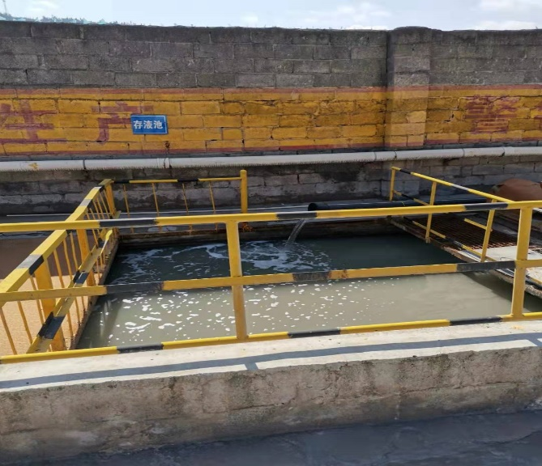 | 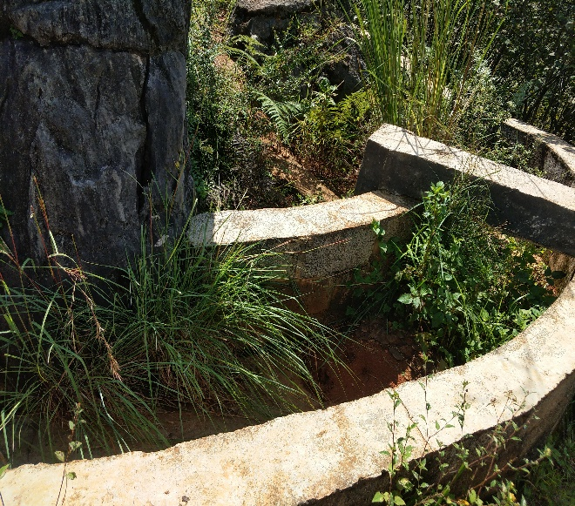
初期雨水收集池 | 采区截排水沟
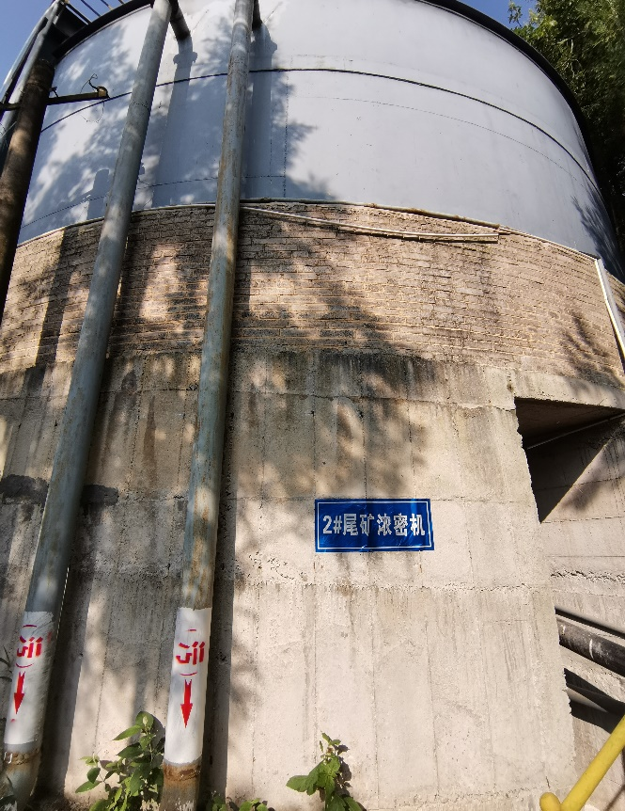 | 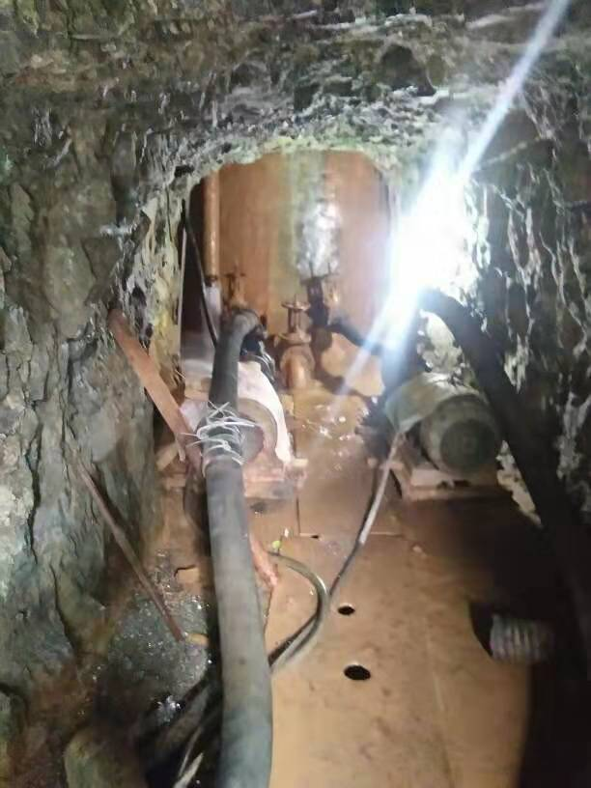
尾矿浓密池 | 污水收集、回用系统
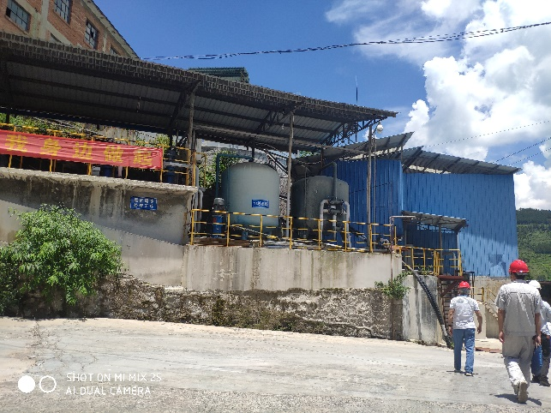 | 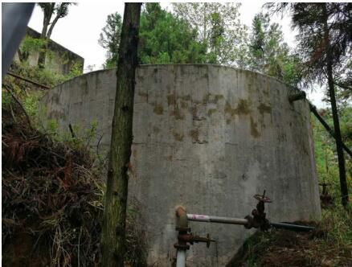
污水处理系统 | 污水收集池（原矿堆场）

5.2.3噪声污染防治
（1）环评及其批复要求
本项目噪声主要来源于选矿厂破碎机（粗破设在地下）、球磨机、分级机、浮选机、浓密机以及各类泵的机械噪声，噪声源强在75～100dB(A)之间。通过优化设备选型、安装基础减震、防震装置、包扎阻尼材料、将高噪声的半自磨、球磨机设置在密闭厂房内、在选矿厂周边及厂界设置宽行绿化带等措施降低厂界噪声，根据预测及分析，选厂南北夜间厂界噪声超过《工业企业厂界环境噪声排放标准》（GB12348-2008）2类标准，其余均达标。由于选矿厂位于山区，选矿厂周围500m范围内无村庄，厂界噪声虽有超标，但不会扰民，对项目区域声环境质量状况影响不大。
（2）落实情况
经调查，项目区域周边200m内无声环境保护目标，破碎机、球磨机、浮选机等设备均安装在室内，厂区内空地均进行绿化，对产生的噪声有较好的减缓效果。根据调查期间监测结果，本项目选厂、工业场地周边噪声排放满足《工业企业厂界环境噪声排放标准》（GB12348-2008）2类标准限值要求。

5.2.4固体废物污染防治

5.2.4.1环评及批复要求
（1）采矿废石
本项目采矿废石产生量约为33t/a，9900t/a，产生的废石堆存于废石堆场，后期用于充填采空区。要求对废石堆场建设拦渣坝和排洪沟。
（2）尾矿
环评期间，项目运营期间产生的尾矿为214.86t/d，64458.42t/a，产生的尾矿用于充填采空区，处置方式不合理，环评要求尽快推进尾矿库的建设，用于处置本项目产生的尾矿。
（3）生活垃圾
环评期间，生活垃圾产生量约为182.4t/a，产生的生活垃圾委托周边居民进行定期进行清运处置。

5.2.4.2落实情况
经调查，项目调查期间，项目废石实际产生量为33t/a，9900t/a，产生的废石堆存于项目废石堆场，废石堆场容积为10万m³，堆场已经完成拦渣坝、排洪沟的建设；尾矿的产生量为141.54t/a，42462.7 t/a，建设单位已将建设完成鸡西尾矿的建设，产生的尾矿全部堆存于鸡西尾矿库；企业产生的生活垃圾经收集后定期委托环卫部门进行清运处置；旱厕污泥由周边村民清掏做肥料；废机油定期委托沾益西平钜泓再生资源回收站进行处置。
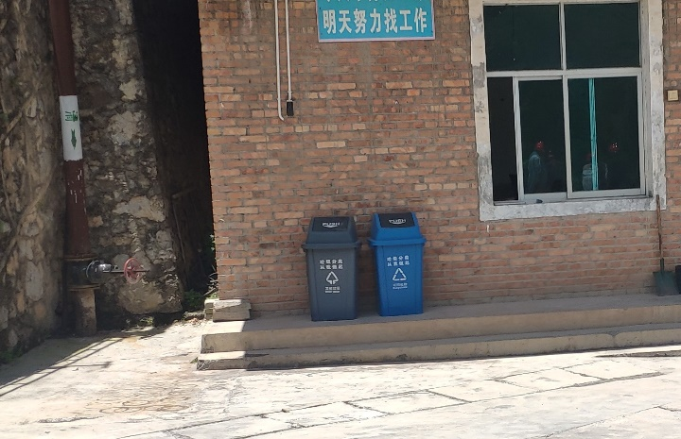 | 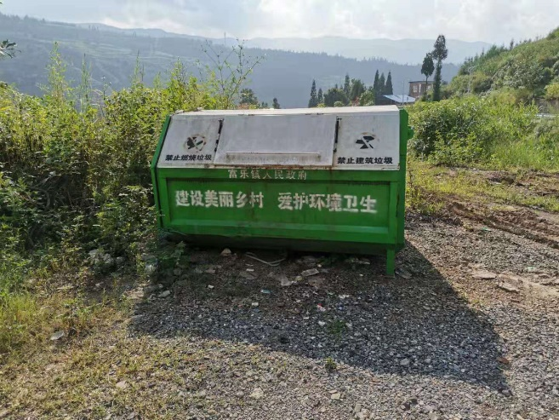
厂区内垃圾桶 | 富乐镇环卫垃圾收集箱
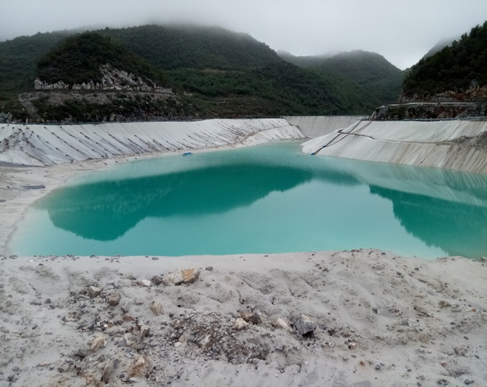 | 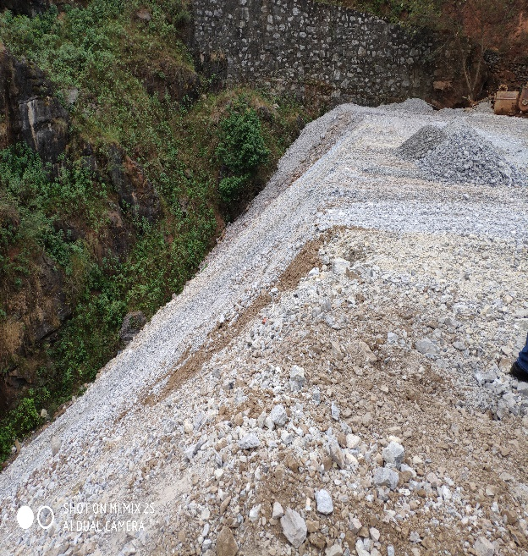
鸡西尾矿库 | 废石堆场
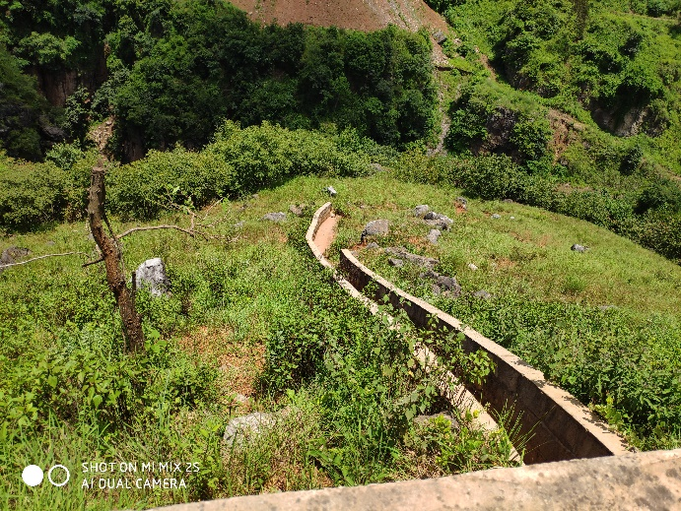 | 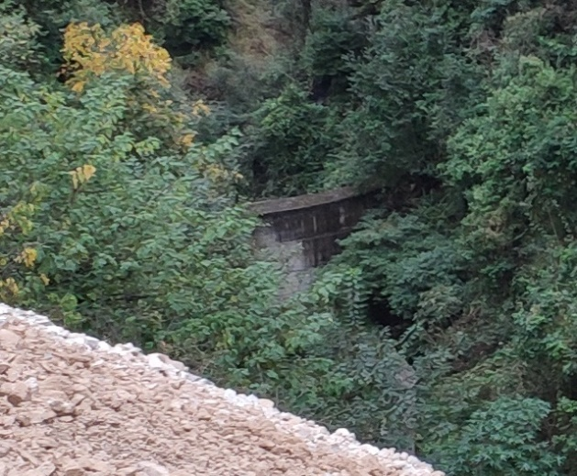
废石堆场排洪沟 | 拦渣坝

5.2.5地下水污染防治

5.2.5.1环评及批复要求
严格落实尾矿库及污水处理方案的落实，加大选矿废水回用率，尽量减少选矿废水外排。

5.2.5.2落实情况
根据现场调查，建设单位已经完成污水处理站的建设，设计规模为50m³/h，现状条件下，污水的产生量约为33m³/h，污水处理站能够完全处置本项目产生的污水；同时，项目选厂生产厂区已经全部进行硬化、尾矿仓、精矿仓均有防雨挡蓬，能够有效的避免雨水与精矿和尾矿接触，大大降低了初期雨水中污染物的含量；原料堆场设置有挡墙，堆场下游设置有一个初期雨水收集池，挡墙有效的降低了矿石的流失，收集池有效的解决了原料堆场产生的初期雨水，污水收集后全部进入污水处理站进行处置，处置后回用于选矿生产，不外排，对周围地下水环境产生的影响较小，根据调查期间昆明京诚检测技术有限公司对周围地下水的监测结果可知，项目周边地下能满足《地下水质量标准》（GB/T14848-93）中Ⅲ类标准，说明本项目地下水防护措施有效可行，本项目运营对区域内地下水产生的影响较小。
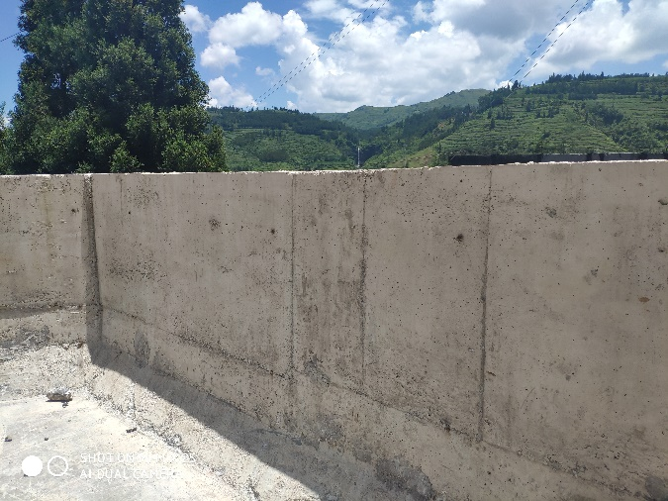 | 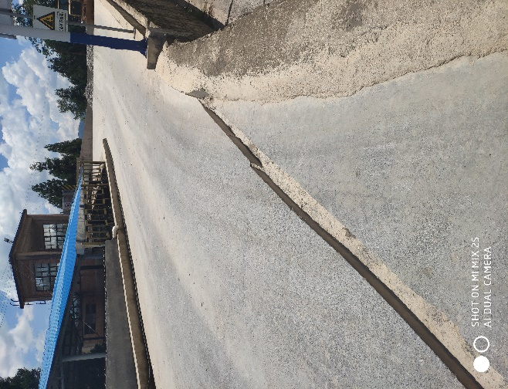
原矿堆场挡墙 | 原料堆场排水沟
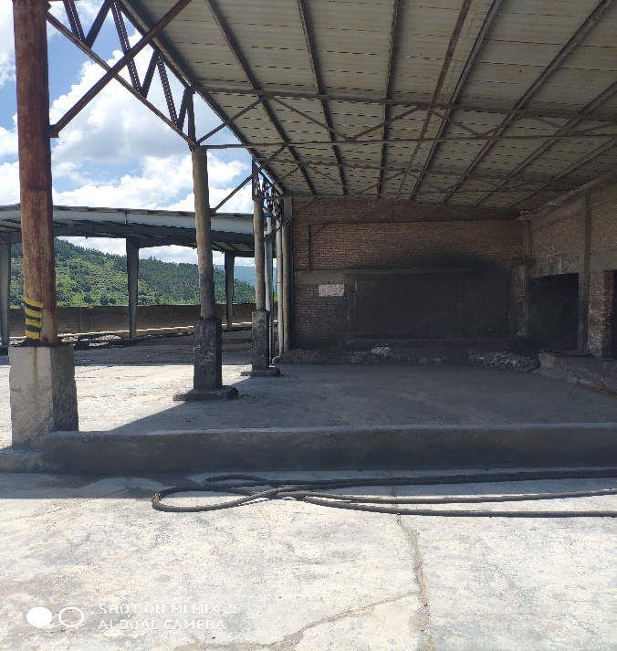 | 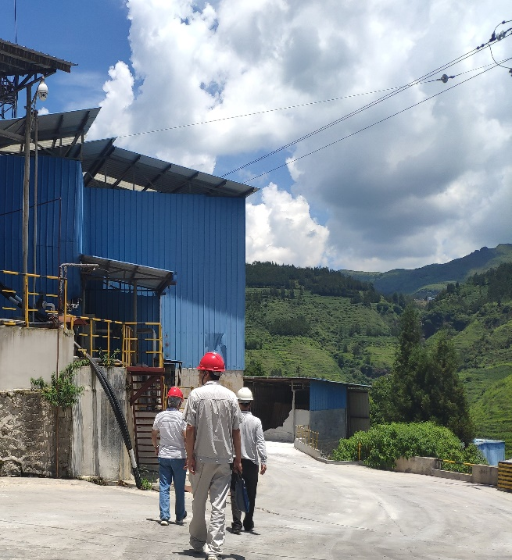
精矿仓防雨挡蓬及硬化 | 尾矿防雨棚
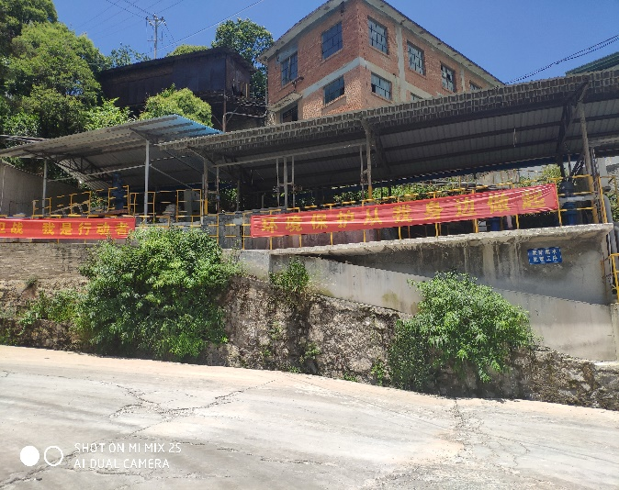 | 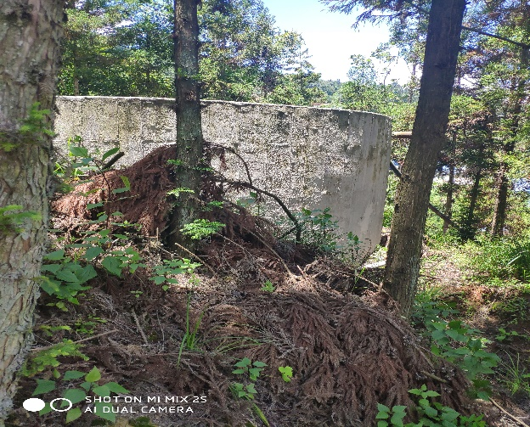
污水处理站 | 原料堆场污水收集池

5.2.6生态保护与恢复
矿山井下开采过程中产生的剥离废石堆放于废石场，在废石堆放时要严格控制堆高和坡度，防止崩塌、滑坡地质灾害的发生，为保证废石场安全和减少环境污染，最大程度地减少水土流失，应对废石场采取截水沟+拦渣坝等综合防护方案；本项目采取充填法，由于坑内开采影响范围小，不会引起地表移动及塌陷。
经调查废石堆场已经建设完成排洪沟及拦渣坝的建设工作，但未制定废石堆场恢复方案，建设单位需要进行跟进完善。

5.2.7水土保持落实情况调查
经调查，本项目水土保持手续齐备，2014年5月，建设单位委托昆明理工大学科技产业经营管理有限公司进行云南罗平锌电股份有限公司富乐铅锌矿水土保持方案初步设计报告书的编制工作，编制单位于2014年10月编制完成水土保持方案，2014年12月1日，云南省水利厅以《云南省水利厅关于云南罗平锌电股份有限公司富乐铅锌矿水土保持方案初步设计报告书的批复》（云水保许[2014]270号）通过了该方案，施工期间，建设单位于2015年11月委托昆明理工大学开展了项目施工期的水土保持监测，于2017年9月编制完成了项目基建期水土保持总结报告。同时，于2017年11月委托云南拓坤工程设计咨询有限公司开展本项目基建期水土保持设施验收工作，于2018年1月完成了报告的编制工作，于2018年3月30日完成了备案（备案号：云水保备2018-18号），取得了云南省水利厅下发的证明函（详见附件19）。
整个项目共计完成水保工程措施：工业场地区排水沟310m，浆砌石挡墙40m；办公生活区排水沟550m，浆砌石挡墙63m；矿山道路区排水沟550m。植物措施：工业场地撒播灌草0.03hm²，办公生活区撒播灌草0.35hm²，选厂区撒播灌草0.10hm²，矿山道路植树300m。临时措施：工业场地区临时拦挡60m，覆盖100m²；矿山道路区临时拦挡40m，覆盖110m²；辅助设施区临时拦挡150m，覆盖70m²。
本项目水土保持严格按照相关文件得到落实，能有效的预防区域内水土流失现状。
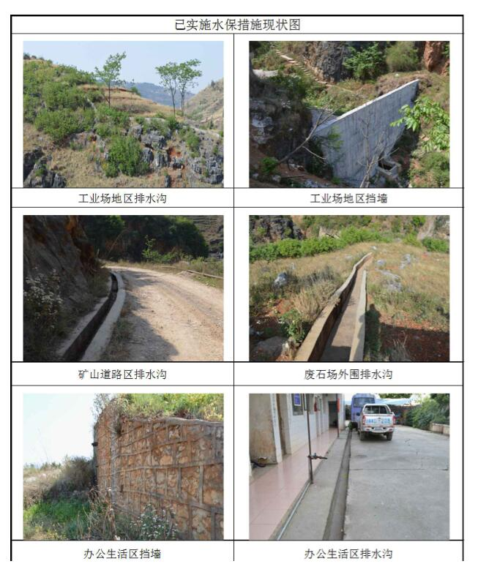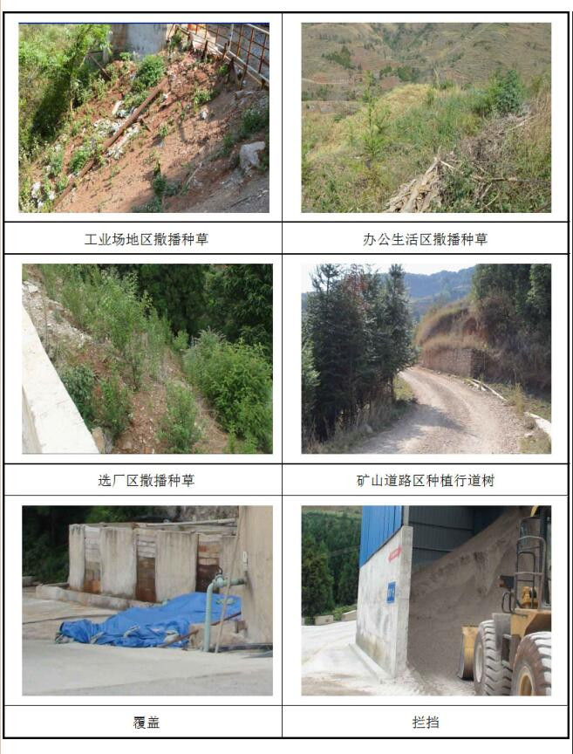

5.3小结
经调查，本项目环评及批复中硫化矿系统相关环保措施基本得到落实，具体落实情况详见下表：
表5.3-1环保措施落实情况一览表
序号 | 环评及批复要求 | 实际落实情况
1 | 公司制定环境污染事故应急预案，成立环境风险应急管理机构 | 已落实  建设单位编制完成了《罗平锌电股份有限公司采选厂-突发环境事件应急预案》，并于2019年1月7日在罗平县环保局完成了备案工作（530324-2019-002-L）；采选厂已经成立以厂长为领导的风险应急管理机构
2 | 改进工艺、设备，推行清洁生产，提高选矿废水利用率 | 已落实  建设单位于2014年筹建污水处理站，于2015年2月取得了罗平县环保局关于污水处理站建设的环评批复（罗环审﹝2015﹞17号），同时，于2015年十月由曲靖市环境监测站完成了竣工验收工作，调查期间正常运营，能处置本项目产生的选矿废水
3 | 进一步优化选矿废水处理工艺，尽快对拟采取的尾矿处置进行环境影响评价，批准后尽快推进建设，确保尾矿得到妥善处置 | 已落实  选矿废水处置系统已建设完成，鸡西尾矿库于2014年开始筹建，于2015年6月取得了云南省环境保护厅下发的环评批复（云环审﹝2015﹞70号），并于2018年由云南省环境监测中心站完成了项目一期工程竣工环境保护验收（云环监字（技）﹝2018﹞-002号），调查期间，运行稳定，能有效处置本项目产生的尾矿
4 | 硫化矿破碎系统安装除尘设施 | 已落实  硫化矿破碎系统已将安装完成一套集气抽风除尘系统，采用湿式除尘，能有效处置破碎系统产生的废气，调查期间，运行正常
5 | 原矿堆场安装洒水设施 | 已落实  原矿堆场接通洒管道，采取人工洒水方式
6 | 建设浓密废水和产品库渗漏水收集池 | 已落实  已经在产品库下方建设完成污水收集池，污水收集池容积为100m³
6 | 采矿废石堆场建设防洪沟和拦渣坝 | 已落实  建设单位已经完成拦渣坝和防洪沟的建设，并与2018年3月30日完成了水土保持设施的验收工作
7 | 在原矿堆场下游建设一个300m³的初期雨水收集池 | 已落实  已经在硫化矿原矿堆场下方建设完成一个容积为300m³的初期雨水收集池
8 | 进一步完善厂内雨污分流 | 已落实  厂内设置有一个容积为100m³的初期雨水，项目区域内污水大多采用管道由泵进行转运，且建设单位于2019年8月委托云南协同环保工程有限公司编制完成了《罗平锌电股份有限公司富乐铅锌矿雨污分流完善项目实施方案》，已经于2019年8月2日通过了专家评审，工程实施后，厂内雨污分流将进一步得到完善

6 环境影响调查

6.1生态影响调查

6.1.1生态现状调查

6.1.1.1项目区域土壤及植被调查
一、项目区植被及植物现状
根据《云南省生态功能区划》（2009），矿区所在区域属于于Ⅲ高原亚热带北部常绿阔叶林生态区—Ⅲ1 滇中高原谷盆半湿润常绿阔叶林、暖性针叶林生态亚区—Ⅲ1-14富源、罗平岩溶中山水源涵养生态功能区。主要生态特征为“以岩溶中山地貌为主。大部分地区年降雨量1500-2000mm，主要植被类型是云南松林，土壤以黄壤和黄棕壤为主”。
根据现场调查，由于本项目所在地人口众多，因此在稍有条件的地方均被开垦作为农田植被。野生植被也由于人为干扰较强烈，已无原生的半湿润常绿阔叶林，评价区自然植被类型主要是分布于块择河河谷两岸的暖性石灰岩灌丛；其余大面积为人工植被，主要为杉木林、经济果林和耕地植被。
（一）主要植被类型
评价区内的主要植被类型及植物资源特征简述如下：
（1）暖性石灰岩灌木丛
评价区的暖性石灰岩灌木丛主要分布在区域石灰岩山地上，集中在块择河河谷两岸。评价区内石灰岩岩溶地貌上形成的最为常见植被类型，组成植被有一些耐旱、耐火烧的种类占优势。此类灌丛较多的分布在离村庄较远的石灰岩山地上，群落中分布有旱冬瓜、栓皮栎、枸树等灌木阔叶树种，草本最为丰富。
灌木层盖度20%，高度在0.5-2.5m之间，种类较多的是旱冬瓜Alnus nepalensis、栓皮栎Quercus variabilis、枸树Broussonetina papyrifera、火棘 Pyracantha fortuneana、小铁仔Myrsine africana、青刺尖 Prinsepia utilis、绣线菊Spiraea japonica等。
草本层盖度在50%，高度0.5cm左右，种类以禾本科、菊科为主，扭黄茅Heteropogon contortus、白茅Imperata cylindica、画眉草Eragrostis pilosa、紫茎泽兰Ageratina adenophora、牡蒿Artemisia japonic等。
（2）人工植被
评价区的人工植被包括人工用材林杉木Cunninghamia lanceolata林、经济果林和耕地植被。
杉木林在评价区分布面积分布最大，主要集中在下布村和上布村周围、矿区工业场地东南海拔约1600~1700m的山坡，成零星块状分布，植株较密。
杉木林乔木层高约10m，层盖度80%左右，以杉木（Cunninghamia lanceolata）其为层优势种，其中夹杂有少量的栓皮栎Quercus variabilis和柏树Platycladus orientalis。灌木层高度为1-2m，灌木在草丛中分散生长，成层不明显，不构成优势。常见植物有栓皮栎Quercus variabilis、火棘Pyracantha fortuneana、小铁仔Myrsine africana、牛筋条Dichotomanthus tristaniaecarpa、马桑Coriaria nepalensis、小叶栒子Cotoneaster microphyllus、马棘Indigofera pseudotinctoria、碎米花杜鹃Rhododendron spiciferum、野把子Elsholtzia rugulosa等。草本层高约50～60cm，组成植物种类以禾本科和菊科最为优势。常见常见植物有毛蕨菜Pteridium revolutum、紫茎泽兰Ageratina adenophora、灰苞蒿Artemisia roxburghiana、刺芒野古草Arundinella setosa、龙芽草Agrimonia pilosa、、鬼针草Bidens pilosa、硬秆子草Capillipedium assimile、细柄草Capillipedium parviflorum、狗尾草Setaria viridis、白茅Imperata cylindrica、百喜草Paspalum natatu、三叶鬼针草Bidens pilosa、金粉蕨Onychium japonicum、白酒草Conyza japonica等。
经济果林主要为桃树、柿子、梨等，集中分布在村庄房屋前后。耕地作物主要栽培玉米、烤烟等粮食作物。
房屋前后、田间、道路两侧还零星种植有银杏Ginkgo biloba、桉树Eucalyptus robusta Smith、滇杨Populus yunnanensis等树种。
（二）珍稀保护植物
项目评价区内未发现国家重点保护的珍稀濒危植物种类，也没有云南省省级保护珍稀濒危植物，也没有发现名木古树分布。
二、土地利用现状调查
本项目采区面积为3.571km²，选厂面积为46666.9m²，项目区周围土地主要为坡耕地、村庄、道路及荒草地和林地。
三、土壤及植被质量现状调查
根据调查，本项目周围主要为耕地和杂草灌丛，周边无大型工厂，为了了解项目区域周边土壤环境状况，调查期间委托昆明京诚检测技术有限公司对选厂周边土壤进行了监测，具体信息如下：
（1）监测点位
本次土壤监测共布设4个监测点位，分别为厂址上风向100m处（1#）、厂址西面100m处（2#）、厂址北面80m处（3#）、厂址东北面100m处（4#）；
（2）样品数量
土壤每个点位取1个表层样，共计4个样；植物每个点取2个样（叶子和杆分别取样），共计8个样；
（3）监测时间和频次
监测1天，取样一次；
（4）监测方法
按《环境监测技术规范》、《土壤环境质量 农用地土壤污染风险管控标准》（GB15618-2018）执行，植物样品监测参照执行食品检测方法；
（5）监测结果
监测结果如下表所示：
表6.1.1.1-1土壤检测结果一览表
样品编号 | 采样点  名称 | 采样日期 | 检测结果（单位：pH无量纲，其他为mg/kg）
样品编号 | 采样点  名称 | 采样日期 | pH | 铅 | 砷 | 汞 | 铬 | 铜 | 锌
TR19114G1-1 | 厂址南面100m处（1#） | 2019.08.21 | 6.21 | 170 | 11.3 | 0.0740 | 208 | 190 | 222
TR19114H1-1 | 厂址西面100m处（2#） | 2019.08.21 | 4.56 | 217 | 1.49 | 0.0950 | 142 | 158 | 302
TR19114J1-1 | 厂址北面80m处（3#） | 2019.08.21 | 4.88 | 267 | 1.85 | 0.0138 | 102 | 175 | 433
TR19114K1-1 | 厂址东北面100m处（4#） | 2019.08.21 | 5.04 | 206 | 4.57 | 0.0406 | 200 | 180 | 353
农用地土壤污染筛选值 |  |  | ≤5.5 | 70 | 40 | 1.3 | 150 | 50 | 200
农用地土壤污染管控值 |  |  | ≤5.5 | 400 | 200 | 2.0 | 800 | —— | ——
表6.1.1.1-2 植物检测结果一览表
样品编号 | 采样点  名称 | 采样日期 | 检测结果（单位：pH无量纲，其他为mg/kg）
样品编号 | 采样点  名称 | 采样日期 | pH值 | 铬 | 铅 | 铜 | 锌 | 汞 | 砷
ZW19114G1-1-1  (植物叶子) | 厂址上风向100m处（1#） | 2019.08.21 | 8.21 | 0.300 | 3.74 | 4.37 | 33.0 | 未检出 | 0.025
ZW19114G1-1-2 (植物杆茎) | 厂址上风向100m处（1#） | 2019.08.21 | 5.75 | 0.220 | 0.465 | 0.907 | 22.6 | 未检出 | 未检出
ZW19114H1-1-1 (植物叶子) | 厂址西面100m处（2#） | 2019.08.21 | 6.30 | 0.432 | 0.942 | 3.45 | 95.8 | 未检出 | 0.026
ZW19114H1-1-2 (植物杆茎) | 厂址西面100m处（2#） | 2019.08.21 | 3.72 | 0.392 | 0.349 | 0.944 | 62.7 | 未检出 | 0.012
ZW19114J1-1-1 (植物叶子) | 厂址北面80m处（3#） | 2019.08.21 | 6.67 | 0.482 | 0.542 | 4.02 | 26.0 | 未检出 | 0.024
ZW19114J1-1-2 (植物杆茎) | 厂址北面80m处（3#） | 2019.08.21 | 4.32 | 0.196 | 0.169 | 0.717 | 21.6 | 未检出 | 未检出
ZW19114K1-1-1 (植物叶子) | 厂址东北面100m处（4#） | 2019.08.21 | 6.14 | 0.205 | 1.06 | 3.90 | 127 | 未检出 | 0.019
ZW19114K1-1-2 (植物杆茎) | 厂址东北面100m处（4#） | 2019.08.21 | 4.70 | 0.160 | 0.263 | 0.640 | 103 | 未检出 | 未检出
表6.6.3 环评期间植物、土壤监测结果
采样点及样品名 |  | pH | pb | Zn | Cu | As | Hg | 总铬
一号点  （厂址南面100m） | 土壤 | 6.61 | 85.1 | 233.0 | 105.9 | 4.79 | L | 71.9
一号点  （厂址南面100m） | 植物叶 | 6.11 | 10.9 | 90.6 | 17.9 | 1.04 | L | 0.572
一号点  （厂址南面100m） | 植物杆 | 5.76 | 8.15 | 81.8 | 3.34 | 0.30 | 1.124 | 0.357
二号点  （厂址西面100m） | 土壤 | 5.36 | 112.9 | 276.1 | 73.0 | 4.31 | L | 70.9
二号点  （厂址西面100m） | 植物叶 | 6.08 | 9.8 | 78.7 | 15.4 | 1.09 | 2.178 | 0.542
二号点  （厂址西面100m） | 植物杆 | 6.20 | 4.3 | 111.3 | 3.31 | 0.24 | 0.110 | 0.461
三号点  （厂址北面80m） | 土壤 | 4.96 | 227.1 | 372.1 | 95.0 | 6.49 | 0.1065 | 57.1
三号点  （厂址北面80m） | 植物叶 | 6.04 | 6.5 | 88.0 | 12.0 | 0.58 | 0.328 | 0.502
三号点  （厂址北面80m） | 植物杆 | 6.36 | 1.08 | 105.8 | 4.13 | 0.23 | 0.612 | 0.415
备注：土壤、植物采用时间2012.9.1，分析时间2012.9.29~2012.10.29，监测单位为曲靖市环境监测站。
根据上表中监测数据可知，项目区域周边土壤环境中铅、铬、锌均有一定程度超出《土壤环境质量 农用地土壤污染风险管控标准》（GB15618-2018）中筛选值的相关标准限值要求，但均未超过管控值要求，对比环评期间土壤监测结果，无较大变化，项目在近年建设及调试生产过程中，对周围土壤环境产生的影响较小。
根据植物监测结果可知，植物中锌、铅的的含量相对较高，对比环评期间监测数据，锌较原环评时期无较大变化，其余项较环评时期均有一定程度的改善。

6.1.1.2动物现状
评价区内由于人类活动相对频繁，受人为活动影响，区内生态环境受到一定影响，缺乏野生动物栖息生存场所，不存在大型野生动物。据走访调查，区内野生动物的种类和数量均不丰富，多是常见种，主要有：蛇、鸟、昆虫、田鼠等，项目区域未发现列入国家和省级保护的野生动物，项目区也不是国家和省重点保护动物的主要迁徙通道。

6.1.1.3水土保持现状
建设单位于2014年5月委托昆明理工大学科技产业经营管理有限公司编制本项目水土保持方案，于2014年10月编制完成了本项目水土保持方案，云南水利厅于2014年12月1日以《云南省水利厅关于云南罗平锌电股份有限公司富乐铅锌矿水土保持方案初步设计报告书的批复》（云水保许[2014]270号）通过了该方案；同时，建设单位于2015年11月委托昆明理工大学承担该项目水土保持监测工作，监测单位于2017年9月完成该项目水土保持监测总结报告。
于2017年11月委托云南拓坤工程设计咨询有限公司承担富乐铅锌矿的水土保持设施验收技术评估工作，于2018年1月完成了报告的编制工作，云南省水利厅于2018年3月30日出具了《云南省水利厅关于云南罗平锌电股份有限公司富乐铅锌矿（基建期）水土保持设施自主验收报备证明的函》（详见附件）。
本次调查，结合现场踏勘以及本项目水土保持设施验收报告等资料，水土保持现状主要如下：
（1）水土流失防治责任范围
根据水保批复文件及批复的《水土保持方案》，工程水土流失防治责任范围为项目建设区和直接影响区。水土保持方案中水土流失防治责任面积为42.66hm²，其中项目建设区3.09hm²（其中工业场地0.27hm²、办公生活区1.10hm²、选厂区0.53hm²、矿山道路区0.54hm²、辅助设施区0.15hm²、废石场区0.50hm²），直接影响区39.57hm²（、采空塌陷区38.31hm²、项目建设区直接影响区1.26 hm²）。
经查阅主体工程竣工资料，结合实际征地范围，经主体工程进一步项目分布情况复核，项目实际水土流失防治责任范围总面积为42.66hm²，其中项目建设区面积为3.09hm²，直接影响区39.57hm²。工程实际水土流失防治责任范围与水土保持方案报告批复的防治责任范围一致。
（2）水土保持设施完成情况
①工程措施完成情况
本项目完成的水土保持工程措施为：业场地区排水沟310m，浆砌石挡墙40m；办公生活区排水沟550m，浆砌石挡墙63m；矿山道路区排水沟550m。②植物措施完成情况
根据现场调查及资料查阅，项目实际实施植物措施有：工业场地撒播灌草0.03hm²，办公生活区撒播灌草0.35hm²，选厂区撒播灌草0.10hm²，矿山道路植树300m。
③临时措施完成情况
根据现场调查及资料查阅，实际实施的临时措施为：工业场地区临时拦挡60m，覆盖100m²；矿山道路区临时拦挡40m，覆盖110m²；辅助设施区临时拦挡150m，覆盖70m²。
④水保投资落实情况
经调查，建设期实际完成的水土保持投资总计103.17万元，其中主体工程建设完成水土保持措施投资9.66万元，完成新增的水土保持措施投资为93.51万元。完成投资中工程措施投资54.94万元；植物措施投资2.77万元；临时措施费2.43万元；独立费用36.53万元；基本预备费2.61万元；损坏水土保持补偿费3.89万元，投资满足水土保持防治要求；
（3）水土保持效益评估
本项目各项水土保持措施均按照水土保持方案及其批复进行建设，经生态效益评估，该项目水土保持防治效果明显，防治责任范围内扰动土地整治率达到99.39%，水土流失总治理度达97.53%，拦渣率达98%，水土流失控制比达1.34，林草植被恢复率达99%，林草覆盖率达40.45%，各项指标均达到一级目标值，水土保持现状良好。
（4）水土保持调查结论
本项目水土保持方案基本得到落实，各项水土保持工程在不断优化设计过程中基本完成建设任务，水土流失防治责任范围内的各类开挖面、施工场地、施工道路等基本得到及时治理，施工过程中的水土流失得到有效控制。项目区完成的水土保持设施较好地发挥保持水土、改善环境的作用。该工程项目的水土保持设施建设符合国家水土保持法律法规和规程规范及技术标准的有关规定和要求，水土保持专项投资落实，各项工程安全可靠、质量合格，工程总体质量达到合格标准。

6.1.2生态影响调查
（1）本工程对土地利用的影响
本项目为已开采多年矿山项目，已有完备的采矿系统、办公生活区及供水供电系统等，在后续开采过程中，项目工程不新增占地。
项目现状办公生活区、矿区道路、工业场地、坑口及废石临时堆场等占地面积46666.9m²，属于天水居委会老君台村土地，位于块择河峡谷西侧的半山坡上，由于占地多属于坡地，地势陡、土地贫瘠、占地面积小，因此项目占地对土地利用影响较小。
（2）工程对动植物资源的影响
项目矿区工程建设使占地范围内原有植被消失，由于无保护植物分布，占压的植被在当地分布广泛，开采至今未造成任何一种植物物种消失，同时周边植被已经适应项目生产建设。总体来说，虽然在历史建设过程中破坏了部分植被，但是由于分布广泛而对当地植被生态系统的影响不大。
评价区分布的多为常见动物物种，无国家规定保护的野生动物。由于矿山周边开采生产多年，同时矿区面积较小矿区内的动物已经适应人类的活动以及采矿生产。因此采矿对当地的野生动物影响很小，未造成某一动物在区域范围的消失。
（3）对农业生态的影响
项目生产中产生的粉尘，可能降落在植物叶面上，降低了叶面的光合作用，减弱植物调湿和机体代谢功能，造成叶尖失水、干枯、落叶和减产。根据现场调查，项目区农业生态系统主要种植作物为玉米、洋芋等，属于耐受性较好的植物，同时通过雨水的冲刷等作用，本项目粉尘排放没有对周围洋芋、玉米等农作物产生明显影响。
（4）地表移动对生态的影响
由于矿山开采地表移动范围内，分布有村庄、坡地种植区及部分林地，因此在采矿过程中，可能对区内的村庄、农业生态系统及林业生态造成影响。
根据现场调查，目前矿山开采没有造成地表沉陷、泥石流、地裂缝等地质灾害，未对村庄、农业生态系统及林业生态造成影响。但在后期生产过程中仍需加强对地表移动进行定期例行观测，一旦可能发生地面沉陷或地质灾害隐患，建设单位应在采空区周边设置警示标识，避免村民进入；同时若因地面沉陷造成坡耕地损失的，业主应对当地村民给予赔偿。
（5）对土壤、植物影响调查
根据本次调查期间对项目区域周边土壤、植被进行监测结果显示，本项目建设运营对周边土壤及植被的影响较小，相较于环评时期，周边土壤环境质量变化轻微，植物中金属元素含量较环评时期有所减轻，说明本项目粉尘得到有效治理，对周边植物、土壤影响较小。
（6）生态环境保护措施有效性分析
经调查，建设单位已在项目区采取了植物绿化措施，所栽种植物均为当地物种，成活率高；同时，项目厂区建设有完善的截排水系统。通过上述有效防治了项目扰动区域的水土流失，改善了扰动区域生态环境质量，增强土壤保水性，为动物、昆虫等生物提供生活空间。
根据调查结果分析，建设单位较重视场区周边的生态环境保护，项目采取的相关生态保护措施落实后，有效的减轻了开采活动对项目区土地、植被和原有生态系统的破坏，有效避免了对土地的过量占用和生态负面效应。

6.1.3生态影响调查结论及结论
（1）结论
根据本次调查，本项目区域内生态环境现状较差，植被均为次生植被，评价区内无濒危珍稀保护动植物，本项目建设运营对周围动植物资源的影响较小；评价区属于重点水土流失保护区，建设单位已经按照相关要求完成了项目区域水土保持设施的建设内容，并且于2018年3月完成了水土保持设施验收工作，在项目调试运行期间，项目区未发生滑坡、地陷等重大地质灾害；同时，根据调查期间对项目周边土壤及植被进行监测，结果表明土壤、植物中金属元素含量较原环评时期总体有所改善；综上，本项目运营期间对周围生态环境产生的影响较小。
（2）建议
①运行初期派专人对场地进行巡视，发现植树区域有苗木死亡、植草区域有草皮破坏现象，应及时联系绿化总包施工队伍，加强植物措施区域的补植补种；
②对排水措施要加强巡视，出现淤积及时疏通；
③旱季保证每月采用水车拉水对绿化区域进行浇灌；
④制定废石堆场恢复计划。

6.2水环境影响调查

6.2.1水环境现状调查
（1）地表水环境现状调查
①监测断面布设
根据项目所在区域，在评价区内共设置3个监测断面，分别是块泽河厂址上游500m，下游1000m和下游3000m。
②监测项目
本次竣工验收调查监测项目为：pH、Pb、Zn、Cd、Cu、As、Cr⁶⁺、COD、NH₃-N、BOD₅、F⁻、Hg、CN⁻、挥发酚、石油类共计15项。
③监测时间和监测单位
监测时间为2019年2月22日至24日，石油类监测时间为2019年8月21日至23日，共计3天；监测单位为昆明京诚检测技术有限公司。
④监测方法
本次调查监测方法按照国标方法、《环境监测技术规范》以及《水和废水监测分析方法》（第四版）推荐方法进行
⑤监测结果及分析
地表水监测结果见下表：
表6.2.1-1地表水监测结果一览表 （单位： mg/L，砷、汞：ug/L）
厂址上游500m
项目  日期 | pH | NH₃-N |  | COD_{cr} | Cr⁶⁺ | BOD₅ | F⁻ | 挥发酚 | 石油类 | CN-
20190222 | 8.00 | 0.051 |  | 13 | 0.004L | 2.3 | 0.16 | 0.0003L | 0.05 | 0.004L
20190223 | 7.99 | 0.054 |  | 13 | 0.004L | 2.7 | 0.16 | 0.0003L | 0.05 | 0.004L
20190224 | 8.09 | 0.050 |  | 12 | 0.004L | 2.1 | 0.17 | 0.0003 | 0.06 | 0.004L
标准限值 | 6～9 | ≤1.5 |  | ≤30 | ≤0.05 | ≤6 | ≤1.5 | ≤0.01 | ≤0.5 | ≤0.2
达标情况 | 达标 | 达标 |  | 达标 | 达标 | 达标 | 达标 | 达标 | 达标 | 达标
项目  日期 | Hg | As |  | Cu | Pb | Zn | Cd
20190222 | 0.01L | 0.2L |  | 0.05L | 0.001L | 0.05L | 0.0001L
20190223 | 0.01L | 0.2L |  | 0.05L | 0.001L | 0.05L | 0.0001L
20190224 | 0.01L | 0.2L |  | 0.05L | 0.001L | 0.05 | 0.0001L
标准限值 | ≤1 | ≤100 |  | ≤1.0 | ≤0.05 | ≤2.0 | ≤0.005
达标情况 | 达标 | 达标 |  | 达标 | 达标 | 达标 | 达标
厂址下游1000m
项目  日期 | pH |  | NH₃-N | COD | Cr⁶⁺ | BOD₅ | F⁻ | 挥发酚 | 石油类 | CN-
20190222 | 8.04 |  | 0.120 | 19 | 0.004L | 2.2 | 0.12 | 0.0003L | 0.09 | 0.004L
20190223 | 8.00 |  | 0.124 | 19 | 0.004L | 2.2 | 0.12 | 0.0003L | 0.08 | 0.004L
20190224 | 8.15 |  | 0.130 | 18 | 0.004L | 2.8 | 0.13 | 0.0003L | 0.07 | 0.004L
标准限值 | 6～9 |  | ≤1.5 | ≤30 | ≤0.05 | ≤6 | ≤1.5 | ≤0.01 | ≤0.5 | ≤0.2
达标情况 | 达标 |  | 达标 | 达标 | 达标 | 达标 | 达标 | 达标 | 达标 | 达标
项目  日期 | Hg |  | As | Cu | pb | Zn | Cd
20190222 | 0.01L |  | 0.2L | 0.05L | 0.001L | 0.08 | 0.0001L
20190223 | 0.01L |  | 0.2L | 0.05L | 0.001L | 0.05 | 0.0001L
20190224 | 0.01L |  | 0.2L | 0.05L | 0.001L | 0.07 | 0.0001L
标准限值 | ≤1 |  | ≤100 | ≤1.0 | ≤0.05 | ≤2.0 | ≤0.005
达标情况 | 达标 |  | 达标 | 达标 | 达标 | 达标 | 达标
厂址下游3000m
项目  日期 | pH |  | NH₃-N | COD | Cr⁶⁺ | BOD₅ | F⁻ | 挥发酚 | 石油类 | CN-
20190222 | 7.97 |  | 0.108 | 21 | 0.004L | 2.1 | 0.12 | 0.0003L | 0.07 | 0.004L
20190223 | 8.17 |  | 0.116 | 21 | 0.004L | 2.1 | 0.11 | 0.0003L | 0.07 | 0.004L
20190224 | 8.18 |  | 0.122 | 19 | 0.004L | 2.7 | 0.11 | 0.0003L | 0.08 | 0.004L
标准限值 | 6～9 |  | ≤1.5 | ≤30 | ≤0.05 | ≤6 | ≤1.5 | ≤0.01 | ≤0.5 | ≤0.2
达标情况 | 达标 |  | 达标 | 达标 | 达标 | 达标 | 达标 | 达标 | 达标 | 达标
项目  日期 | Hg |  | As | Cu | pb | Zn | Cd
20190222 | 0.01L |  | 0.2L | 0.05L | 0.001L | 0.05L | 0.0001L
20190223 | 0.01L |  | 0.2L | 0.05L | 0.001L | 0.05 | 0.0001L
20190224 | 0.01L |  | 0.2L | 0.05L | 0.001L | 0.05 | 0.0001L
标准限值 | ≤1 |  | ≤100 | ≤1.0 | ≤0.05 | ≤2.0 | ≤0.005
达标情况 | 达标 |  | 达标 | 达标 | 达标 | 达标 | 达标
根据上述监测结果可知，块泽河3个断面监测数值均满足《地表水环境质量标准》（GB3838-2002）中Ⅳ类水水质标准限值，未出现超标因子。块泽河水质能满足《地表水环境质量标准》（GB3838-2002）中Ⅳ类水水质标准。
（2）地下水环境调查
①监测点位布设
根据建设项目特点，结合区域内水文地质条件，共设5个监测点位，分别为：厂址出露泉水、老君台村泉水、虾子湾村泉水、犀牛塘村泉水、摩落黑村泉水；
②监测项目
监测项目为pH、Pb、Zn、Cd、Cu、As、Cr⁶⁺、COD、NH₃-N、BOD₅、F⁻、Hg、CN⁻、挥发酚、Fe、Mn、耗氧量、硝酸盐、氯化物、细菌总数，共计20项。
③监测日期及监测单位
2019年2月22日、23日，共2天，由昆明京诚检测技术有限公司监测。
④监测结果
地下水监测结果见表6.2.1-2。
表6.2.1-2地下水监测结果一览表 （单位：mg/L，砷、汞：ug/L）
厂址岀露泉水
项目  日期 | pH |  | 氨氮 | 六价铬 | F⁻ |  | 挥发酚 | 氰化物 | 耗氧量 | 硝酸盐 | 氯化物 | 菌落总数 | 铁 | 锰 | 汞 | 砷 | 铜 | 铅 | 锌 | 镉
2.22 | 7.72 |  | 0.056 | 0.004L | 0.09 |  | 0.0003L | 0.004L | 1.0 | 1.89 | 12.4 | 56 | 0.23 | 0.01L | 0.01L | 0.2L | 0.05L | 0.001L | 0.05L | 0.0001L
2.23 | 7.91 |  | 0.062 | 0.004L | 0.09 |  | 0.0003L | 0.004L | 0.8 | 1.88 | 12.2 | 58 | 0.25 | 0.03 | 0.01L | 0.2L | 0.05L | 0.001L | 0.05L | 0.0001L
标准限值（≤） | 6.5~8.5 |  | 0.5 | 0.05 | 1.0 |  | 0.002 | 0.05 | 3.0 | 20 | 250 | 100 | 0.3 | 0.1 | 1 | 10 | 1.0 | 0.01 | 1 | 0.005
达标情况 | 达标 |  | 达标 | 达标 | 达标 |  | 达标 | 达标 | 达标 | 达标 | 达标 | 达标 | 达标 | 达标 | 达标 | 达标 | 达标 | 达标 | 达标 | 达标
犀牛塘
项目  日期 | pH | 氨氮 |  | 六价铬 |  | F⁻ | 挥发酚 | 氰化物 | 耗氧量 | 硝酸盐 | 氯化物 | 菌落总数 | 铁 | 锰 | 汞 | 砷 | 铜 | 铅 | 锌 | 镉
2.22 | 7.11 | 0.064 |  | 0.004L |  | 0.17 | 0.0003 | 0.004L | 0.5L | 1.71 | 10.0L | 100 | 0.28 | 0.01 | 0.01L | 0.2L | 0.05L | 0.001L | 0.05L | 0.0001L
2.23 | 7.10 | 0.068 |  | 0.004L |  | 0.18 | 0.0003L | 0.004L | 0.5L | 1.73 | 10.0L | 98 | 0.22 | 0.02 | 0.01L | 0.2L | 0.05L | 0.001L | 0.05L | 0.0001L
标准限值 | 6.5~8.5 | 0.5 |  | 0.05 |  | 1.0 | 0.002 | 0.05 | 3.0 | 20 | 250 | 100 | 0.3 | 0.1 | 1 | 10 | 1.0 | 0.001L | 0.05L | 0.0001L
达标情况 | 达标 | 达标 |  | 达标 |  | 达标 | 达标 | 达标 | 达标 | 达标 | 达标 | 达标 | 达标 | 达标 | 达标 | 达标 | 达标 | 达标 | 达标 | 达标
老君台
项目  日期 | pH | 氨氮 |  | 六价铬 |  | F⁻ | 挥发酚 | 氰化物 | 耗氧量 | 硝酸盐 | 氯化物 | 菌落总数 | 铁 | 锰 | 汞 | 砷 | 铜 | 铅 | 锌 | 镉
2.22 | 7.21 | 0.068 |  | 0.004L |  | 0.12 | 0.0003L | 0.004L | 0.5 | 1.89 | 10.2 | 91 | 0.15 | 0.01 | 0.01L | 0.2L | 0.05L | 0.001L | 0.06 | 0.0001L
2.23 | 7.18 | 0.062 |  | 0.004L |  | 0.12 | 0.0003L | 0.004L | 0.5L | 1.90 | 10.1 | 94 | 0.12 | 0.01 | 0.01L | 0.2L | 0.05L | 0.001L | 0.05 | 0.0001L
标准限值 | 6.5~8.5 | 0.5 |  | 0.05 |  | 1.0 | 0.002 | 0.05 | 3.0 | 20 | 250 | 100 | 0.3 | 0.1 | 1 | 10 | 1.0 | 0.01 | 1 | 0.005
达标情况 | 达标 | 达标 |  | 达标 |  | 达标 | 达标 | 达标 | 达标 | 达标 | 达标 | 达标 | 达标 | 达标 | 达标 | 达标 | 达标 | 达标 | 达标 | 达标
虾子湾
项目  日期 | pH | 氨氮 |  | 六价铬 |  | F⁻ | 挥发酚 | 氰化物 | 耗氧量 | 硝酸盐 | 氯化物 | 菌落总数 | 铁 | 锰 | 汞 | 砷 | 铜 | 铅 | 锌 | 镉
2.22 | 7.00 | 0.064 |  | 0.004L |  | 0.08 | 0.0003L | 0.004L | 0.5 | 0.92 | 10.0L | 31 | 0.30 | 0.07 | 0.01L | 0.2L | 0.05L | 0.001L | 0.12 | 0.0001L
2.23 | 6.89 | 0.062 |  | 0.004L |  | 0.07 | 0.0003L | 0.004L | 0.5 | 0.97 | 10.0L | 40 | 0.29 | 0.06 | 0.01L | 0.2L | 0.05L | 0.001L | 0.07 | 0.0001L
标准限值 | 6.5~8.5 | 0.5 |  | 0.05 |  | 1.0 | 0.002 | 0.05 | 3.0 | 20 | 250 | 100 | 0.3 | 0.1 | 1 | 10 | 1.0 | 0.01 | 1 | 0.005
达标情况 | 达标 | 达标 |  | 达标 |  | 达标 | 达标 | 达标 | 达标 | 达标 | 达标 | 达标 | 达标 | 达标 | 达标 | 达标 | 达标 | 达标 | 达标 | 达标
摩落黑村
项目  日期 | pH | 氨氮 |  | 六价铬 |  | F⁻ | 挥发酚 | 氰化物 | 耗氧量 | 硝酸盐 | 氯化物 | 菌落总数 | 铁 | 锰 | 汞 | 砷 | 铜 | 铅 | 锌 | 镉
2.22 | 7.41 | 0.056 |  | 0.004L |  | 0.07 | 0.0003L | 0.004L | 0.5L | 1.53 | 10.0L | 51 | 0.24 | 0.02 | 0.01L | 0.2L | 0.05L | 0.001L | 0.05L | 0.0001L
2.23 | 7.44 | 0.055 |  | 0.004L |  | 0.07 | 0.0003L | 0.004L | 0.5L | 1.60 | 10.0L | 56 | 0.19 | 0.02 | 0.01L | 0.2L | 0.05L | 0.001L | 0.05L | 0.0001L
标准限值 | 6.5~8.5 | 0.5 |  | 0.05 |  | 1.0 | 0.002 | 0.05 | 3.0 | 20 | 250 | 100 | 0.3 | 0.1 | 1 | 10 | 1.0 | 0.01 | 1 | 0.005
达标情况 | 达标 | 达标 |  | 达标 |  | 达标 | 达标 | 达标 | 达标 | 达标 | 达标 | 达标 | 达标 | 达标 | 达标 | 达标 | 达标 | 达标 | 达标 | 达标
备注：表格中“数字+L”的检测结果，均表示小于相应测定方法的检出限，数字即为该测定方法的检出限。

根据上述监测结果可知，各个监测断面地下水水质均满足《地下水质量标准》（GB/T14848-93）中Ⅲ类标准相关限值要求，因此，项目区域地下水水质均能满足《地下水质量标准》（GB/T14848-93）中Ⅲ类标准。
（3）河流底泥
本次调查委托昆明京诚检测技术有限公司于2019年2月22日对项目区域河流底泥进行现状监测。
①监测断面布设
本次调查监测共布设两个断面，分别为项目区域块泽河上游500m处（1#）和块泽河下游1000m处；
②监测项目
结合项目特点，选取监测因子为PH、Pb、Zn、Cd、Cu、As、总铬、Hg为监测因子；
③监测时间与频次
监测1天，取样1次；
④监测方法
按《环境监测技术规范》及相关技术规范执行；
⑤监测结果
本次调查，河流底泥监测结果如下所示：
表6.2.1-3 河流底泥监测结果
样品编号 | 采样点位 | 采样时间 | 检测结果（单位：pH无量纲，其它为mg/kg）
样品编号 | 采样点位 | 采样时间 | pH | 铜 | 锌 | 铅 | 砷 | 汞 | 镉 | 总铬
DN1932P1-1 | 块泽河厂址上游 | 2019年2月22日 | 6.49 | 116 | 275 | 448 | 16.1 | 0.590 | 9.2 | 111
DN1932Q1-1 | 块泽河厂址下游 | 2019年2月22日 | 6.32 | 132 | 132 | 36.8 | 16.0 | 0.097 | 0.83 | 119
农用污泥污染物控制标准（A级） |  |  | — | 500 | 1200 | 300 | 30 | 3 | 3 | 500
农用污泥污染物控制标准（B级） |  |  | — | 1500 | 3000 | 1000 | 75 | 15 | 15 | 1000
根据上述调查监测结果可知，本项目区域内块泽河上游底泥铅、镉超出《农用污泥污染物控制标准》（GB4284-2018）中A级污泥控制标准，但未超出B级控制标准，上游其余因子及下游底泥所有监测因子均满足A级污泥相关限值要求，且项目区域下游底泥质量现状优于上游，说明本项目运营对下游河流底泥的影响较小。

6.2.2水污染源调查及采取的工程措施调查

6.2.2.1水污染源调查
该项目主要水污染源为矿井涌水、选矿厂废水、废石堆场淋滤水以及生活办公区生活污水。各类废水均采取了相应的处置措施，达标后回用或排放，水污染源产生情况见下表：
表6.2.2-1项目污水产生情况一览表
名称 | 主要来源 | 产生量 | 主要污染污
矿井涌水 | 井下开采 | 300m³/d | SS、Pb、Zn等
选矿废水 | 选矿系统 | 783.413m³/d | Pb、Zn、SS等
生活污水 | 食堂、办公生活区 | 5.1m³/d | SS、COD、BOD₅、NH₃-N等
调查期间，项目水量平衡详见图6.2.2-1.
图6.2.2-1项目水平衡图

6.2.2.2污水水质监测及结果分析
（1）矿井涌水
①监测点位布设
矿井涌水排口
②监测项目
监测项目为pH、COD、SS、BOD₅、NH₃-N、石油类、氟化物、总铁、总锌、总铅、总镉、六价铬、硫化物、汞、总砷共15项。
③监测日期及监测单位
2019年3月12日、13日共两天，同时于8月21日、22日，开展校核监测，两次监测均由昆明京诚检测技术有限公司监测。
④监测结果
矿井涌水监测结果见下表：
表6.2.2-2矿井涌水监测结果一览表
采样点名称 | 采样日期 | 检测结果（单位：pH无量纲，其他为mg/L）
采样点名称 | 采样日期 | pH | 悬浮物 | 氨氮 | 化学需氧量 | 五日生化需氧量 | 石油类 | 氟化物 | 硫化物
矿井涌水  排水口 | 2019.08.21 | 7.66 | 4 | 0.089 | <4 | 0.5 | 0.03 | 0.08 | <0.005
矿井涌水  排水口 | 2019.08.21 | 7.84 | 5 | 0.112 | <4 | 0.6 | 0.04 | 0.07 | <0.005
矿井涌水  排水口 | 2019.08.21 | 7.58 | 4 | 0.096 | <4 | 0.5 | 0.03 | 0.07 | <0.005
矿井涌水  排水口 | 2019.08.22 | 7.72 | 4 | 0.084 | <4 | 0.5 | 0.03 | 0.06 | <0.005
矿井涌水  排水口 | 2019.08.22 | 7.48 | <4 | 0.102 | <4 | 0.7 | 0.03 | 0.06 | <0.005
矿井涌水  排水口 | 2019.08.22 | 7.69 | <4 | 0.090 | <4 | 0.5 | 0.03 | 0.06 | <0.005
（铅锌行业污染物排放标准）标准限值（mg/L） |  | 6~9 | 70 | 25 | 200 | —— | —— | 8 | 1.0
地表水环境质量Ⅳ类水标准限值（mg/L） |  | 6~9 | —— | 1.5 | 30 | 6 | 0.5 | 1.5 | 0.5
达标情况 |  | 达标 | 达标 | 达标 | 达标 | 达标 | 达标 | 达标 | 达标
采样点名称 | 采样日期 |  | 检测结果（单位：汞、砷为 μg/L，其他为mg/L）
采样点名称 |  |  | 六价铬 | 铁 | 锌 | 铅 | 镉 | 汞 | 砷
矿井涌水  排水口 | 2019.08.21 |  | <0.004 | 0.07 | 0.23 | 0.027 | 2.7×10⁻³ | 0.3 | 0.4
矿井涌水  排水口 |  |  | <0.004 | 0.54 | 0.23 | 0.036 | 4.0×10⁻³ | 0.2 | 0.4
矿井涌水  排水口 |  |  | <0.004 | 0.11 | 0.22 | 0.033 | 4.1×10⁻³ | 0.2 | 0.5
矿井涌水  排水口 | 2019.08.22 |  | <0.004 | 0.06 | 0.23 | 0.026 | 2.2×10⁻³ | 0.2 | 0.4
矿井涌水  排水口 |  |  | <0.004 | 0.56 | 0.23 | 0.036 | 3.6×10⁻³ | 0.2 | 0.4
矿井涌水  排水口 |  |  | <0.004 | 0.12 | 0.22 | 0.031 | 3.8×10⁻³ | 0.2 | 0.4
（铅锌行业污染物排放标准）标准限值（mg/L） |  |  | —— | —— | 1.5 | 0.5 | 0.05 | 30 | 300
地表水环境质量Ⅳ类水标准限值（mg/L） |  |  | 0.05 | —— | 2.0 | 0.05 | 0.005 | 0.001 | 0.1
达标情况 |  |  | 达标 | —— | 达标 | 达标 | 达标 | 达标 | 达标
根据上述监测结果可知，本项目矿井涌水水质能满足《铅锌工业污染物排放标准》（GB25466-2010）中表2间接排放的限值标准要求。同时，根据《地表水环境影响评价技术导则》（HJ2.3-2018）中要求，污水排入地表水体还需要达到相应地表水水体质量标准，根据上述监测数据比对，本项目矿井涌水水质满足《地表水环境质量标准》（GB3838-2002）中Ⅳ类水水质标准限值，排入块泽河，对其水质产生的影响较小。
（2）生产废水
①监测布点
在采场废水处理系统进水口、排水口处
②监测项目
生产废水对pH（无量纲）、CODcr、SS、硫化物、铜、锌、铅、砷、镉、汞、等10项；
③监测频次
监测一期，连续采样监测2天，每天每班取样3次
④监测结果
本项目污水处理站污水监测结果如下：
表6.2.2-3生产废水检测结果
采样点位 | 采样时间 | 检测结果（单位：pH无量纲，其它为mg/L）
采样点位 | 采样时间 | pH | SS | 化学需氧量 | 硫化物 | 铜 | 锌 | 铅 | 砷 | 汞 | 镉
选厂废水处理系统进水口 | 2019.3.12 | 7.70 | 17 | 64 | 0.018 | 0.09 | 0.38 | 0.49 | 0.2L | 0.01L | 0.08
选厂废水处理系统进水口 | 2019.3.12 | 7.67 | 15 | 80 | 0.022 | 0.09 | 0.37 | 0.47 | 0.2L | 0.01L | 0.08
选厂废水处理系统进水口 | 2019.3.12 | 7.65 | 16 | 56 | 0.022 | 0.09 | 0.39 | 0.50 | 0.2L | 0.01L | 0.08
选厂废水处理系统出水口 | 2019.3.12 | 7.54 | 14 | 56 | 0.008 | 0.05L | 0.40 | 0.2L | 0.2L | 0.01L | 0.05L
选厂废水处理系统出水口 | 2019.3.12 | 7.56 | 16 | 38 | 0.009 | 0.05L | 0.37 | 0.2L | 0.2L | 0.01L | 0.05L
选厂废水处理系统出水口 | 2019.3.12 | 7.65 | 18 | 44 | 0.011 | 0.05L | 0.36 | 0.2L | 0.2L | 0.01L | 0.05L
选厂废水处理系统进水口 | 2019.3.13 | 7.78 | 17 | 72 | 0.021 | 0.08 | 0.15 | 0.52 | 0.2L | 0.01L | 0.08
选厂废水处理系统进水口 | 2019.3.13 | 7.66 | 18 | 84 | 0.019 | 0.08 | 0.14 | 0.48 | 0.2L | 0.01L | 0.08
选厂废水处理系统进水口 | 2019.3.13 | 7.50 | 15 | 64 | 0.025 | 0.08 | 0.16 | 0.47 | 0.2L | 0.01L | 0.08
选厂废水处理系统出水口 | 2019.3.13 | 7.38 | 15 | 32 | 0.008 | 0.05L | 0.17 | 0.2L | 0.2L | 0.01L | 0.05L
选厂废水处理系统出水口 | 2019.3.13 | 7.45 | 14 | 40 | 0.008 | 0.05L | 0.14 | 0.2L | 0.2L | 0.01L | 0.05L
选厂废水处理系统出水口 | 2019.3.13 | 7.87 | 14 | 44 | 0.011 | 0.05L | 0.13 | 0.2L | 0.2L | 0.01L | 0.05L
根据上述监测结果可知本项目选矿废水经污水处理站处置后，水质能满足《铅锌工业污染物排放标准》（GB25466-2010）中表2间接排放的限值标准要求。
（3）生活污水
根据环评及批复要求，本项目生产运营过程中产生的生活污水，经沉淀池处理后回用于厂区绿化及洒水。现阶段生活办公区域已经建设完成沉淀池，沉淀池容积为10m³,本项目运营过程中产生的生活污水经沉淀池处置后回用于厂区洒水降尘。

6.2.2.2各类废水工程措施及可行性分析
（1）矿井涌水
项目矿井涌水产生量约为300m³/d，产生的矿井涌水经井下收集池（500m³）收集沉淀后一部分用于井下洒水抑尘，一部分用于选厂选矿生产，剩余部分排放至块泽河；
根据上述监测调查，本项目矿井涌水水质能满足《铅锌工业污染物排放标准》（GB25466-2010）中表2间接排放的限值标准要求，同时满足《地表水环境质量标准》（GB3838-2002）中Ⅳ类水水质标准限值，排入块泽河，对其水质产生的影响较小。
（2）选矿废水
选矿废水产生量约为783.413m³/d，产生后经收集池收集后进入污水处理站进行处置，污水处理站处理规模为1200m³/d，处理工艺为“调和沉淀+活性炭吸附”工艺，处置后的废水回用于选矿生产，不外排。
根据调查期间监测，污水处理处理站处置后的污水满足《铅锌工业污染物排放标准》（GB25466-2010）中表2间接排放的限值标准要求，回用于选矿生产，对周围水环境产生的影响较小。
（3）生活污水
本项目生活污水产生量约为5.1 m³/d，产生后经隔油池（2m³）、沉淀池（10m³）处置后回用于厂区洒水及绿化，不外排。

6.2.3水环境影响调查结论
（1）本次调查期间，我单位委托昆明京诚检测技术有限公司对项目周边地表水（块泽河）、地下水（周边主要的出露泉点）进行了水质监测，根据监测结果，本次竣工环保验收调查范围内地表水水质满足《地表水环境质量标准》(GB3838-2002)中Ⅳ类标准要求；地下水水质满足《地下水环境质量标准》（GB/T14848-1993）基本项目Ⅲ类水质标准要求；本项目区域内块泽河上游底泥铅、镉超出《农用污泥污染物控制标准》（GB4284-2018）中A级污泥控制标准，但未超出B级控制标准，上游其余因子及下游底泥所有监测因子均满足A级污泥相关限值要求，且项目区域下游底泥质量现状优于上游，说明本项目运营对下游河流底泥的影响较小。
（2）经调查，项目运营过程中产生的选矿废水经处置后全部回用于选矿生产，生活污水经隔油池、沉淀池处置后回用于厂区洒水降尘及绿化；矿井涌水经收集池收集后部分回用于生产过程，其余部分外排至块泽河，矿井涌水水质能满足《铅锌工业污染物排放标准》（GB25466-2010）中表2间接排放的限值标准要求，同时满足《地表水环境质量标准》（GB3838-2002）中Ⅳ类水水质标准限值，排入块泽河对块泽河水质产生的影响较小。
本项目区域内地表水、地下水水质均能满足相应的质量要求，本项目生产过程中产生的各项污水均能得到妥善的处置，对周围水环境产生的影响较小。

6.3大气环境影响调查

6.3.1大气环境现状调查
①监测点位布设
本次调查期间，于2019年3月12日至18日，在项目区域内共布设2个监测点位，同时，于8月21日至23日，对项目区域周边三个保护目标处环境空气质量进行了补测，监测位置情况见表6.3.1-1。
表6.3.1-1监测点位布设情况表
监测时间 | 编号 | 监测点名称 | 点位说明
2019年3月12日至18日 | 1# | 项目厂区 | 了解厂址周围环境空气质量现状
2019年3月12日至18日 | 2# | 老君台村 | 了解厂址周围环境空气质量现状
2019年8月21日至23日 | 1# | 老君台村 | 了解项目区域周围环境空气质量现状
2019年8月21日至23日 | 2# | 摩落黑村 | 了解项目区域周围环境空气质量现状
2019年8月21日至23日 | 3# | 虾子湾村 | 了解项目区域周围环境空气质量现状
②监测项目
监测项目为NO₂、SO₂、PM₁₀、TSP、PM_{2.5}，共5项指标。
③监测时间及频次
由昆明京诚检测技术有限公司第一次于2019年3月12日-18日连续监测7天；第二次于2019年8月21日至23日进行监测。
④现状评价结果
评价区域环境空气现状评价结果见表6.3.1-2、6.3.1-3、6.3.1-4。
表6.3.1-2调查区环境空气质量监测结果
采样点位 | 采样日期 | 采样时间 | 二氧化硫 mg/m³ |  |  | 二氧化氮mg/m³
采样点位 | 采样日期 | 采样时间 | 检测结果 | 标准限值 | 达标情况 | 检测结果 | 标准限值 | 达标情况
项目厂区 | 2019.3.12 | 02:00 | 0.016 | 0.5 | 达标 | 0.035 | 0.2 | 达标
项目厂区 | 2019.3.12 | 08:00 | 0.018 | 0.5 | 达标 | 0.051 | 0.2 | 达标
项目厂区 | 2019.3.12 | 14:00 | 0.019 | 0.5 | 达标 | 0.060 | 0.2 | 达标
项目厂区 | 2019.3.12 | 20:00 | 0.017 | 0.5 | 达标 | 0.057 | 0.2 | 达标
项目厂区 | 2019.3.12 | 08：00-04:00 | 0.018 | 0.15 | 达标 | 0.045 | 0.08 | 达标
老君台村 | 2019.3.12 | 02:00 | 0.013 | 0.5 | 达标 | 0.042 | 0.2 | 达标
老君台村 | 2019.3.12 | 08:00 | 0.014 | 0.5 | 达标 | 0.052 | 0.2 | 达标
老君台村 | 2019.3.12 | 14:00 | 0.016 | 0.5 | 达标 | 0.040 | 0.2 | 达标
老君台村 | 2019.3.12 | 20:00 | 0.014 | 0.5 | 达标 | 0.049 | 0.2 | 达标
老君台村 | 2019.3.12 | 08：00-04:00 | 0.015 | 0.15 | 达标 | 0.041 | 0.08 | 达标
项目厂区 | 2019.3.13 | 02:00 | 0.017 | 0.5 | 达标 | 0.041 | 0.2 | 达标
项目厂区 | 2019.3.13 | 08:00 | 0.018 | 0.5 | 达标 | 0.065 | 0.2 | 达标
项目厂区 | 2019.3.13 | 14:00 | 0.019 | 0.5 | 达标 | 0.092 | 0.2 | 达标
项目厂区 | 2019.3.13 | 20:00 | 0.017 | 0.5 | 达标 | 0.060 | 0.2 | 达标
项目厂区 | 2019.3.13 | 08：00-04:00 | 0.018 | 0.15 | 达标 | 0.048 | 0.08 | 达标
老君台村 | 2019.3.13 | 02:00 | 0.012 | 0.5 | 达标 | 0.046 | 0.2 | 达标
老君台村 | 2019.3.13 | 08:00 | 0.014 | 0.5 | 达标 | 0.068 | 0.2 | 达标
老君台村 | 2019.3.13 | 14:00 | 0.016 | 0.5 | 达标 | 0.075 | 0.2 | 达标
老君台村 | 2019.3.13 | 20:00 | 0.014 | 0.5 | 达标 | 0.071 | 0.2 | 达标
老君台村 | 2019.3.13 | 08：00-04:00 | 0.016 | 0.15 | 达标 | 0.053 | 0.08 | 达标
项目厂区 | 2019.3.14 | 02:00 | 0.016 | 0.5 | 达标 | 0.036 | 0.2 | 达标
项目厂区 | 2019.3.14 | 08:00 | 0.017 | 0.5 | 达标 | 0.028 | 0.2 | 达标
项目厂区 | 2019.3.14 | 14:00 | 0.018 | 0.5 | 达标 | 0.045 | 0.2 | 达标
项目厂区 | 2019.3.14 | 20:00 | 0.017 | 0.5 | 达标 | 0.053 | 0.2 | 达标
项目厂区 | 2019.3.14 | 08：00-04:00 | 0.017 | 0.15 | 达标 | 0.039 | 0.08 | 达标
老君台村 | 2019.3.14 | 02:00 | 0.013 | 0.5 | 达标 | 0.044 | 0.2 | 达标
老君台村 | 2019.3.14 | 08:00 | 0.014 | 0.5 | 达标 | 0.041 | 0.2 | 达标
老君台村 | 2019.3.14 | 14:00 | 0.016 | 0.5 | 达标 | 0.059 | 0.2 | 达标
老君台村 | 2019.3.14 | 20:00 | 0.015 | 0.5 | 达标 | 0.064 | 0.2 | 达标
老君台村 | 2019.3.14 | 08：00-04:00 | 0.016 | 0.15 | 达标 | 0.045 | 0.08 | 达标
项目厂区 | 2019.3.15 | 02:00 | 0.016 | 0.5 | 达标 | 0.036 | 0.2 | 达标
项目厂区 | 2019.3.15 | 08:00 | 0.017 | 0.5 | 达标 | 0.046 | 0.2 | 达标
项目厂区 | 2019.3.15 | 14:00 | 0.019 | 0.5 | 达标 | 0.044 | 0.2 | 达标
项目厂区 | 2019.3.15 | 20:00 | 0.017 | 0.5 | 达标 | 0.056 | 0.2 | 达标
项目厂区 | 2019.3.15 | 08：00-04:00 | 0.018 | 0.15 | 达标 | 0.042 | 0.08 | 达标
老君台村 | 2019.3.15 | 02:00 | 0.013 | 0.5 | 达标 | 0.033 | 0.2 | 达标
老君台村 | 2019.3.15 | 08:00 | 0.014 | 0.5 | 达标 | 0.052 | 0.2 | 达标
老君台村 | 2019.3.15 | 14:00 | 0.016 | 0.5 | 达标 | 0.040 | 0.2 | 达标
老君台村 | 2019.3.15 | 20:00 | 0.013 | 0.5 | 达标 | 0.049 | 0.2 | 达标
老君台村 | 2019.3.15 | 08：00-04:00 | 0.016 | 0.15 | 达标 | 0.039 | 0.08 | 达标
项目厂区 | 2019.3.16 | 02:00 | 0.016 | 0.5 | 达标 | 0.039 | 0.2 | 达标
项目厂区 | 2019.3.16 | 08:00 | 0.016 | 0.5 | 达标 | 0.052 | 0.2 | 达标
项目厂区 | 2019.3.16 | 14:00 | 0.019 | 0.5 | 达标 | 0.049 | 0.2 | 达标
项目厂区 | 2019.3.16 | 20:00 | 0.017 | 0.5 | 达标 | 0.057 | 0.2 | 达标
项目厂区 | 2019.3.16 | 08：00-04:00 | 0.017 | 0.15 | 达标 | 0.046 | 0.08 | 达标
老君台村 | 2019.3.16 | 02:00 | 0.014 | 0.5 | 达标 | 0.038 | 0.2 | 达标
老君台村 | 2019.3.16 | 08:00 | 0.015 | 0.5 | 达标 | 0.045 | 0.2 | 达标
老君台村 | 2019.3.16 | 14:00 | 0.018 | 0.5 | 达标 | 0.044 | 0.2 | 达标
老君台村 | 2019.3.16 | 20:00 | 0.015 | 0.5 | 达标 | 0.049 | 0.2 | 达标
老君台村 | 2019.3.16 | 08：00-04:00 | 0.017 | 0.15 | 达标 | 0.044 | 0.08 | 达标
项目厂区 | 2019.3.17 | 02:00 | 0.013 | 0.5 | 达标 | 0.032 | 0.2 | 达标
项目厂区 | 2019.3.17 | 08:00 | 0.015 | 0.5 | 达标 | 0.045 | 0.2 | 达标
项目厂区 | 2019.3.17 | 14:00 | 0.017 | 0.5 | 达标 | 0.040 | 0.2 | 达标
项目厂区 | 2019.3.17 | 20:00 | 0.016 | 0.5 | 达标 | 0.057 | 0.2 | 达标
项目厂区 | 2019.3.17 | 08：00-04:00 | 0.017 | 0.15 | 达标 | 0.043 | 0.08 | 达标
老君台村 | 2019.3.17 | 02:00 | 0.013 | 0.5 | 达标 | 0.042 | 0.2 | 达标
老君台村 | 2019.3.17 | 08:00 | 0.015 | 0.5 | 达标 | 0.049 | 0.2 | 达标
老君台村 | 2019.3.17 | 14:00 | 0.017 | 0.5 | 达标 | 0.054 | 0.2 | 达标
老君台村 | 2019.3.17 | 20:00 | 0.015 | 0.5 | 达标 | 0.049 | 0.2 | 达标
老君台村 | 2019.3.17 | 08：00-04:00 | 0.017 | 0.15 | 达标 | 0.049 | 0.08 | 达标
项目厂区 | 2019.3.18 | 02:00 | 0.016 | 0.5 | 达标 | 0.039 | 0.2 | 达标
项目厂区 | 2019.3.18 | 08:00 | 0.017 | 0.5 | 达标 | 0.044 | 0.2 | 达标
项目厂区 | 2019.3.18 | 14:00 | 0.019 | 0.5 | 达标 | 0.060 | 0.2 | 达标
项目厂区 | 2019.3.18 | 20:00 | 0.017 | 0.5 | 达标 | 0.054 | 0.2 | 达标
项目厂区 | 2019.3.18 | 08：00-04:00 | 0.018 | 0.15 | 达标 | 0.043 | 0.08 | 达标
老君台村 | 2019.3.18 | 02:00 | 0.013 | 0.5 | 达标 | 0.041 | 0.2 | 达标
老君台村 | 2019.3.18 | 08:00 | 0.014 | 0.5 | 达标 | 0.052 | 0.2 | 达标
老君台村 | 2019.3.18 | 14:00 | 0.016 | 0.5 | 达标 | 0.047 | 0.2 | 达标
老君台村 | 2019.3.18 | 20:00 | 0.014 | 0.5 | 达标 | 0.056 | 0.2 | 达标
老君台村 | 2019.3.18 | 08:00-04:00 | 0.017 | 0.15 | 达标 | 0.045 | 0.08 | 达标
表6.3.1-3 TSP、PM₁₀、PM_{2.5}监测结果
采样点位 | 采样日期 | 采样时间 | 总悬浮颗粒（mg/m³） |  |  | PM₁₀（mg/m³） |  |  | PM_{2.5}（mg/m³）
采样点位 | 采样日期 | 采样时间 | 检测结果 | 标准限值 | 达标情况 | 检测结果 | 标准限值 | 达标情况 | 检测结果 | 标准限值 | 达标情况
项目厂区 | 2019.3.12 | 08:00-08:00 | 0.115 | 0.3 | 达标 | 0.061 | 0.15 | 达标 | 0.058 | 0.075 | 达标
老君台村 | 2019.3.12 | 08:00-08:00 | 0.110 | 0.3 | 达标 | 0.056 | 0.15 | 达标 | 0.020 | 0.075 | 达标
项目厂区 | 2019.3.13 | 08:00-08:00 | 0.108 | 0.3 | 达标 | 0.062 | 0.15 | 达标 | 0.061 | 0.075 | 达标
老君台村 | 2019.3.13 | 08:00-08:00 | 0.102 | 0.3 | 达标 | 0.058 | 0.15 | 达标 | 0.023 | 0.075 | 达标
项目厂区 | 2019.3.14 | 08:00-08:00 | 0.134 | 0.3 | 达标 | 0.055 | 0.15 | 达标 | 0.063 | 0.075 | 达标
老君台村 | 2019.3.14 | 08:00-08:00 | 0.102 | 0.3 | 达标 | 0.058 | 0.15 | 达标 | 0.021 | 0.075 | 达标
项目厂0区 | 2019.3.15 | 08:00-08:00 | 0.125 | 0.3 | 达标 | 0.058 | 0.15 | 达标 | 0.059 | 0.075 | 达标
老君台村 | 2019.3.15 | 08:00-08:00 | 0.108 | 0.3 | 达标 | 0.058 | 0.15 | 达标 | 0.025 | 0.075 | 达标
项目厂区 | 2019.3.16 | 08:00-08:00 | 0.116 | 0.3 | 达标 | 0.059 | 0.15 | 达标 | 0.060 | 0.075 | 达标
老君台村 | 2019.3.16 | 08:00-08:00 | 0.119 | 0.3 | 达标 | 0.060 | 0.15 | 达标 | 0.020 | 0.075 | 达标
项目厂区 | 2019.3.17 | 08:00-08:00 | 0.100 | 0.3 | 达标 | 0.060 | 0.15 | 达标 | 0.052 | 0.075 | 达标
老君台村 | 2019.3.17 | 08:00-08:00 | 0.101 | 0.3 | 达标 | 0.058 | 0.15 | 达标 | 0.026 | 0.075 | 达标
项目厂区 | 2019.3.18 | 08:00-08:00 | 0.115 | 0.3 | 达标 | 0.052 | 0.15 | 达标 | 0.058 | 0.075 | 达标
老君台村 | 2019.3.18 | 08:00-08:00 | 0.104 | 0.3 | 达标 | 0.051 | 0.15 | 达标 | 0.021 | 0.075 | 达标
表6.1.3-4 第二次监测结果
采样点位 | 采样日期 | 总悬浮颗粒物(mg/m³) |  |  |  | PM₁₀(mg/m³)
采样点位 | 采样日期 | 采样时间 | 检测结果 | 标准限值 | 达标情况 | 采样时间 | 检测结果 | 标准限值 | 达标情况
老君台村 | 2019.08.21 | 09:10至次日09:20 | 0.029 | 0.3 | 达标 | 09:10至次日05:20 | 0.019 | 0.15 | 达标
摩落黑村 | 2019.08.21 | 09:25至次日09:35 | 0.054 | 0.3 | 达标 | 09:25至次日05:35 | 0.020 | 0.15 | 达标
虾子湾村 | 2019.08.21 | 09:40至次日09:50 | 0.036 | 0.3 | 达标 | 09:41至次日05:51 | 0.019 | 0.15 | 达标
老君台村 | 2019.08.22 | 09:29至次日09:39 | 0.032 | 0.3 | 达标 | 09:29至次日05:39 | 0.018 | 0.15 | 达标
摩落黑村 | 2019.08.22 | 09:39至次日09:49 | 0.060 | 0.3 | 达标 | 09:39至次日05:49 | 0.021 | 0.15 | 达标
虾子湾村 | 2019.08.22 | 09:59至次日10:09 | 0.033 | 0.3 | 达标 | 09:59至次日06:09 | 0.018 | 0.15 | 达标
老君台村 | 2019.08.23 | 09:45至次日09:55 | 0.028 | 0.3 | 达标 | 09:45至次日05:55 | 0.020 | 0.15 | 达标
摩落黑村 | 2019.08.23 | 09:55至次日10:05 | 0.056 | 0.3 | 达标 | 09:55至次日10:05 | 0.022 | 0.15 | 达标
虾子湾村 | 2019.08.23 | 10:15至次日10:25 | 0.037 | 0.3 | 达标 | 10:16至次日06:26 | 0.020 | 0.15 | 达标
根据表6.3.1-2、6.3.1-3中监测结果可知，老君台村、项目厂区监测点位NO₂、SO₂、PM₁₀、TSP、PM_{2.5}监测值均满足GB3095-2012《环境空气质量标准》二级标准相关限值要求；根据表6.3.1-4中监测结果可知，老君台村、摩落黑村、虾子湾村的PM₁₀、TSP监测值均能满足GB3095-2012《环境空气质量标准》二级标准相关限值要求。

6.3.2大气污染源调查
（1）有组织污染源调查
本项目有组织污染源为硫化矿破碎系统破碎粉尘和食堂油烟。
经调查，项目硫化矿破碎系统已经建设完成集气抽风除尘设备，本次调查委托昆明京诚技术有限公司对硫化矿破碎系统有组织废气排口进行监测。
①监测点位
有组织废气排口
②监测项目
监测项目粉尘，同步监测风量。
③监测频次
2019年3月12、13日连续两天进行监测。
④监测结果
本项目废气监测结果详见表6.3.2-1.
表6.3.2-1有组织废气监测结果一览表
检测  点位 | 采样  日期 | 采样  频次 | 标干流量m³/h | 颗粒物实测浓度mg/m³ | 颗粒物排放速率kg/h | 颗粒物平均实测浓度（mg/m³） | 是否达标
硫化矿破碎车间 | 2019.3.12 | 第一次 | 9674 | 7.2 | 0.07 | 6.8 | 达标
硫化矿破碎车间 | 2019.3.12 | 第二次 | 9369 | 6.4 | 0.06 | 6.8 | 达标
硫化矿破碎车间 | 2019.3.12 | 第三次 | 9509 | 7.2 | 0.07 | 6.8 | 达标
硫化矿破碎车间 | 2019.3.12 | 第四次 | 9801 | 6.4 | 0.06 | 6.8 | 达标
硫化矿破碎车间 | 2019.3.13 | 第一次 | 9681 | 7.9 | 0.08 | 7.6 | 达标
硫化矿破碎车间 | 2019.3.13 | 第二次 | 9649 | 7.2 | 0.07 | 7.6 | 达标
硫化矿破碎车间 | 2019.3.13 | 第三次 | 9481 | 7.9 | 0.07 | 7.6 | 达标
硫化矿破碎车间 | 2019.3.13 | 第四次 | 9326 | 7.2 | 0.07 | 7.6 | 达标
硫化矿破碎车间 | 2019.3.14 | 第一次 | 9709 | 7.9 | 0.08 | 7.5 | 达标
硫化矿破碎车间 | 2019.3.14 | 第二次 | 10090 | 5.7 | 0.06 | 7.5 | 达标
硫化矿破碎车间 | 2019.3.14 | 第三次 | 9072 | 9.3 | 0.08 | 7.5 | 达标
硫化矿破碎车间 | 2019.3.14 | 第四次 | 9730 | 7.2 | 0.07 | 7.5 | 达标
根据上述监测结果，本项目硫化矿破碎系统颗粒物排放浓度满足《铅锌工业污染物排放标准》（GB25466-2010）有组织排放的颗粒物表5的排放浓度限值要求（80mg/m³）。
根据现场调查，食堂已经安装完成油烟净化器，食堂油烟能得到有效处置食堂油烟，经处置后排放，且本项目食堂工作时间较短，产生的油烟较少，对周围环境影响较小。
（2）无组织污染源调查
本项目无组织污染源主要为运输扬尘、临时堆场扬尘、装卸扬尘以及选矿过程中产生的无组织扬尘，本次竣工环保验收委托昆明京诚检测技术有限公司对厂界上风向（1#）、下风向（2#、3#、4#）布点进行厂界无组织浓度监测。
①监测点位
采场厂界上风向设一个点，下风向三个点。
②监测项目
颗粒物浓度
③监测频次
连续两天，每天监测两次
④监测结果
本次调查于2019年3月12日、13日委托昆明京诚技术有限公司开展监测工作。
同时，建设单位于2019年8月21日、22日对厂界无组织进行校核监测，监测频次改为每天4次，监测结果详见下表：
表6.3.2-2 项目无组织废气监测结果表
采样点位 | 采样日期 | 采样时间 | 检测结果 | 标准限值（mg/m³） | 达标情况
采样点位 | 采样日期 | 采样时间 | 总悬浮颗粒物mg/m³ | 标准限值（mg/m³） | 达标情况
厂区上风向 | 2019.3.12 | 8:00 | 0.067 | 1.0 | 达标
厂区上风向 | 2019.3.12 | 14:00 | 0.067 | 1.0 | 达标
厂区上风向 | 2019.3.13 | 8:00 | 0.067 | 1.0 | 达标
厂区上风向 | 2019.3.13 | 14:00 | 0.067 | 1.0 | 达标
厂区下风向1# | 2019.3.12 | 8:00 | 0.100 | 1.0 | 达标
厂区下风向1# | 2019.3.12 | 14:00 | 0.117 | 1.0 | 达标
厂区下风向1# | 2019.3.13 | 8:00 | 0.117 | 1.0 | 达标
厂区下风向1# | 2019.3.13 | 14:00 | 0.100 | 1.0 | 达标
厂区下风向2# | 2019.3.12 | 8:00 | 0.117 | 1.0 | 达标
厂区下风向2# | 2019.3.12 | 14:00 | 0.133 | 1.0 | 达标
厂区下风向2# | 2019.3.13 | 8:00 | 0.100 | 1.0 | 达标
厂区下风向2# | 2019.3.13 | 14:00 | 0.117 | 1.0 | 达标
厂区下风向3# | 2019.3.12 | 8:00 | 0.133 | 1.0 | 达标
厂区下风向3# | 2019.3.12 | 14:00 | 0.117 | 1.0 | 达标
厂区下风向3# | 2019.3.13 | 8:00 | 0.100 | 1.0 | 达标
厂区下风向3# | 2019.3.13 | 14:00 | 0.117 | 1.0 | 达标
表6.3.2-3 无组织校核监测结果一览表
采样点位 | 采样日期 | 采样  时间 | 检测项目 | 标准限值（mg/m³） | 达标情况
采样点位 | 采样日期 | 采样  时间 | 总悬浮颗粒物(mg/m³) | 标准限值（mg/m³） | 达标情况
厂界上风向 | 2019.08.21 | 08:05 | 0.050 | 1.0 | 达标
厂界上风向 | 2019.08.21 | 10:36 | 0.033 | 1.0 | 达标
厂界上风向 | 2019.08.21 | 15:11 | 0.033 | 1.0 | 达标
厂界上风向 | 2019.08.21 | 19:40 | 0.050 | 1.0 | 达标
厂界下风向1# | 2019.08.21 | 07:58 | 0.067 | 1.0 | 达标
厂界下风向1# | 2019.08.21 | 10:31 | 0.083 | 1.0 | 达标
厂界下风向1# | 2019.08.21 | 15:07 | 0.067 | 1.0 | 达标
厂界下风向1# | 2019.08.21 | 19:35 | 0.067 | 1.0 | 达标
厂界下风向2# | 2019.08.21 | 07:52 | 0.117 | 1.0 | 达标
厂界下风向2# | 2019.08.21 | 10:25 | 0.100 | 1.0 | 达标
厂界下风向2# | 2019.08.21 | 15:02 | 0.117 | 1.0 | 达标
厂界下风向2# | 2019.08.21 | 19:29 | 0.100 | 1.0 | 达标
厂界下风向3# | 2019.08.21 | 07:48 | 0.100 | 1.0 | 达标
厂界下风向3# | 2019.08.21 | 10:18 | 0.117 | 1.0 | 达标
厂界下风向3# | 2019.08.21 | 14:55 | 0.133 | 1.0 | 达标
厂界下风向3# | 2019.08.21 | 19:24 | 0.133 | 1.0 | 达标
厂界上风向 | 2019.08.22 | 07:58 | 0.033 | 1.0 | 达标
厂界上风向 | 2019.08.22 | 10:26 | 0.050 | 1.0 | 达标
厂界上风向 | 2019.08.22 | 15:48 | 0.050 | 1.0 | 达标
厂界上风向 | 2019.08.22 | 19:39 | 0.033 | 1.0 | 达标
厂界下风向1# | 2019.08.22 | 07:53 | 0.067 | 1.0 | 达标
厂界下风向1# | 2019.08.22 | 10:18 | 0.067 | 1.0 | 达标
厂界下风向1# | 2019.08.22 | 15:44 | 0.083 | 1.0 | 达标
厂界下风向1# | 2019.08.22 | 19:35 | 0.083 | 1.0 | 达标
厂界下风向2# | 2019.08.22 | 07:48 | 0.117 | 1.0 | 达标
厂界下风向2# | 2019.08.22 | 10:14 | 0.100 | 1.0 | 达标
厂界下风向2# | 2019.08.22 | 15:40 | 0.117 | 1.0 | 达标
厂界下风向2# | 2019.08.22 | 19:31 | 0.100 | 1.0 | 达标
厂界下风向3# | 2019.08.22 | 07:44 | 0.133 | 1.0 | 达标
厂界下风向3# | 2019.08.22 | 10:08 | 0.117 | 1.0 | 达标
厂界下风向3# | 2019.08.22 | 15:36 | 0.133 | 1.0 | 达标
厂界下风向3# | 2019.08.22 | 19:26 | 0.133 | 1.0 | 达标
根据上述监测结果可知，在正常运营过程中，选厂产生的无组织粉尘在厂界上风向和下风向上均满足《铅锌工业污染物排放标准》（GB25466-2010）无组织排放的颗粒物表6的排放浓度限值要求。

6.3.3大气环境影响调查结论
（1）本次竣工环保验收调查报告委托昆明京诚检测技术有限公司对工程影响区内大气环境质量进行监测，由监测结果可知：项目区各监测因子均满足《环境空气质量标准》（GB3095-2012）二类区标准，项目区空气环境质量相对较好。
（2）经调查，本项目硫化矿系统已经完成集气抽风除尘设备的建设，废气经处置后经由一根15m高的排气筒进行排放，根据监测结果可知，本项目硫化矿系统产生的有组织粉尘排放口的颗粒物排放浓度能满足《铅锌工业污染物排放标准》（GB25466-2010）有组织排放的颗粒物表5的排放浓度限值要求（80mg/m³）；
（3）本次调查对项目区域上风向、下风向废无组织废气进行监测，根据监测结果，项目正常运营的情况下，项目区域上风向、下风向无组织废气浓度限值均满足《铅锌工业污染物排放标准》（GB25466-2010）无组织排放的颗粒物表6的排放浓度限值要求（1mg/m³）；
（4）根据调查结果可知，本项目食堂安装有油烟净化装置，处置率大于75%，产生的食堂油烟经净化装置处置后通过排气管排出。
本项目产生的废气均能得到妥善处置，可以满足相应的排放标准要求，对周围环境产生的影响较小。

6.4声环境影响调查
本项目运营期间产生的噪声主要为选厂设备运营过程中产生的噪声，本次调查对选厂、矿山工业场地厂界噪声进行监测。
①监测点位
矿山工业场地、选厂四周厂界外1m处。
②监测项目
等效声级
③监测频次
2019年3月12日、13日连续两天进行监测，由昆明京诚技术有限公司进行监测。
④监测结果
本次监测结果如下表所示：
表6.4-1选厂厂界噪声监测结果
监测时间 | 监测点位 | 噪声等效声级LeqdB（A）
监测时间 | 监测点位 | 昼间 |  |  | 夜间
监测时间 | 监测点位 | 监测值 | 标准值 | 达标情况 | 监测值 | 标准值 | 达标情况
2019.03.12 | 选厂厂界东 | 49.4 | 60 | 达标 | 47.3 | 55 | 达标
2019.03.12 | 选厂厂界南 | 48.2 | 60 | 达标 | 46.6 | 55 | 达标
2019.03.12 | 选厂厂界西 | 53.8 | 60 | 达标 | 40.6 | 55 | 达标
2019.03.12 | 选厂厂界北 | 50.6 | 60 | 达标 | 45.5 | 55 | 达标
2019.03.12 | 矿山工业场地东 | 46.4 | 60 | 达标 | 37.8 | 55 | 达标
2019.03.12 | 矿山工业场地南 | 56.8 | 60 | 达标 | 45.9 | 55 | 达标
2019.03.12 | 矿山工业场地西 | 57.6 | 60 | 达标 | 45.1 | 55 | 达标
2019.03.12 | 矿山工业场地北 | 57.0 | 60 | 达标 | 41.6 | 55 | 达标
2019.03.13 | 选厂厂界东 | 53.2 | 60 | 达标 | 45.3 | 55 | 达标
2019.03.13 | 选厂厂界南 | 55.5 | 60 | 达标 | 43.4 | 55 | 达标
2019.03.13 | 选厂厂界西 | 53.4 | 60 | 达标 | 42.1 | 55 | 达标
2019.03.13 | 选厂厂界北 | 55.4 | 60 | 达标 | 40.5 | 55 | 达标
2019.03.13 | 矿山工业场地东 | 51.0 | 60 | 达标 | 41.3 | 55 | 达标
2019.03.13 | 矿山工业场地南 | 55.6 | 60 | 达标 | 42.9 | 55 | 达标
2019.03.13 | 矿山工业场地西 | 50.7 | 60 | 达标 | 48.0 | 55 | 达标
2019.03.13 | 矿山工业场地北 | 52.5 | 60 | 达标 | 44.0 | 55 | 达标
根据监测结果可知，本项目运营期间产生的噪声值在选厂、矿山工业场地厂界处满足《工业企业厂界环境噪声排放标准》（GB12348-2008）2类标准。

6.5固体废物环境影响调查
本项目运营期固体废弃物主要包括：采矿废石、尾矿、生活垃圾、旱厕污泥。
（1）采矿废石
根据现场调查，采矿废石产生量约为9900t/a，产生的采矿废石堆存于废石堆场，后期逐步用于采空区回填。
根据云南罗平锌电股份公司委托云南尘清环境监测有限公司于2019年8月1日、2日对废石堆场废石进行属性鉴别监测，监测结果如下：
表6.5-1 废石检测结果表
样品  项目 | 1# | 2# | 3# | 4# | 5# | 6# | 7# | 8# | 9# | 10# | GB5805.3-2007 | GB87978-1996 | 达标情况
镉 | 0.005L | 0.005L | 0.005L | 0.005L | 0.005L | 0.005L | 0.005L | 0.005L | 0.005L | 0.005L | 1 | 0.1 | 达标
铜 | 0.02L | 0.02L | 0.02L | 0.02L | 0.02L | 0.02L | 0.02L | 0.02L | 0.02L | 0.02L | 100 | 2 | 达标
锌 | 0.154 | 0.273 | 0.193 | 0.205 | 0.100 | 0.216 | 0.159 | 0.293 | 0.126 | 0.260 | 100 | 5 | 达标
铅 | 0.1L | 0.1L | 0.1L | 0.1L | 0.1L | 0.1L | 0.1L | 0.1L | 0.1L | 0.1L | 5 | 1 | 达标
铬 | 0.05L | 0.05L | 0.05L | 0.05L | 0.05L | 0.05L | 0.05L | 0.05L | 0.05L | 0.05L | 15 | 1.5 | 达标
铍 | 0.005L | 0.005L | 0.005L | 0.005L | 0.005L | 0.005L | 0.005L | 0.005L | 0.005L | 0.005L | 0.02 | 0.005 | 达标
钡 | 0.1L | 0.1L | 0.1L | 0.1L | 0.1L | 0.1L | 0.1L | 0.1L | 0.1L | 0.1L | 100 | —— | 达标
六价铬 | 0.004L | 0.004L | 0.004L | 0.004L | 0.004L | 0.004L | 0.004L | 0.004L | 0.004L | 0.004L | 5 | 0.5 | 达标
镍 | 0.04L | 0.04L | 0.04L | 0.04L | 0.04L | 0.04L | 0.04L | 0.04L | 0.04L | 0.04L | 5 | 1.0 | 达标
银 | 0.01L | 0.01L | 0.01L | 0.01L | 0.01L | 0.01L | 0.01L | 0.01L | 0.01L | 0.01L | 5 | 0.5 | 达标
砷 | 0.0059 | 0.0047 | 0.0040 | 0.0028 | 0.0054 | 0.0029 | 0.0035 | 0.0053 | 0.0044 | 0.0067 | 5 | 0.5 | 达标
硒 | 0.0022 | 0.0021 | 0.0022 | 0.0013 | 0.0017 | 0.0021 | 0.0033 | 0.0031 | 0.0028 | 0.0023 | 1 |  | 达标
pH（无量纲） | 8.11 | 8.14 | 8.08 | 8.24 | 8.01 | 8.26 | 8.28 | 7.96 | 8.33 | 8.59 | —— | 6~9 | 达标
氰化物（µg/L） | 0.1L | 1.3 | 0.9 | 0.1L | 1.0 | 0.1L | 1.8 | 1.1 | 1.4 | 0.1L | 5 | 5 | 达标
氟化物 | 0.130 | 0.0568 | 0.107 | 0.117 | 0.0959 | 0.115 | 0.137 | 0.0964 | 0.0572 | 0.174 | 100 | 30 | 达标

根据表6.5-1中监测结果可知，本项目运营过程中产生的采矿废石不属于危险废物，属于第Ⅰ类一般固体废物，废石堆场满足第Ⅰ类一般固体废物的堆存要求。
调查期间，本项目采矿废石产生量为33t/d，9900t/a，上述废石全部堆存于废石堆场，后期用于采空区回填。同时，废石堆场已经按照环评要求建设完成了排洪沟及拦渣坝。
（2）尾矿
本次调查引用2018年1月4日至6日由云南省环境监测中心站对罗平锌电股份有限公司富乐铅锌矿采选项目选矿厂产生的尾矿浸出毒性的监测报告（云环监字[2017] —219号）进行尾矿属性鉴别的判定，监测结果如下：
表6.5-2固体废物监测结果
样品编号 | 采样点名称 |  |  | 监测结果（单位：pH无量纲，其它为mg/L）
样品编号 |  |  |  | pH |  | 铜 | 铅 | 锌 | 镉 |  | 铬 |  | 镍 |  | 铍
GF180228A-1-1 | 尾矿库 |  |  | 8.60 |  | ＜0.01 | ＜0.05 | 0.048 | ＜0.003 |  | ＜0.01 |  | ＜0.01 |  | ＜0.0003
GF180228A-1-2 |  |  |  | 7.40 |  | ＜0.01 | ＜0.05 | 0.232 | ＜0.003 |  | ＜0.01 |  | ＜0.01 |  | ＜0.0003
GF180228A-1-3 |  |  |  | 8.96 |  | ＜0.01 | 0.084 | 0.046 | ＜0.003 |  | ＜0.01 |  | ＜0.01 |  | ＜0.0003
GF180228A-1-4 |  |  |  | 7.72 |  | ＜0.01 | ＜0.05 | 0.340 | 0.024 |  | ＜0.01 |  | ＜0.01 |  | ＜0.0003
GF180228A-1-5 |  |  |  | 7.50 |  | ＜0.01 | ＜0.05 | 1.69 | 0.058 |  | ＜0.01 |  | ＜0.01 |  | ＜0.0003
GF180228A-1-6 |  |  |  | 8.18 |  | ＜0.01 | ＜0.05 | 0.096 | ＜0.003 |  | ＜0.01 |  | ＜0.01 |  | ＜0.0003
GF180228A-1-7 |  |  |  | 8.66 |  | ＜0.01 | ＜0.05 | 0.029 | ＜0.003 |  | ＜0.01 |  | ＜0.01 |  | ＜0.0003
GF180228A-1-8 |  |  |  | 7.80 |  | ＜0.01 | ＜0.05 | 0.719 | 0.008 |  | ＜0.01 |  | ＜0.01 |  | ＜0.0003
GF180228A-1-9 |  |  |  | 8.50 |  | ＜0.01 | ＜0.05 | 0.055 | ＜0.003 |  | ＜0.01 |  | ＜0.01 |  | ＜0.0003
GF180228A-1-10 |  |  |  | 8.69 |  | ＜0.01 | ＜0.05 | 0.058 | ＜0.003 |  | ＜0.01 |  | ＜0.01 |  | ＜0.0003
GF180228A-1-11 |  |  |  | 8.35 |  | ＜0.01 | ＜0.05 | 0.024 | ＜0.003 |  | ＜0.01 |  | ＜0.01 |  | ＜0.0003
GF180228A-1-12 |  |  |  | 8.81 |  | ＜0.01 | ＜0.05 | 0.036 | ＜0.003 |  | ＜0.01 |  | ＜0.01 |  | ＜0.0003
GF180228A-1-13 |  |  |  | 8.72 |  | ＜0.01 | ＜0.05 | 0.045 | ＜0.003 |  | ＜0.01 |  | ＜0.01 |  | ＜0.0003
GF180228A-1-14 |  |  |  | 8.94 |  | ＜0.01 | ＜0.05 | 0.037 | ＜0.003 |  | ＜0.01 |  | ＜0.01 |  | ＜0.0003
GF180228A-1-15 |  |  |  | 8.82 |  | ＜0.01 | ＜0.05 | 0.048 | ＜0.003 |  | ＜0.01 |  | ＜0.01 |  | ＜0.0003
GF180228A-1-16 |  |  |  | 8.79 |  | ＜0.01 | ＜0.05 | 0.064 | ＜0.003 |  | ＜0.01 |  | ＜0.01 |  | ＜0.0003
GF180228A-1-17 |  |  |  | 8.71 |  | ＜0.01 | ＜0.05 | 0.054 | ＜0.003 |  | ＜0.01 |  | ＜0.01 |  | ＜0.0003
GF180228A-1-18 |  |  |  | 8.59 |  | ＜0.01 | 0.051 | 0.150 | ＜0.003 |  | ＜0.01 |  | ＜0.01 |  | ＜0.0003
GF180228A-1-19 |  |  |  | 8.56 |  | ＜0.01 | 0.061 | 0.123 | ＜0.003 |  | ＜0.01 |  | ＜0.01 |  | ＜0.0003
GF180228A-1-20 |  |  |  | 7.85 |  | ＜0.01 | 0.144 | 1.02 | 0.031 |  | ＜0.01 |  | ＜0.01 |  | ＜0.0003
GB5805.3-2007（mg/L） |  |  |  | —— |  | 100 | 5 | 100 | 1 |  | 15 |  | 5 |  | 0.02
GB87978-1996（mg/L） |  |  |  | 6~9 |  | 2 | 1 | 5 | 0.1 |  | 1.5 |  | 1 |  | 0.005
达标情况 |  |  |  | 达标 |  | 达标 | 达标 | 达标 | 达标 |  | 达标 |  | 达标 |  | 达标
样品编号 |  | 采样点名称 | 监测结果（单位：汞、硒和砷为µg/L，其它为mg/L）
 |  | 采样点名称 | 钡 |  | 银 |  | 砷 | 汞 | 硒 | 氟化物 |  | 氰化物 |  | 六价铬
GF180228A-1-1 |  | 尾矿库 | ＜0.004 |  | ＜0.004 |  | ＜0.1 | 0.248 | 5.3 | 0.066 |  | 0.005 |  | ＜0.004
GF180228A-1-2 |  | 尾矿库 | ＜0.004 |  | ＜0.004 |  | ＜0.1 | 0.210 | 10.0 | 0.061 |  | 0.004 |  | ＜0.004
GF180228A-1-3 |  | 尾矿库 | ＜0.004 |  | ＜0.004 |  | 0.6 | 0.326 | 4.1 | 0.068 |  | 0.004 |  | ＜0.004
GF180228A-1-4 |  | 尾矿库 | ＜0.004 |  | ＜0.004 |  | ＜0.1 | 0.250 | 13.3 | 0.100 |  | 0.005 |  | ＜0.004
GF180228A-1-5 |  | 尾矿库 | ＜0.004 |  | ＜0.004 |  | 0.2 | 0.132 | 29.2 | 0.045 |  | 0.007 |  | ＜0.004
GF180228A-1-6 |  | 尾矿库 | ＜0.004 |  | ＜0.004 |  | ＜0.1 | 0.130 | 11.6 | 0.082 |  | 0.005 |  | ＜0.004
GF180228A-1-7 |  | 尾矿库 | ＜0.004 |  | ＜0.004 |  | ＜0.1 | ＜0.015 | 4.3 | 0.079 |  | 0.004 |  | ＜0.004
GF180228A-1-8 |  | 尾矿库 | ＜0.004 |  | ＜0.004 |  | ＜0.1 | ＜0.015 | 11.1 | 0.072 |  | 0.005 |  | ＜0.004
GF180228A-1-9 |  | 尾矿库 | ＜0.004 |  | ＜0.004 |  | 0.6 | ＜0.015 | 6.1 | 0.062 |  | 0.006 |  | ＜0.004
GF180228A-1-10 |  | 尾矿库 | ＜0.004 |  | ＜0.004 |  | 0.2 | ＜0.015 | 4.8 | 0.054 |  | 0.006 |  | ＜0.004
GF180228A-1-11 |  | 尾矿库 | ＜0.004 |  | ＜0.004 |  | ＜0.1 | ＜0.015 | 2.7 | 0.065 |  | 0.005 |  | ＜0.004
GF180228A-1-12 |  | 尾矿库 | ＜0.004 |  | ＜0.004 |  | ＜0.1 | ＜0.015 | 5.6 | 0.053 |  | 0.004 |  | ＜0.004
GF180228A-1-13 |  | 尾矿库 | ＜0.004 |  | ＜0.004 |  | 0.2 | ＜0.015 | 5.0 | 0.113 |  | 0.006 |  | ＜0.004
GF180228A-1-14 |  | 尾矿库 | ＜0.004 |  | ＜0.004 |  | 0.1 | ＜0.015 | 5.1 | 0.076 |  | 0.005 |  | ＜0.004
GF180228A-1-15 |  | 尾矿库 | ＜0.004 |  | ＜0.004 |  | ＜0.1 | ＜0.015 | 4.3 | 0.059 |  | 0.007 |  | ＜0.004
GF180228A-1-16 |  | 尾矿库 | ＜0.004 |  | ＜0.004 |  | ＜0.1 | ＜0.015 | 4.3 | 0.050 |  | 0.005 |  | ＜0.004
GF180228A-1-17 |  | 尾矿库 | ＜0.004 |  | ＜0.004 |  | 0.2 | 0.046 | 5.2 | 0.073 |  | 0.004 |  | ＜0.004
GF180228A-1-18 |  | 尾矿库 | ＜0.004 |  | ＜0.004 |  | ＜0.1 | ＜0.015 | 5.4 | 0.068 |  | 0.005 |  | ＜0.004
GF180228A-1-19 |  | 尾矿库 | ＜0.004 |  | ＜0.004 |  | ＜0.1 | ＜0.015 | 5.4 | ＜0.015 |  | 0.007 |  | ＜0.004
GF180228A-1-20 |  | 尾矿库 | ＜0.004 |  | ＜0.004 |  | ＜0.1 | ＜0.015 | 19.2 | 0.098 |  | 0.007 |  | ＜0.004
GB5805.3-2007（mg/L） |  |  | 100 |  | 5 |  | 5 | 0.1 | 1 | 100 |  | 5 |  | 5
GB87978-1996（mg/L） |  |  | —— |  | 0.5 |  | 0.5 | 0.05 | —— | 30 |  | 5 |  | 0.5
达标情况 |  |  | 达标 |  | 达标 |  | 达标 | 达标 | 达标 | 达标 |  | 达标 |  | 达标

据表6.5-2的鉴别结果，项目尾矿不属于危险废物，属于第Ⅰ类一般工业固体废物。且现状生产条件下，尾矿产生量为141.54t/a，42462.7 t/a，产生的尾矿全部堆存于鸡西尾矿库，对周围环境产生的影响较小。本次调查时，鸡西尾矿库已经全部完成建设，能够处置本项目运营过程中产生的尾矿。
（3）生活垃圾
本项目运营过程中产生的生活垃圾定期委托周边居民清运至富乐镇垃圾集中收集，符合环评及其批复的相关要求。
（4）旱厕污泥
根据调查，本项目产生的旱厕污泥由周边村民定期清掏做肥料，对周围环境产生的影响较小。

6.6社会环境影响调查
工程不涉及移民安置、文物古迹和历史遗迹等重要保护目标。
项目建设对社会环境的影响主要表现在有利和不利两方面，其中有利影响为促进地方经济发展；提供就业岗位，增加居民收入；完善项目周边基础设施，为周边村民提供便利。不利影响主要为工程占地对农业的影响；工程排污对人居环境的影响较小。

6.6.1有利影响调查
项目每年可提供铅锌矿原矿6万t，在一定程度上确保了地区铅锌矿的供应能力，有利于经济稳定发展。工程劳动定员368人，主要为当地农民，项目运营后能够为当地农民提供就业、增创收入的机会，减少当地农民外出打工。

6.6.2不利影响调查
矿区附近土地资源较单一，项目所在区域不是粮食主产区，项目建设对当地居民农业生产带来影响小。另外，由于村庄离工业场地较远，项目已按报告书和批复的要求完善了相应的环保措施，工程废污水、大气污染和噪声等对周围村庄影响较小。

6.7清洁生产与总量控制建议

6.7.1清洁生产
本建设项目的选矿废水全部回用，不外排，选矿工艺采用传统浮选+重选工艺，且配套各项环保措施均得到落实，总体来说，本项目建设运行，满足行业清洁生产的相关要求。

6.7.2总量控制建议
由环评文本及其批复可知，本项目总量控制指标为：
（1）废气
有组织：3.46t/a，废气量4320万m³/a；
（2）废水
选矿厂洗选废水排放量161732 m³/a。其中锌排放0.007t/a，悬浮物排放10.2t/a。
根据本次调查监测，本项目现阶段运营的情况下：硫化矿破碎系统产生的废气为0.58t/a，7264.8万m³/a。相较于环评时期，硫化矿系统废气量增大，但污染物排放总量减小，这是由于实际建设过程中风机引风量增大所导致；调查过程中，项目实际排水量为：64152m³/a，SS排放量为0.256t/a，Zn排放量为0.0016t/a。

7 环境风险管理与防范
该项目验收调查对工程生产全过程存在的各种事故风险因素进行识别，并针对可能发生的主要事故对环境造成的影响进行分析、调查，调查建设单位针对存在的环境风险所制定的各项风险事故应急处理计划和应急预案，以减少或控制本工程的事故发生频率，减轻事故风险对环境的危害。

7.1主要风险源
根据行业特点和对该项目的现场调查，确定该项目在生产全过程中存在的主要环境风险主要如下表所示：
表7.1-1 主要环境风险
事故 | 发生点 | 事故原因
尾水不达标外排 | 尾水收集池 | 尾水收集池失效
尾矿处理不当外溢 | 尾矿仓 | 人为管理不当
粉尘、废气事故排放 | 粉尘、废气处理装置 | 粉尘、废气处理装置失效
机械设备的伤害 | 碎矿、磨浮、精矿、机修车间及井下运输 | 人为操作失误、设施维护不到位
化学灼伤 | 精矿、尾矿脱水处理工序 | 人为操作失误、设施维护不到位
井下作业发生冒顶、片帮 | 井下作业点 | 工作人员疏忽大意等
采矿厂提升、运输事故 | 斜井提升、平巷运输 | 人为操作失误、设施维护不到位
柴油泄露爆炸 | 危险化学品储存区 | 人为操作失误、设施维护不到位

7.1.1危险品的储存与使用
该项目涉及到危险品主要有柴油、硫酸铜、炸药、废机油等，上述物质在其运输、储存和使用过程中均具有一定潜在风险，运进的化学品均是由供应商直接通过汽车运进生产场地，存放在矿区指定的相应场所。如果没有按安全措施进行操作，违反安全规程，则有可能发生设备腐蚀、人员健康危害、火灾等。该项目使用的危险品其理化性质及危害特性见表7.1.1-1。

7.1.2废石场引发泥石流
铅锌矿开采过程中产生的废石集中堆存在废石场内，随矿山开采，产生的废石逐步堆高，最终将形成“人造山体”。废石堆放可能产生滑坡和垮塌，废石山的滑坡垮塌使废石扩散到周围环境，造成环境污染，同时可能造成人员伤亡等危害。加快进行废石采空区回填工作，若不回填则需要对废石山进行削坡处理，使堆方的废石坡度不大于30°，防止废石堆放过程中出现垮塌，同时进行植被恢复工作。

7.1.3选矿废水事故外排
本项目运营期选矿厂矿浆、废水事故排放存在以下几种情况：选厂厂前回水系统（包括回水管线、矿井输送管线）发生故障导致厂前废水发生泄露、生产车间发生事故导致矿浆泄露、浓密池发生事故导致尾矿、污水汇集池泄漏、尾矿废水汇集池泄漏等。上述情况一旦发生，含有药剂的废水排入地表水体，污染水环境。

7.1.4道路运输环境风险
道路运输环境风险主要表现为选矿药剂运输和产品（铅精矿、锌精矿）的运出；选矿药剂主要为硫酸铜、黄药等；主要风险为在运输过程发生事故（例如车辆侧翻）导致石灰及相关药剂落入块泽河，对块泽河水质会产生一定的影响。产品（铅精矿、锌精矿）的运出主要环境风险为车辆运输过程发生事故，导致铅精粉和锌精粉包装袋破损泄漏，会形成粉尘，影响到老君台村居民生活环境，若运输车辆侧翻导致产品跌入块泽河，会使块泽河水质发生重大重金属污染。

7.1.5炮烟中毒事故
井下爆破由于大量使用炸药，爆破作业后产生大量的炮烟，多为有毒有害气体，其成分为一氧化碳、二氧化碳、硫化氢、二氧化硫、一氧化氮、二氧化氮等，井下由于受空间、环境的限制，有毒有害气体难以向外排除，造成作业人员中毒窒息，其主要原因为：
1）爆炸物品不符合国家标准和变质，爆炸后产生的有毒有害气体超标；
2）井下机械通风不合理，未形成有效通风系统，不能急时排出炮烟；
3）独头巷道作业时未安装局部风机抽排炮烟；
4）通风时间不够，炮烟未全部排出，工作人员就进入作业场面；
5）管理不当，人员误入盲巷、天井等炮烟易聚集巷道。

7.1.6柴油泄漏事故
柴油泄漏导致火灾、爆炸及人员中毒，公司危险品柴油储存区域是公司重点监管危险源区域，应按照重点监管危险源管理要求管理。公司使用的柴油等发生泄漏或超标排放，将对周围空气环境、土壤、地表水造成污染。

表7.1.1-1 该项目使用的危险品
序号 | 名称 | 理化性质 | 危害性 | 风险分析
1 | 硝氨炸药 | 无色斜方或单色晶体，相对密度1.75（25℃），熔点169.6℃，在210℃分解为水和一氧化碳，溶于水、乙醇、甲醇等。 | 强氧化剂，遇可燃物着火时，能助长火势。与可燃物粉末混合能发生激烈反应而爆炸。受强烈震动也会起爆。急剧加热时可发生爆炸。与还原剂、有机物、易燃物质如硫、磷或金属粉末等混合可形成爆炸性混合物。对呼吸道、眼及皮肤有刺激性。接触后可引起恶心、呕吐、头痛、虚弱、无力和虚脱等，甚至死亡。 | 爆破材料的基本安全措施是防震、防潮、防火、防冻（防液体炸药冰冻）、防雷击，如果没有按安全措施进行操作，违反安全规程，则有可能发生炸药库爆炸事故。
2 | 硫酸铜 | 熔点：200℃(无水物)；相对密度(水=1)2.28；400℃能引起爆炸。稳定性：稳定。外观性状：蓝色三斜晶系结晶，溶于水，溶于稀乙醇，不溶于无水乙醇、液氨。 | 受高热分解产生有毒的硫化物烟气。燃烧(分解)产物：氧化硫、氧化铜。毒性：属中等毒性。急性毒性：LD50300mg/kg(大鼠经口)；33mg/kg(小鼠腹腔) 本品对胃肠道有刺激作用，误服引起恶心、呕吐、口内有铜性味、胃烧灼感。可造成严重肾损害和溶血，出现黄疸、贫血、肝大、血红蛋白尿、急性肾功能衰竭和尿毒症。长期接触可发生接触性皮炎和鼻、眼粘膜刺激并出现胃肠道症状。 | 呼吸系统防护：作业工人应该佩戴防尘口罩。眼睛防护：可采用安全面罩。防护服：穿工作服。手防护：必要时戴防护手套。其它：工作现场禁止吸烟、进食和饮水。工作后，淋浴更衣。注意个人清洁卫生。实行就业前和定期的体检。
3 | 废机油 | 主要成分是润滑油，淡黄色至褐色油状液体，不溶于水，248℃可燃，有毒 | 侵入途径：急性吸入，会出现乏力、头晕、恶心，严重者会引起油脂性肺炎。可引起神经衰弱综合征；泄漏会造成水环境污染 | 呼吸防护：作业人员佩戴口罩；  水环境防护：及时处置产生的废机油，做好台账管理，加强作业人员的培训管理
4 | 柴油 | 粘性淡黄色液体，相对密度为4（空气=1），沸点282~338℃，易燃、有毒，不溶于水 | 其蒸汽与空气可形成爆炸性混合物，遇明火、高热能引起燃烧爆炸。与氧化剂可发生剧烈反应，流速过快容易产生和积聚静电。其蒸汽比空气重，能在较低出扩散至很远处，遇明火会发生回燃；急性吸入对人体有较大危害，会造成肺炎，严重时引起肺水肿，摄入会引起口腔消化系统症状，会引发中枢神经系统症状 | 燃料制品基本安全措施是禁明火、防泄漏、防雷击，如果操作不当、或安全措施没有落实到位均有可能会发生泄漏、燃爆事故

7.2环境风险防范措施落实情况

7.2.1落实情况调查
（1）环评及批复中应急措施落实情况
本项目环评及批复应急风险防范措施落实情况详见下表：
表7.2.1-1环评及批复应急措施落实情况
序号 | 环评及批复要求 | 落实情况
1 | 加强选矿废水的回用，避免选矿废水不达标外排，进一步加强雨污分流工作的建设 | 已落实  建设单位已经建设完成污水处理站，用于处置本项目产生的选矿废水，同时，项目区域内设置有两个尾矿浓密池，一备一用，可以同应急池一起处置极端情况下选矿废水；建设单位已经委托协同环保公司编制完成了《罗平锌电股份有限公司富乐铅锌矿雨污分流完善项目实施方案》的编制，将进一步完善厂内的雨污分流，同时对事故池进行扩容，能有效的应对事故水泄漏的突发情况
2 | 在原料堆场下方建设一座300m³的污水收集池 | 已落实  建设单位在原料堆场下方建设完成污水收集池，容积为300m³
3 | 废石堆场下游建设拦渣坝、截排水沟 | 已落实  废石堆场下游已经建设完成拦渣坝、截排水沟
4 | 加强风险物资管控，加强环境管理 | 已落实  公司内部有完善的环保管理部门，由分管领导直接管理，领导有专门的环境管理专员，厂内由完善的环保管理体系
5 | 完善突发环境事件应急体系建设、安全应急体系建设 | 建设单位于2014年8月15日在曲靖市安全生产监督管理局完成了安全设施“三同时”备案（曲安监矿选备（字）0001号）；于2019年1月7日在罗平县环保局完成了《突发环境事件应急预案》编制备案工作（530324-2019-002-L）
（2）突发环境事件应急体系
云南罗平锌电股份有限公司富乐铅锌矿厂成立了突发环境事件应急领导小组，突发环境事件应急领导小组下设组长、副组长、成员，由公司李志敏（厂长）担任组长，桂镜德（副厂长）、刘光辉（副厂长）、李高（副厂长）担任副组长，各车间、部门、科室、仓库负责人为成员。应急领导小组办公室设在安全环保科。
突发环境事件应急领导小组根据厂区环境污染源实际情况，分别设立应急抢险组、警戒疏散组、应急环保组、后勤保障组、应急监测组
图7.2.1-1环境风险应急组织体系
（3）事故防范措施
1）环境保护措施
①在厂区地表建立防水、排水系统，特别是循环水池下方进行防渗，四周厂界建造一定高度的挡墙。在项目运行期间，需要操作人员经常巡回检查，及时对这些设备进行维修保养，减少设备故障率。若万一故障发生时，对废水的处置应采用事故池或初期雨水收集池收集，处理后循环回用，杜绝废水排出厂界外。厂方在整个制浆工段设有专人看管，一旦发生事故，立即采取应急措施，妥善处理好，防患于未然。一旦发生废水外泄这种较严重的事故，及时进行堵截，恢复厂界外水体及农作物、植被环境，采取工程补救措施。
②为避免环境突发事故的发生，公司应对员工进行培训，并做好生产过程中的管理，尽量避免因操作不当造成的环境突发事故；定期对公司环保设备进行维护和检修。
③由火灾、爆炸、地震及各种不可抗拒力量造成的灾难性事故发生，将迫使厂区停止运行，进而形成废水外溢事故排污。此种事故发生概率较小，但是由于此种事故的出现，往往亦影响到正常生产，此种情况下应立即全面停产进行处理。在复运前，必须确认各处设备设施全部修复好，具有可靠保证时方可投产。
④加强对隐患点监测，建立危险源点监控档案，发现滑坡征兆时，要提前通知相邻矿山及选矿厂，采取避让对策，对险区周围划定危险区范围，实行警戒，防止人、畜进入造成伤害。
⑤通风组应加强井下的通风工作，防止有毒有害气体的聚集，若不幸造成炮烟中毒事故，应据事故造成的伤、亡人数，启动响应级别的应急响应，调动厂属矿山救护队或兼职救护队对事故展开救援，对危险区周围实行警戒，防止无保护设施蛮目施救，在救援过程中施救人员要佩戴空气呼吸器、自救器、氧气等，方可进入救援现场展开救援。
⑥加强块泽河位于污水处理系统下游断面的水质监测，即在排放口下游设置定期监测断面，一旦水质指标出现异常等及时查明原因，进行处理；若是因输送管道出现问题而引起的，应立即停止生产，并对管道进行修理，同时将事故情况上报至县级环保部门，等事故排除后，方可恢复生产。
⑦强化安全环保生产教育。公司所有员工必须具备安全环保生产基本知识，必须接受安全环保生产知识教育和安全知识培训，熟知生产各环节、各工艺流程、生产危险区域及其安全防护基本知识和注意事项、生产设备运转的有关知识、环保设施设备正常运转知识、有关消防设施正确使用知识、有关项目有毒有害物质及气体防护知识、个人防护用品使用知识等。
⑧加强危险品储存、使用管理。即加强柴油储存区域装置、生产废水收集循环回用环保设施管理，严防发生泄漏、超标排放。
2）事故发生后防范措施
（1）液态泄漏事故发生后措施
①少量泄漏
过滤、循环池满溢会引起废水少量泄漏，由于构筑物机械安全性及基础安全性而导致处理水池破裂或阀门损坏等，可能造成生产废水少量泄漏。当液态物质仅少量泄漏到厂区内，对外环境不构成威胁时，当班负责人组织当班应急人员对泄漏点进行抢修。废水少量泄漏，可将泄漏的废水导流至废水循环池中，生产废水少量泄漏，可用沙袋或者石粉袋围堵泄漏的废水，待抢修完成后，用抽水泵等工具将废水回至污水沉淀池中。事件得到控制与处理后，应急结束。
②大量泄漏
如果厂区液态物质大量泄漏，泄漏到厂区外时，应急抢险组对事发现场进行勘察，迅速找准故障原因，并采取有效的措施对故障进行维修；组织人员用石粉袋或沙袋进行堵截，避免更多液态物质流入外环境。项目应在厂区合理位置设置应急水池，用于泄漏液体的收集。根据事故影响情况调整生产状况，或下令停止生产。影响到厂区外则快速报告罗平县环保局，可拨打环保应急电话；若已请求外部救援队伍力量，待救援队伍到来后，配合其进行污水拦截、污水处理、河水监测及污泥清理等工作。
（2）气态物质泄漏发生后措施
大气污染事件首先应当确定污染物的性质、排放量、严重程度、可控能
力、影响范围、风速风向以及大气稳定度，确定污染物扩散模式。
本企业的大气污染事件主要是粉尘、废气处理设施出现故障，应急救援小组立即通知车间紧急停产，及时修复环保治理设施。
若废气处理设备出现故障，情况严重立即通知停产。若发生火灾、爆炸事故，衍生出的浓烟会污染周围大气环境。若发生火灾、爆炸事故，情况严重，立即拨打119火灾电话，请求消防救援。同时上报罗平县环保局，可拨打环保应急电话。发生火灾、爆炸事故，物料燃烧，应急抢险组立即撤离受困员工至安全的地带、疏散周围居民，在安全的情况下迅速将消防废水引入或转移至事故池，防止消防废水直接外排。针对燃烧的物料采用消防水管或者泡沫灭火器灭火，降低燃烧过程中产生的次生污染物。采用石粉袋或沙袋截堵消防废水、有效收集，防止消防废水泄漏至农灌沟，造成二次污染。必要时，救援人员必须配戴相应有效的呼吸防护器具。外部救援队伍到达后，配合其开展救援、处置工作。警戒疏散组对事故区进行警戒，防止无关人员进入事故区；引导事故区域内工作人员的撤离和抢救人员、车辆有序的进入事故现场开展救援工作；迅速撤离危险区域内的职工人员至安全区（上风向空旷地），及时通知周围企业及群众，对下风向区域的人群进行疏散。
（3）由火灾、爆炸、地震及各种不可抗拒力量造成的灾难性事故发生，将迫使厂区停止运行，进而形成废水外溢事故排污。此种情况下应立即全面停产进行处理。在复运前，必须确认各处设备设施全部修复好，具有可靠保证时方可投产。
（4）根据区域危险程度的不同，各区以颜色标示防爆等级，红色为危险，黄色为警告，绿色为安全。事故现场管制区的边缘也应由隔离带标定物，出入皆由应急人员把守，并悬挂禁止出入标志，防止人员误闯。
（5）加强危险品储存区重点部位区域危险品储存管理，严防发生泄漏；若发生泄漏，及时利用围堰、收集沟槽、事故池收集处理，防止外漏对环境及地表水造成污染。
（6）公司主要岗位应设置环保应急处置卡，简要说明应急处置程序措施，定期组织演练，是确保事故发生后有效应对、减轻人员伤亡、环境损害和财产损失的重要措施，公司主要负责人在接到现场报警后，应立即赶到现场进行指挥，需要启动应急预案时，应第一时间下令启动预案。
具体处理措施：
①危险化学品柴油等发生泄露时，迅速组织疏散泄漏污染区的人员至安全区，立即切断火源、电源。并进行隔离，严格限制出入。应急救援人员应穿戴好防护用品后方可进入污染区进行处理，处理时不要直接接触泄漏物，尽可能切断泄漏源，防止进入下水道、排水沟渠等限制性空间。少量泄漏，采用消防沙、黏土吸附处理；大量泄漏，及时堵漏，采用挖坑、围堰拦截等收集。
②定期检查危险化学品储存区围堰防腐防渗漏层，发现问题，及时处理。
③公司生产车间发生突发环境事故时，要把事故污水及消防污水及时收集到公司事故应急池内，防止流出厂外。
④当易燃易爆物质发生爆炸、火灾时，迅速用周围灭火器进行扑灭。
⑤发生生产车间、矿石破碎车间粉尘、废气超标排放，应立即停止相应生产系统，检查环保治理设施，确保达标排放后，方可恢复生产。
3）危险源安全防范措施
①根据实际生产中所需柴油等化学品的用量,调整在厂区内的存储量,尽量减少储罐的存贮量,储罐液位设高位报警；
②强化安全管理,厂区内严禁烟火。严格动火审批制度,进料车辆必须戴阻火器；柴油储罐周围设置砂石、灭火器等应急火灾处理设施；
③加强设备维护与保养,装卸搬运严格遵守操作规程；
④对储存容器、管道、阀门、水泵、防雷设施等设备要定期进行检查。
⑤柴油在生产环节内输送管道采用多节控制阀并定期检查管道及控制阀,确保安全生产；
⑥建立一支装备先进、训练有素的抢险队伍,并定期组织演练,一旦发生事故,能以最快的速度投入应急抢险工作；
⑦每个生产车间内均配备足够的应急所需的处理设备和材料,如各种消防防化服,报警装置,个人防护用品以及堵漏器材等；
⑧当发生柴油等危险化学品泄漏要立即撤离厂内职工,及时通知周围企业及村民撤离,组织专业队伍排除风险。

7.2.2补救措施
定期对设备进行检修，确保设备状态稳定；定期检查消防设施，确保其能正常使用；定期对工作人员进行安全培训。

7.3事故应急制度调查
2018年12月，企业完成了《云南罗平锌电股份有限公司（富乐铅锌矿采选项目）突发环境事件应急预案》，并于2019年3月在罗平县环保局备案（备案号：530324-2019-002-L）。
通过现场调查结合资料收集，该公司编制了突发环境事件应急预案、突发环境事件应急救援演练方案，具备一定的事故应急能力；具备完善的应急组织机构：建立了有厂长领导的突发环境事件应急领导小组，应急领导小组根据厂区环境污染源实际情况，分别设立应急抢险组、警戒疏散组、应急环保组、后勤保障组、应急监测组。且有详细的职责分工；
制定了详细的应急响应程序，分级制定了应急响应程序，具备信息报告和通报制度，对应急监测机构、点位、因子进行规定；针对不同的突发环境事故设置有不同的应急方案。
厂区内设置有1座容积为300m³的事故池，根据《罗平锌电股份有限公司富乐铅锌矿雨污分流完善项目实施方案》中相关要求，后期事故池将扩容至600m³。

7.4环境风险调查结论
云南罗平锌电股份有限公司富乐铅锌矿厂于2013年12月30日完成了《云南罗平锌电股份有限公司选矿厂安全现状评价报告》编制，于2014年8月15日在曲靖市安全生产监督管理局完成了安全设施“三同时”的备案（曲安监矿选备（字）第0001号）；于2019年1月7日在罗平县环保局完成了《罗平锌电股份有限公司采选厂-突发环境事件应急预案》备案（案号：530324-2019-002-L），公司建有完整的突发环境事件应急体系，针对不同的环境事故，有相应的处置措施。各项应急设施建设完成，应急物资配备齐全环境风险能得到有效、迅速的处置。

8 环境管理与监控

8.1环境管理落实情况调查

8.1.1环境管理机构
公司环境管理实行三级管理体系：成立由总经理任组长安全环保管理委员会，公司专门设置安全环保技术部，由公司总工程师分管，各生产单位专门设置安全环保科，由安全环保副厂长分管，安全环保科全面负责工作的开展。

8.1.2工作职责
①在企业分管领导负责下，认真贯彻执行国家、上级主管部门的有关环保方针、政策和法规，负责企业本企业安全环保工作的管理、监察和测试等；
②负责组织制定安全环保管理计划和年度总结报告；
③配合地方环保部门参加企业环保设施竣工验收，按环保部门的规定和要求填报各种环境管理报表；配合行政部门把环境管理纳入企业考核范围，负责监督各单位环境管理目标的执行情况，确保各类污染物达标排放；
④组织企业内部环境管理，掌握原始记录，建立环保设施运行台帐，做好环保资料归档和统计工作，按时向上级环保部门报告；
⑤负责监督各类环保设施、水保工程的正常运行，对其运行效果进行监督，确保污染物达标排放和防止水土流失发生，对存在的问题及时进行完善，监督各项环保设施的日常维护。
⑥根据国家和地方相关环保法律法规，制定本企业的环境管理章程和有关条例在矿山执行的实施细则；
⑦负责监测计划的实施，对生产中各环节进行清洁生产研究，提高资源利用率，从源头控制和减少污染物；
⑧根据国家的环境政策和企业自身的发展规划，制定不同阶段的环境保护规划，并负责实施；
⑨监督厂内各年度绿化美化工程的实施，并检查花草树木的管护和成活情况，逐步绿化美化矿区环境。

8.2环境管理落实情况
（1）环评落实情况
建设单位于2012年委托曲靖市环境科学研究所编制了《云南罗平锌电股份有限公司富乐铅锌矿采选项目环境影响后评价报告书》，曲靖市环保局于2013年10月14日，以曲环审﹝2013﹞206号文对《云南罗平锌电股份有限公司富乐铅锌矿采选项目环境影响后评价报告书》进行了批复，经过对资料的查阅以及现场调查，环评及批复中环保措施的落实情况如下表所示：
表8.2-1 环评及批复中环保措施落实情况
序号 | 环评及批复要求 | 实际落实情况
1 | 公司制定环境污染事故应急预案，成立环境风险应急管理机构 | 已落实  建设单位编制完成了《罗平锌电股份有限公司采选厂-突发环境事件应急预案》，并于2019年1月7日在罗平县环保局完成了备案工作（530324-2019-002-L）；采选厂已经成立以厂长为领导的风险应急管理机构
2 | 改进工艺、设备，推行清洁生产，提高选矿废水利用率 | 已落实  建设单位于2014年筹建污水处理站，于2015年2月取得了罗平县环保局关于污水处理站建设的环评批复（罗环审﹝2015﹞17号），同时，于2015年十月由曲靖市环境监测站完成了竣工验收工作，调查期间正常运营，能处置本项目产生的选矿废水
3 | 进一步优化选矿废水处理工艺，尽快对拟采取的尾矿处置进行环境影响评价，批准后尽快推进建设，确保尾矿得到妥善处置 | 已落实  选矿废水处置系统已建设完成，鸡西尾矿库于2014年开始筹建，于2015年6月取得了云南省环境保护厅下发的环评批复（云环审﹝2015﹞70号），并于2018年由云南省环境监测中心站完成了项目一期工程竣工环境保护验收（云环监字（技）﹝2018﹞-002号），调查期间，运行稳定，能有效处置本项目产生的尾矿
4 | 硫化矿破碎系统安装除尘设施 | 已落实  硫化矿破碎系统已将安装完成一套集气抽风除尘系统，采用湿式除尘，能有效处置破碎系统产生的废气，调查期间，运行正常
5 | 原矿堆场安装洒水设施 | 已落实  原矿堆场接通洒管道，采取人工洒水方式
6 | 建设浓密废水和产品库渗漏水收集池 | 已落实  已经在产品库下方建设完成污水收集池，污水收集池容积为100m³
6 | 采矿废石堆场建设防洪沟和拦渣坝 | 已落实  建设单位已经完成拦渣坝和防洪沟的建设，并与2018年3月30日完成了水土保持设施的验收工作
7 | 在原矿堆场下游建设一个300m³的初期雨水收集池 | 已落实  已经在硫化矿原矿堆场下方建设完成一个容积为300m³的初期雨水收集池
8 | 进一步完善厂内雨污分流 | 已落实  厂内设置有一个容积为100m³的初期雨水，项目区域内污水大多采用管道由泵进行转运，且建设单位于2019年8月委托云南协同环保工程有限公司编制完成了《罗平锌电股份有限公司富乐铅锌矿雨污分流完善项目实施方案》，已经于2019年8月2日通过了专家评审，工程实施后，厂内雨污分流将进一步得到完善
（2）环境监测计划落实情况
根据本项目环评文本可知，本项目监测计划为：
表8.2-2 污染源监测计划落实情况
内容 | 监测地点 | 监测项目 | 监测频次 | 监测时间 | 实施  机构 | 负责  机构 | 监督  机构 | 落实情况
废水 | 选矿厂回水高位水池 | SS、CODcr、Fe、As、Pb、Hg、Cd、Cr6+ | 1次/年，2天/次 | 每天取一个混合样 | 委托具资质的环境监测单位 | 罗平锌电股份有限公司富乐选矿厂 | 曲靖市、罗平县环保局 | 项目建设完成后，于2019年2月.8月委托昆明京诚检测技术有限公司进行了污染源监测
无组织粉尘 | 选厂上风向外10m设1个对照点，下风向不同距离内设2个监测点 | TSP、粉尘含Pb | 1次/年，7天/次 | 日均浓度，每天连续采样12h
噪声 | 选矿厂场界东、南、西、北面 | LeqdB(A) | 1次/年，2天/次 | 每天2次，昼夜各一次
表8.2-3 环境质量监测计划一览表
监测内容 | 监测点设置 | 监测项目 | 监测频次 | 监测时间 | 落实情况
地表水  环境 | 块泽河厂址上、下游各设一个监测点位 | 铅、锌、铜、镉、砷、汞、pH、CODcr 、SS等 | 1次/年，共监测2天 | 每天取一个混合样 | 已落实  2019年2月委托昆明京诚检测技术有限公司对块泽河水质进行监测

8.3 小结
经调查，云南罗平锌电股份有限公司富乐铅锌矿厂建立了完善的环境管理体系和环保管理制度；环评及批复中各项环保措施均已落实到位，各项环保措施运行稳定；环保手续齐全，并按照要求严格落实了环境监测计划。
综上所述，云南罗平锌电股份有限公司富乐铅锌矿厂环境管理和监控得到有效的落实。

9 公众参与调查

9.1调查内容
本次竣工验收环境保护调查工作中，为了项目环保措施实施情况、环境影响发生情况，听取公众，特别是当地村民对工程环境保护工作的意见、建议，进行了公众调查。
本次调查共发放个人问卷30份，团体问卷5份，回收有效问卷35份，有效问卷回收率为100%。问卷调查表见表9.1-1。
表9.1-1 公众参与调查表（个人）
姓 名 |  | 性别 |  | 年龄 |  | 文化程度
工作单位 |  |  |  | 职 业
家庭住址 |  |  |  | 联系电话
项目概况 | 富乐铅锌矿采选项目包括富乐选矿厂和富乐铅锌矿，始建于1984年（82年批建，84年投产），是云南罗平锌电股份有限公司下属，独立核算的一个分厂，承担富乐矿山铅锌矿的采选工作。  硫化矿系统采矿工程规模为万5t/a，包括提升系统、运输工程、公用工程（包括给排水、供电、通讯）；选矿工程选矿设计规模为6万t/a，包括主体工程（选矿工程）、辅助工程（尾矿库）、公用工程（包括给排水、供电）、储运工程（交通运输、材料库、矿仓及精矿池等）、环保工程（包括破碎系统除尘、生产废水及生活污水处理、噪声防治、固废处置等）。  本项目运营产生的污染物主要为：破碎系统粉尘、运输、装卸扬尘等对周围大气环境的影响；生活污水、选矿废水、矿井涌水对周围地表水、地下水环境产生的影响；设备运行对周围环境产生的影响；采矿废石、生活垃圾等对周围固体环境产生的影响；施工期、运营期、服务期满后对生态的影响。
该项目建设前后您认为环境质量：
a.改善□ b.无变化□ c.恶化□
2．您认为项目的主要环境影响因素是？
a.水污染□ b.大气污染□ c.固体废物□ 生态破坏□
3．您是否了解项目现已实施的环保措施？
a.了解□ b.不了解□ c.无所谓□
4．您对项目现已实施的环保措施是否满意？
a.满意□ b.不满意□ c.无所谓□
5．工程施工过程中给您带来的主要环境影响有哪些？
a.大气污染□ b.水质污染□ c.噪声污染□ d.固体废物污染□ e.生态破坏□ f.景观破坏□
6．您认为企业还应该在哪些方面完善环保措施？
a.绿化□ b.降尘□ c.降噪□ d废水排放□ e生活垃圾□ f生态保护□
7．您对该项目实施后您的生活质量？
a.改善 □ b.无变化□ c.恶化□
8．您最关心的环境问题及希望进一步采取的环境保护措施有哪些？

9.2调查方法、范围和对象
调查方法：本着公开、平等、广泛和便利的原则，根据项目实际情况，采用随机和重点调查相结合的问卷调查法。对项目涉及的个人采用随机调查，共发放问卷调查表35份，个人30份，团体5份。
调查对象：包括包括富乐镇政府、以及周边老君台村、虾子湾村村委会相关工作人员及居民；

9.3调查结果分析
2019年7月，建设单位对项目周围公众进行了公众参与调查，共发放调查问卷35份，个人30份，团体5份，全部回收，回收率100%。
本次调查过程中被调查者基本情况见表9.3-1，本次项目公众参与调查个人部分主要问题和公众反馈结果如表9.3-2所示；团体调查结果统计详见表9.3-3：
表9.3-1个人部分公众参与调查对象统计结果表
基本情况 |  | 人数（30人） | 比例 （%）
性别 | 男 | 24 | 80
性别 | 女 | 6 | 20
年龄 | 20岁以下 | 0 | 0
年龄 | 20-60岁 | 30 | 100
年龄 | 60岁以上 | 0 | 0
文化程度 | 小学及以下 | 10 | 33.3
文化程度 | 初中 | 7 | 23.3
文化程度 | 高中 | 8 | 26.6
文化程度 | 大学及以上 | 5 | 16.7
职业 | 农民 | 23 | 76.7
职业 | 其他 | 7 | 23.3
表9.3-2个人问卷调查结果统计表
序号 | 调查内容 | 问题 | 人数 | 比例（%）
1 | 该项目建设前后您认为环境质量 | 改善 | 24 | 80
1 | 该项目建设前后您认为环境质量 | 无变化 | 6 | 20
1 | 该项目建设前后您认为环境质量 | 恶化 | 0 | 0
2 | 您认为项目的主要环境影响因素是 | 水污染 | 9 | 30
2 | 您认为项目的主要环境影响因素是 | 大气污染 | 17 | 56.7
2 | 您认为项目的主要环境影响因素是 | 固废污染 | 1 | 3.3
2 | 您认为项目的主要环境影响因素是 | 生态破坏 | 3 | 10
3 | 您是否了解项目现已实施的环保措施 | 了解 | 27 | 90
3 | 您是否了解项目现已实施的环保措施 | 不了解 | 3 | 10
3 | 您是否了解项目现已实施的环保措施 | 无所谓 | 0 | 0
4 | 您对项目现已实施的环保措施是否满意 | 满意 | 23 | 76.7
4 | 您对项目现已实施的环保措施是否满意 | 不满意 | 0 | 0
4 | 您对项目现已实施的环保措施是否满意 | 无所谓 | 7 | 23.3
5 | 工程施工过程中给您带来的主要环境影响有哪些 | 大气污染 | 14 | 46.7
5 | 工程施工过程中给您带来的主要环境影响有哪些 | 水污染 | 11 | 36.7
5 | 工程施工过程中给您带来的主要环境影响有哪些 | 噪声污染 | 1 | 3.3
5 | 工程施工过程中给您带来的主要环境影响有哪些 | 固体废物 | 1 | 3.3
5 | 工程施工过程中给您带来的主要环境影响有哪些 | 生态破坏 | 2 | 6.7
5 | 工程施工过程中给您带来的主要环境影响有哪些 | 景观破坏 | 1 | 3.3
6 | 您认为企业还应该在哪些方面完善环保措施 | 绿化 | 10 | 33.3
6 | 您认为企业还应该在哪些方面完善环保措施 | 降尘 | 9 | 30
6 | 您认为企业还应该在哪些方面完善环保措施 | 降噪 | 2 | 6.7
6 | 您认为企业还应该在哪些方面完善环保措施 | 废水排放 | 6 | 20
6 | 您认为企业还应该在哪些方面完善环保措施 | 生活垃圾 | 0 | 0
6 | 您认为企业还应该在哪些方面完善环保措施 | 生态保护 | 3 | 10
7 | 您对该项目实施后您的生活质量 | 改善 | 23 | 76.7
7 | 您对该项目实施后您的生活质量 | 无变化 | 7 | 23.3
7 | 您对该项目实施后您的生活质量 | 恶化 | 0 | 0
表9.3-3团体公众意见统计表
序号 | 单位 | 反馈意见 | 是否同意验收
1 | 罗平县富乐镇天水社区居民委员会 | 项目运营过程中不会对周围环境造成影响，同意验收 | 同意
2 | 罗平县富乐镇富乐社区居民委员会 | 无意见 | 同意
3 | 罗平县富乐镇富乐社区居民委员会 | 无意见 | 同意
4 | 罗平县富乐镇新沙河村居民委员会 | 矿山建设不会造成环境的污染，对周围环境影响不大，项目运营后改善了当地经济状况 | 同意
5 | 罗平县富乐镇环境保护所 | 无意见 | 同意
调查结果表明：
（1）大多数村民认为项目施工期对周边的生态环境、水环境、大气等影响较小，没有给村民造成不良环境影响。
（2）大多数人员认为项目对周围生活环境起到了改善作用。
（3）对本项目环境保护工作的满意度调查显示，对项目环境保护工作十分满意或基本满意，没有不满意者。
（4）大部分调查人员主要关注污染重点为废水、绿化及降尘，认为应完善措施主要为这几方面。
（5）项目所在地周边团体对本项目均无反对意见，同意本项目验收；

10 结论

10.1工程概况
云南罗平锌电股份有限公司富乐铅锌矿厂包括选矿厂和采矿厂，始建于1984年（82年批建，84年投产）。现矿区范围为3.571km²，开采深度为1881～1490m。矿区范围由8个拐点圈定。根据建设单位提供的资料，截止2013年，矿区含有锌金属矿石179.86万t。
采矿工程规模为5万t/a，包括提升系统、运输工程、公用工程（包括给排水、供电、通讯）；硫化矿系统选矿规模为6万t/a，包括主体工程（选矿工程）、辅助工程（尾矿库）、公用工程（包括给排水、供电）、储运工程（交通运输、材料库、矿仓及精矿池等）、环保工程（包括破碎系统除尘、生产废水及生活污水处理、噪声防治、固废处置等）。
该项目域2013年由曲靖市环境科学研究所编制完成了《云南罗平锌电股份有限公司富乐铅锌矿采选项目环境影响后评价报告书》，曲靖市环境保护局以曲环审﹝2013﹞206号文对《云南罗平锌电股份有限公司富乐铅锌矿采选项目环境影响后评价报告书》进行了批复，经过多年的建设，硫化矿系统基本建设完成，各项环保措施均落实到位，工程运营正常。

10.2环境影响调查

10.2.1生态环境影响调查结论
经调查，建设单位已在项目厂区采取了植物绿化措施、建设了完善雨水截排系统，有效防治了项目扰动区域的水土流失，改善了扰动区域生态环境质量，增强土壤保水性，项目区域内水土保持现状良好，建设单位已于2018年3月完成了项目区内水土保持设施验收工作；项目区域内生态现状较差，受人为影响严重，项目区域内均无原生植被，主要植被为松栎混交灌丛群落以及农作物，项目区域内无珍稀濒危保护动植物，且项目周边无风景名胜区、环境保护区等重要环境敏感区，根据验收期间调查结果显示，现状条件下，项目周边土壤、植物中的金属元素含量有所偏高，土壤中的铅、铬、锌均有一定程度超出《土壤环境质量 农用地土壤污染风险管控标准》（GB15618-2018）中筛选值的相关标准限值要求，但均未超过管控值要求，对比本项目环评时期曲靖市环境监测站对项目区域周边的土壤及植被中的监测结果，土壤环境较原环评时期无较大变化，植物中各元素含量较原环评时期有所降低，说明本项目建设运营，对周边植物、土壤环境中的影响较小。
建设单位较重视厂区周边生态环境保护，项目采取的相关生态保护措施落实后有效的改善周围生态环境现状，有效的减轻了采选活动对周围土地、动植物生态系统的破坏，有效的减轻了对周围生态环境的影响

10.2.2水环境影响调查
（1）水环境质量调查
经过本次验收期间调查，调查范围内地表水水质满足《地表水环境质量标准》(GB3838-2002)中Ⅳ类标准要求；地下水水质满足《地下水环境质量标准》（GB/T14848-1993）基本项目Ⅲ类水质标准要求；
（2）水污染源调查
①矿井涌水
调查期间，矿井涌水产生量约为300m³/d，产生的矿井涌水经井下一个500m³的收集池收集后，部分回用于井下洒水降尘和选矿生产，其余部分排放至块泽河，经过调查期间对矿井涌水水质的检测，矿井涌水水质能达到GB25466-2010《铅、锌工业污染物排放标准》中表2中水污染物间接排放的标准，同时水质中各项指标均低于《地表水环境质量标准》(GB3838-2002)中Ⅳ类标准要求，排放至块泽河不会对其水质产生影响；
②选矿废水
本项目运营期间，产生的选矿废水经污水处理站处置后能达到GB25466-2010《铅、锌工业污染物排放标准》中表2中水污染物间接排放的标准要求，处置后全部回用于选矿生产，不外排，对周围地表水、地下水环境产生的影响较小；
③生活污水
本项目生活污水主要是食堂废水和职工盥洗废水，产生量较小，产生后经隔油池、沉淀池处置后回用于厂区绿化，不外排，对周围环境产生的影响较小。

10.2.3大气环境影响调查
（1）环境空气质量调查
调查期间，建设单位委托昆明京诚检测技术有限公司对项目厂区、老君台村、摩落黑村、虾子湾村进行了环境空气质量监测，根据监测结果可知，本项目区域内环境空气质量满足《环境空气质量标准》（GB3095-2012）二类区标准，项目区空气环境质量相对较好；
（2）废气污染源调查
①硫化矿系统破碎废气
本项目硫化矿破碎系统布设于密闭厂房内，产生的废气主要是粉尘，产生后经一套集气抽风除尘设备处置后，经15m高的排气筒进行排放，根据验收调查期间对排口进行监测，破碎系统污染物排放浓度满足GB25466-2010《铅、锌工业污染物排放标准》表5浓度限值要求，对周围环境产生的影响较小；
②食堂油烟
本项目食堂工作时间较短，仅设置有两个灶头，油烟的产生量较小，且食堂已经安装完成油烟净化器，产生的油烟经烟道进行排放，对周围环境产生的影响较小；
③无组织粉尘
本项目无组织粉尘主要是井下开采、装卸、运输等过程中产生的粉尘颗粒物，根据调查，建设单位对井下开采粉尘、装卸扬尘等采取了洒水降尘措施，运输过程中均用篷布进行遮盖，有效的降低了无组织粉尘的产生，根据调查期间对项目厂界无组织粉尘进行监测，监测结果表明本项目无组织粉尘的排放满足GB25466-2010《铅、锌工业污染物排放标准》表6企业边界大气污染物排放浓度限值要求，对周围环境产生的影响较小。

10.2.4声环境影响调查结论
矿山为井下开采，主要噪声设备均布置于井下，工业场地内设置的噪声设备主要布置于厂房内，可有效避免噪声对周边敏感点的影响且项目主要噪声设备距离敏感点均较远。项目区域产生的噪声污染主要为选厂设备运行所产生的噪声。
根据项目环保验收监测结果，选厂、矿山工业场地边界噪声均满足《工业企业厂界环境噪声标准》（GB12348-2008）2 类区标准要求，对周边环境的影响较小，且项目区域500m范围内无保护目标，项目运营过程中产生的噪声基本不会对保护目标造成影响。

10.2.5固体废物环境影响调查结论
项目运营过程中产生的固废主要为开采废石、尾矿、生活垃圾、废机油以及旱厕污泥，各污染物均采取了相应的措施；
①尾矿
调查期间，本项目尾矿的产生量为141.54t/a，42462.7 t/a，根据2018年调查，本项目产生的尾矿不属于危险废物，属于第Ⅰ类一般工业固体废物，产生的尾矿全部清运至鸡西尾矿库进行堆存，对周围环境产生的影响较小；
②采矿废石
调查期间，采矿废石的产生量约为330t/d，和环评时期一致，根据云南尘清环境监测有限公司于2019年8月1日、2日对废石堆场废石进行属性鉴别监测结果显示，本项目产生的采矿废石属于属于第Ⅰ类一般工业固体废物，产生后堆存于废石堆场，后期逐步回填于采空区，且废石堆场已经完成拦渣坝、截洪沟的建设，因此本项目产生的采矿废石对周围环境产生的影响较小；
③生活垃圾
根据调查，本项目产生的生活垃圾量较小，由建设单位定期委托周边居民进行清运至镇上垃圾集运处，对周围环境产生的影响较小；
④废机油
根据调查，本项目产生的废机油主要是设备维修过程中产生，本项目正常运营期间，废机油的产生量约为0.2t/a，产生量较小，产生后的废机油定期委托沾益西平钜泓再生资源回收站进行处置，对周围环境产生的影响较小。
⑤旱厕污泥
经调查，本项目厂区内旱厕污泥由周边村民进行定期清掏作废料，对周围环境产生的影响较小；
本项目运营过程中产生的各项固体废弃物均能得到妥善的处置，对周围环境产生的影响较小。

10.2.6社会环境影响调查结论
工程不涉及移民安置、文物古迹和历史遗迹等重要保护目标。项目建设对社会环境的影响主要表现在有利和不利两方面，其中有利影响未促进地方经济发展；提供就业岗位，增加居民收入；完善项目周边基础设施，为周边村民提供便利。不利影响主要为工程占地对农业的影响；工程排污对人居环境的影响，根据实际建设，对周围环境产生的不利影响不断弱化。

10.3环境风险防范与管理结论
根据调查，云南罗平锌电股份有限公司富乐铅锌矿厂于2013年12月30日完成了《云南罗平锌电股份有限公司选矿厂安全现状评价报告》编制，于2014年8月15日在曲靖市安全生产监督管理局完成了安全设施“三同时”的备案（曲安监矿选备（字）第0001号）；于2019年1月7日在罗平县环保局完成了《罗平锌电股份有限公司采选厂-突发环境事件应急预案》备案（案号：530324-2019-002-L），公司建有完整的突发环境事件应急体系，针对不同的环境事故，有相应的处置措施。各项应急设施建设完成，应急物资配备齐全环，境风险能得到有效、迅速的处置。
企业从管理层到基层施工队伍对风险防范都比较重视，在基础管理资料和建规立制方面做了大量的工作，形成了较为完善的安全管理体系和环保管理制度、优化了生产装置操作条件。针对有可能发生的风险事故，制定了相应的环境风险应急预案。公司设有安全环保部专门负责公司的安全生产、环境保护工作，各车间设有专职安全环保员，形成横向到边、纵向到底的管理网络。公司所属部门的安全设施、人员配置以及安全生产责任制、安全管理规章、环境保护制度均较为完善，为项目运营期环境风险方案提供了较好的人力和制度依托。企业在正常生产过程中严格落实各项安全环保制度，并坚持监督教育工作，生产得到了保障，风险事故发生概率很低，现有风险管理体系能够满足风险事故防范、应急的要求。

10.4环境管理与监控结论
综上所述，在验收调查期间，云南罗平锌电股份有限公司富乐铅锌矿厂建立了完善的环境管理体系和环保管理制度；并按照要求严格落实了环境监测计划。

10.5公众已经调查结果
建设单位多年来良好的建设运营做了良好的宣传铺垫，项目区周边村民、团体对建设单位的环境保护措施落实情况总体上很满意，建设单位在建设及生产期切实把环保工作落到了实处，在工程运营期和服务期满后还应继续采取有效措施，重视环境保护。

10.6清洁生产与总量控制结论
本建设项目的清洁生产水平总体上在国内属于一般水平，根据国家的相关政策，还需对矿山清洁生产水平做进一步的提高。
根据本次调查监测，本项目现阶段运营的情况下：硫化矿破碎系统产生的废气为0.58t/a，7264.8万m³/a。相较于环评时期，硫化矿气筒废气量增大，但污染物排放总量减小，这是由于实际建设过程中风机引风量增大所导致；调查过程中，项目实际排水量为：64152m³/a，SS排放量为0.256t/a，Zn排放量为0.0016t/a。

10.7竣工环境保护验收调查总结论
综上所述，云南罗平锌电股份有限公司富乐铅锌矿采选项目采取了行之有效的污染防治和生态保护措施，项目的现状环境影响评价报告书和批复中要求的生态保护和污染控制措施基本得到落实，总体符合竣工环境保护验收条件。

10.8建议
（1）加强环境管理，确保各项环保措施落实到位；
（2）加强设备维护、维修工作，确保各类环保设施正常运行；
（3）加强员工的培训教育力度，提高其环保意识和管理、操作水平，为环保措施的落实提供人力资源保证；
（4）制定废石堆场的植被恢复方案；
（5）定期进行安全、环保应急物资的检查、维护，定期开展应急演练；
（6）定期开展运营期环境监测。

